*This document contains the translation of the August 2017 version of the “Guidelines: Evaluation of LEADER/CLLD”. This translation is provided to make the Guidelines more useful and accessible to all stakeholders. It should be noted that the English version should be used as the definitive reference text. The English version is available at the*[*following link*](https://enrd.ec.europa.eu/evaluation/publications/evaluation-leaderclld_en?pk_campaign=TWG3&pk_kwd=LEADER,%20CLLD)*.*

Ghid

EVALUAREA LEADER/DLRC

August 2017

Aviz privind drepturile de autor

© Uniunea Europeană, 2017

Reproducerea textului este autorizată cu condiția menționării sursei.

Referire recomandată:

COMISIA EUROPEANĂ – Direcția Generală Agricultură și Dezvoltare Rurală – Unitatea C.4 (2017): Ghid. Evaluarea LEADER/DLRC. Bruxelles.

Declinare a responsabilității:

Informațiile și opiniile exprimate în prezenta publicație aparțin autorului (autorilor) și nu reflectă în mod necesar opinia oficială a Comisiei. Comisia nu garantează precizia datelor incluse în prezenta publicație. Nici Comisia Europeană, nici o altă persoană care acționează în numele Comisiei Europene nu poate fi considerată răspunzătoare pentru utilizarea informațiilor conținute în prezentul document.

 

Serviciul de asistență pentru evaluare (Evaluation Helpdesk) este responsabil pentru funcția de evaluare în cadrul Rețelei Europene pentru Dezvoltare Rurală (REDR), oferind îndrumări cu privire la evaluarea PDR-urilor și a politicilor care intră în domeniul de competență și de îndrumare al Unității C.4 „Monitorizare și evaluare” din cadrul DG AGRI a Comisiei Europene (CE). Pentru a îmbunătăți procesul de evaluare a politicii de dezvoltare rurală a UE, Serviciul de asistență pentru evaluare sprijină toate părțile implicate în evaluare, în special DG AGRI, autoritățile naționale, autoritățile de management și evaluatorii PDR-urilor, prin dezvoltarea și diseminarea de metodologii și instrumente adecvate, colectarea și schimbul de bune practici, consolidarea capacităților și comunicarea cu membrii rețelei pe teme legate de evaluare.

Informații suplimentare cu privire la activitățile Serviciului european de asistență pentru evaluare în domeniul dezvoltării regionale sunt disponibile pe internet, pe serverul Europa (http://enrd.ec.europa.eu).

Ghid

EVALUAREA LEADER/DLRC

August 2017

Cuprins

1 Introducere 9

1.1 Evaluarea LEADER/DLRC în noua perioadă de programare 2014-2020 9

1.1.1 DLRC Ce este nou? 9

1.1.2 Obiectul evaluării 11

1.1.3 Cadrul juridic și orientări pentru evaluare 13

1.2 Definirea conceptului de evaluare a LEADER/DLRC 15

1.2.1 Evaluarea LEADER/DLRC la nivelul PDR 16

1.2.2 Evaluarea LEADER/DLRC la nivel local 18

1.2.3 Termeni-cheie: cum îi înțelegem și cum se corelează 22

2 Evaluarea LEADER/DLRC la nivelul PDR 26

2.1 Ce și cum se evaluează la nivelul PDR? 26

2.2 Evaluarea contribuțiilor LEADER/DLRC la obiectivele AI PDR și a contribuțiilor în vederea îndeplinirii Strategiei UE pentru o creștere inteligentă, durabilă și favorabilă incluziunii (obligatorie) 27

2.2.1 Ce se evaluează? 27

2.2.2 Pas cu pas: cum se evaluează contribuțiile LEADER/DLRC la obiectivele de politică? 31

2.3 Evaluarea mecanismului de implementare a LEADER/DLRC (recomandată) 41

2.3.1 Ce se evaluează? 41

2.3.2 Pas cu pas: cum se evaluează mecanismul de implementare a LEADER/DLRC? 42

2.4 Evaluarea valorii adăugate a LEADER/DLRC (recomandată) 46

2.4.1 Ce se evaluează? 46

2.4.2 Pas cu pas: cum se măsoară valoarea adăugată a LEADER/DLRC? 48

2.5 Raportarea evaluării LEADER/DLRC la nivelul PDR 50

2.6 Diseminarea evaluărilor LEADER/DLRC la nivelul PDR și măsuri luate pe baza acestora 53

3 Evaluarea LEADER/DLRC la nivelul GAL 56

3.1 Ce și cum se evaluează la nivel local? 56

3.2 ETAPA 1: Planificarea activităților de evaluare la nivelul GAL 61

3.3 ETAPA 2: Pregătirea activităților de evaluare la nivelul GAL 65

3.4 ETAPELE 3 și 4: Structura și desfășurarea evaluării la nivelul GAL 74

3.5 ETAPA 5: Raportarea, diseminarea și continuarea evaluării la nivelul GAL 77

4 Anexă 80

4.1 Glosar 80

Figuri

Figura 1. DLRC în arhitectura politicii UE pentru perioada de programare 2014-2020 9

Figura 2. Opțiuni pentru DLRC în statele membre 10

Figura 3. Obiectul evaluării LEADER/DLRC 12

Figura 4. Conceptul evaluării LEADER/DLRC la nivelul PDR și la nivel local 15

Figura 5. Autoevaluarea și evaluarea independentă la nivel local 19

Figura 6. Tipuri de strategii 22

Figura 7. Valoarea adăugată a LEADER/DLRC 24

Figura 8. Ciclul de evaluare a LEADER/DLRC la nivelul PDR 27

Figura 9. Legături verticale și orizontale între nivelurile de implementare ale fondului ESI 31

Figura 10. Imaginea completă a domeniului de aplicare al evaluării 35

Figura 11. Corelarea metodei LEADER cu mecanismul de implementare a LEADER/DLRC la nivelul PDR 42

Figura 12. Posibile efecte ale mecanismului de implementare a PDR pe niveluri 43

Figura 13. Legăturile dintre mecanismul de implementare, activitățile GAL și valoarea adăugată 58

Figura 14. Întrebări esențiale la care trebuie să se răspundă în etapele de evaluare 60

Figura 15. Planificarea activităților de comunicare aferente evaluării 64

Figura 16. Verificarea consecvenței între logica de intervenție a DLRC și elementele de evaluare 67

Figura 17. Corelarea metodei LEADER cu mecanismul de implementare la nivel local (exemplu) 69

Figura 18. Organizarea măsurilor luate pe baza constatărilor evaluării 78

**Tabele**

Tabelul 1. Criterii și indicatori de apreciere pentru IEC 17: „În ce măsură au sprijinit intervențiile PDR dezvoltarea locală în zonele rurale?” 32

Tabelul 2. Indicatori de realizare și indicatori-țintă comuni pentru LEADER 32

Tabelul 3. Identificarea metodelor cantitative și calitative 38

Tabelul 4. Prezentare generală a raportului privind LEADER/DLRC, a responsabilităților de raportare și a grupurilor-țintă. 52

lista acronimelor

|  |  |
| --- | --- |
| RAI | Raport anual de implementare |
| PAC | Politica agricolă comună |
| ICC | Indicatori de context comuni |
| IEC | Întrebare de evaluare comună |
| FC | Fondul de coeziune |
| DLRC | Dezvoltarea locală plasată sub responsabilitatea comunității |
| CCME | Cadru comun de monitorizare și evaluare |
| SCME | Sistem comun de monitorizare și de evaluare |
| CSC | Cadru strategic comun |
| DG AGRI | Direcția Generală Agricultură și Dezvoltare Rurală |
| DG EMPL | Direcția Generală Ocuparea Forței de Muncă, Afaceri Sociale și Incluziune |
| DG MARE | Direcția Generală Afaceri Maritime și Pescuit |
| DG REGIO | Direcția Generală pentru Politici Regionale |
| FEADR | Fondul european agricol pentru dezvoltare rurală |
| CE | Comisia Europeană |
| PEI | Parteneriat european pentru inovare |
| FEPAM | Fondul european pentru pescuit și afaceri maritime |
| REDR | Rețeaua europeană pentru dezvoltare rurală |
| PE | Plan de evaluare |
| IE | Întrebare de evaluare |
| FEDR | Fondul european de dezvoltare regională |
| FSE | Fondul social european |
| Fonduri ESI | Fondurile structurale și de investiții europene |
| UE | Uniunea Europeană |
| AI | Arie de intervenție |
| GALP | Grup de acțiune locală pentru pescuit |
| ENI | Echivalent normă întreagă |
| PIB | Produsul intern brut |
| GAL | Grup de acțiune locală |
| LEADER | Liaison Entre Actions de Développement de l'Économie Rurale |
| M | Măsură |
| AM | Autoritate de management |
| MEPP | Metodă de evaluare a impactului programului și proiectului |
| CM | Comitet de monitorizare |
| SM | Stat membru |
| ONG | Organizație neguvernamentală |
| RRN | Rețea rurală națională |
| Rea | Realizare |
| IR | Indicatori de realizare |
| PO | Program operațional |
| AP | Agenție de plăți |
| PROMIS | Sistem de gestionare a informațiilor axat pe rezultatele proiectului |
| IESP | Întrebare de evaluare specifică programului |
| Rez | Rezultat |
| PDR | Program de dezvoltare rurală |
| IR | Indicatori de rezultat |
| SFC | Sistem comun de gestionare partajată a fondurilor |
| IMM | Întreprindere mică și mijlocie |
| SWOT | Puncte forte, puncte slabe, oportunități și amenințări |
| Ț | Țintă |
| OT | Obiective tematice |
| DL | Document de lucru |
|  |  |

cuvânt înainte

De ce este nevoie de acest ghid?

Deși părțile interesate au deja mai mulți ani de experiență în domeniul evaluării LEADER, noua perioadă de programare 2014-2020 prezintă noi provocări pentru evaluarea corespunzătoare a efectelor LEADER/DLRC la nivelul UE, al statelor membre, la nivel regional și local.

**Importanța evaluării a crescut** datorită structurii noilor cerințe de monitorizare și evaluare ale politicii de dezvoltare rurală pentru perioada 2014-2020 (a se vedea capitolul 1.1.3) și posibilității de programare flexibilă a LEADER/DLRC în PDR-uri. Așadar, este posibil ca părțile interesate să aibă nevoie de orientări pentru a îndeplini noile sarcini de evaluare, cum ar fi evaluarea contribuțiilor primare și secundare ale LEADER/DLRC la îndeplinirea obiectivelor de politică, a rezultatelor și a impacturilor PDR, precum și monitorizarea și evaluarea strategiilor DLRC[1].

Având la bază cadrul juridic și orientările existente, obiectivul prezentului ghid este de a sprijini părțile interesate în evaluarea intervențiilor LEADER/DLRC și raportarea cu privire la aceste activități. În acest scop, ghidul oferă îndrumări practice cu privire la elaborarea și desfășurarea activităților de evaluare a LEADER/DLRC atunci când acestea sunt realizate în cadrul evaluării PDR, precum și în cazul unei evaluări/autoevaluări la nivel local.

**Ghidul a fost elaborat de către o echipă de experți** din cadrul Serviciului european de asistență pentru evaluare în domeniul dezvoltării regionale (Vincenzo Angrisani, Jean-Michel Courades, Robert Lukesch, Julija Marosek, Matteo Metta, Marili Parissaki, Magda Porta, Carlo Ricci, Jela Tvrdonova și Hannes Wimmer). Reprezentanții Direcției Generale Agricultură și Dezvoltare Rurală au asigurat conformitatea ghidului cu cadrul de politică al UE. Reprezentanții statelor membre au prezentat observații cu privire la versiunile ghidului în cadrul celei de a noua reuniuni a Grupului de experți privind monitorizarea și evaluarea PAC și în cadrul reuniunilor comitetului consultativ[2]. Punctul de contact REDR și punctul de asistență PEI au fost invitate, de asemenea, să prezinte observații cu privire la ghid.

Cine sunt grupurile-țintă ale prezentului ghid?

Ghidul pentru evaluarea LEADER/DLRC a fost elaborat pentru diferite grupuri de părți interesate din domeniul dezvoltării rurale:

* **Autoritățile de management** vor identifica informații despre evaluarea LEADER/DLRC la nivelul PDR: cadrul juridic, scopul și obiectivul evaluării. Orientările practice vor prezenta modul de pregătire, de gestionare și de coordonare a evaluării contribuțiilor intervențiilor LEADER/DLRC, precum și modul de raportare, de diseminare a constatărilor evaluării și măsurile luate pe baza acestora. Mai mult, autoritățile de management vor identifica informații prețioase cu privire la modul de sprijinire a GAL atunci când acestea desfășoară activități de evaluare la nivel local. Agențiile de plată ar putea identifica informații relevante pentru baza lor de date privind operațiunile.
* **RRN** vor identifica orientări cu privire la tipul de sprijin pe care îl pot oferi GAL-urilor pentru a-și îndeplini sarcinile de evaluare.
* **Evaluatorii** vor identifica explicații complexe cu privire la toate actele juridice relevante și motivația generală care stă la baza cerințelor. Ghidul prezintă metode de evaluare pentru evaluarea contribuțiilor LEADER/DLRC la rezultatele, impacturile și obiectivele PDR, precum și metode de evaluare a LEADER/DLRC la nivel local.
* **Reprezentanții din cadrul Direcției Generale Agricultură și Dezvoltare Regională** ar putea utiliza ghidul ca document de referință pentru orice întrebări care apar în legătură cu evaluarea LEADER/DLRC.
* **GAL** vor identifica recomandări cu privire la modul de desfășurare a activităților de evaluare la nivel local. Se prezintă informații cu privire la modul în care evaluarea LEADER/DLRC de la nivelul PDR este corelată cu activitățile de evaluare de la nivelul GAL și la sprijinul care le-ar putea fi oferit acestora de către AM și alte părți interesate.

Cum este structurat ghidul?

Ghidul este format din patru părți.

**PARTEA 1** prezintă LEADER/DLRC în cadrul politicii de dezvoltare rurală și legăturile dintre acestea și alte instrumente DLRC finanțate prin fonduri ESI.Partea 1 abordează scopul și cadrul juridic al evaluării. Se prezintă, de asemenea, conceptul de evaluare și rolul diferitelor părți implicate în procesul de evaluare.

**PARTEA 2** explică ciclul de evaluare la nivelul PDR și descrie modul în care trebuie să fie evaluate contribuțiile LEADER/DLRC în vederea îndeplinirii obiectivelor UE, a celor naționale și ale PDR. Aceasta cuprinde evaluarea contribuțiilor primare și secundare ale operațiunilor LEADER/DLRC la AI pentru dezvoltare rurală. Mai mult, această parte descrie, de asemenea, evaluarea mecanismului de implementare LEADER/DLRC și a valorii adăugate.

**PARTEA 3** prezintă recomandări pentru GAL cu privire la modul de desfășurare a activităților de evaluare la nivel local și la sprijinul pe care AM, RRN și alte părți interesate l-ar putea acorda GAL în acest scop. De asemenea, această parte descrie mai multe instrumente și exemple care ar putea fi utilizate în evaluarea LEADER/DLRC la nivel local. Aceasta se concentrează asupra strategiilor finanțate exclusiv din FEADR (și anume, GAL finanțate doar din FEADR).

**PARTEA 4** (anexa) include glosarul.

1. Introducere
   1. Evaluarea LEADER/DLRC în noua perioadă de programare 2014-2020
      1. DLRC Ce este nou?

Un nou instrument în arhitectura   
politicii UE

**Dezvoltarea locală plasată sub responsabilitatea comunității** (DLRC) a fost introdusă ca instrument nou de politică pentru a susține coeziunea teritorială în perioada de programare 2014-2020. DLRC susține abordarea nevoilor locale în zonele urbane, rurale și de pescuit, precum și a nevoilor specifice ale grupurilor-țintă selectate. Aceasta mobilizează capacitățile locale și consolidează legăturile dintre actori din zonele pentru care se acordă sprijin. În general, DLRC contribuie la strategia Europa 2020 prin valorificarea potențialului de creștere inteligentă, durabilă și favorabilă incluziunii în UE.

**DLRC are la bază experiențele acumulate ca urmare a aplicării metodei LEADER** promovând mai departe proiecte derulate în cadrul unor parteneriate locale bazate pe o abordare ascendentă prin intermediul unor strategii de dezvoltare locală pe zone, în mai multe sectoare. DLRC susține consolidarea economiei locale prin crearea de locuri de muncă durabile, utilizarea resurselor locale, consolidarea coeziunii sociale, colaborare în rețea, cooperare și inovare. LEADER, prin legăturile sale clare cu zonele rurale, va continua să fie aplicată în cadrul FEADR sub forma LEADER/DLRC.

DLRC este programată în cadrul Acordului de parteneriat și al programelor naționale/regionale relevante din cadrul fondurilor ESI. Politicile diferite de la nivel local pot fi unite într-o singură strategie DLRC pentru a obține rezultate care să contribuie la îndeplinirea obiectivelor mai ample ale UE, dincolo de obiectivul unei singure politici (a se vedea figura de mai jos).

Flexibilitate în abordarea nevoilor locale și promovarea capacităților locale

**Arhitectura DLRC asigură flexibilitate** în abordarea nevoilor specifice la nivel local. Statele membre pot alege dintr-o gamă largă de măsuri de politică sprijinite prin diverse fonduri ESI. Statele membre pot adopta două scenarii posibile: utilizarea doar a unui fond (un singur fond) sau utilizarea mai multor fonduri (fonduri multiple). Cu toate acestea, DLRC nu este obligatorie în cadrul FEADR decât sub forma LEADER. În eventualitatea în care statele membre optează să utilizeze mai multe fonduri, acestea pot aplica diverse combinații pentru a-și îndeplini nevoile la nivel teritorial.



Figura 1 DLRC în arhitectura politicii UE pentru perioada de programare 2014-2020

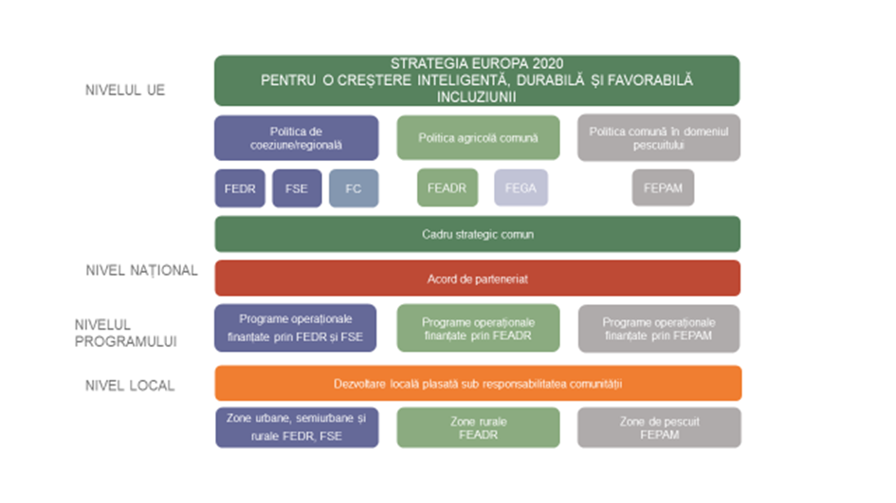

Sursa: Serviciul european de asistență pentru evaluare în domeniul dezvoltării rurale, 2017.

Figura 2 Opțiuni pentru DLRC în statele membre

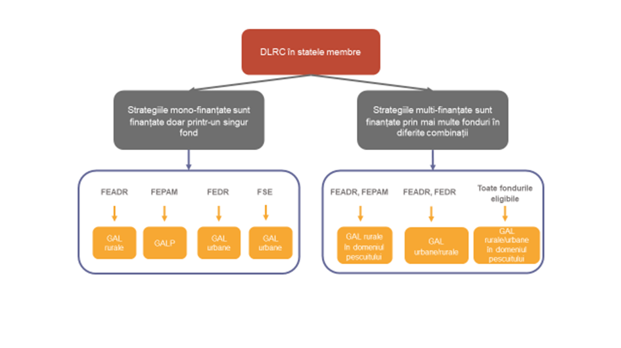

Sursa: Serviciul european de asistență pentru evaluare în domeniul dezvoltării rurale, 2017

Consolidarea abordării LEADER

LEADER/DLRC este implementată prin aplicarea strategiei de **dezvoltare locală plasată sub responsabilitatea comunității (DLRC)** și are la bază caracteristici specifice. În perioadele de programare trecute, aceste caracteristici au fost cunoscute drept „metoda LEADER” sau „cele 7 principii LEADER”. În prezentul ghid, ne vom referi la aceste caracteristici ca fiind „metoda LEADER”. Principalele caracteristici ale DLRC sunt[3]:

* **Axarea pe zone subregionale specifice** și pe teritorii desemnate de populația locală pe baza unei abordăriascendente;
* **Un parteneriat public-privat = grup de acțiune locală (GAL)**, care reprezintă teritoriul și populația acestuia și conduce procesul de dezvoltare fără ca vreun grup de interese sau autoritățile publice să dețină majoritatea în procesul decizional;
* **O strategie pe zone** concepută și aplicată printr-un proces decizional ascendent și participativ, organizată de către GAL, pentru a aborda cele mai stringente nevoi din zonă;
* **O strategie de dezvoltare locală multisectorială** pentru a promova și a corela capacitățile de dezvoltare de la nivel local ale diferitelor sectoare în vederea îndeplinirii obiectivelor locale;
* **Inovarea** ca obiectiv transversal în dezvoltarea teritoriului GAL;
* **Colaborarea în rețea** între actori de pe teritoriul GAL și între GAL și alte parteneriate publice-private în vederea dezvoltării unei fundații mai stabile pentru transferul de cunoștințe și schimbul de experiențe;
* **Cooperarea** între actorii locali și între GAL din diferite teritorii ale statelor membre, din UE și din afara acesteia.

Aceste particularități au fost consolidate mai mult în actuala perioadă de programare prin:

* consolidarea sprijinului acordat parteneriatelor locale pentru pregătire (de exemplu, consolidarea capacităților, formarea și colaborarea în rețea pentru a facilita o mai bună pregătire și punere în aplicare a strategiilor de dezvoltare locală);
* consolidarea rolului GAL-urilor în administrarea teritoriilor rurale (de exemplu, luarea mai multor decizii la nivel local cu privire la acțiuni susținute prin strategii DLRC și instituirea unor reguli financiare mai flexibile[4] pentru aplicarea LEADER/DLRC la nivel local);
* integrarea acțiunilor de monitorizare și de evaluare în strategiile DLRC pentru îmbunătățirea structurii și a procesului de aplicare a acestora;
* concentrarea mai mult asupra acțiunilor de animare pentru a permite îmbunătățirea schimbului de informații și a cooperării între părțile interesate (de exemplu, alocarea explicită de fonduri pentru animare);
* consolidarea implicării sectorului privat în parteneriat (printr-o regulă specifică ce impune includerea participării partenerilor din sectorul privat în deciziile privind selecția proiectelor);
* consolidarea cooperării transnaționale (de exemplu, prin reguli comune privind publicarea procedurilor de selecție și termenele de selecție a proiectelor).
  + 1. Obiectul evaluării

**Evaluarea LEADER/DLRC ajută** factorii de decizie, directorii de programe, GAL și beneficiarii să își utilizeze mai bine resursele în acțiunea lor de abordare a nevoilor populației locale. În acest sens, evaluarea LEADER/DLRC are o funcție sumativă (răspundere și transparență) și o funcție formativă (învățare colectivă).

Figura 3 Obiectul evaluării LEADER/DLRC

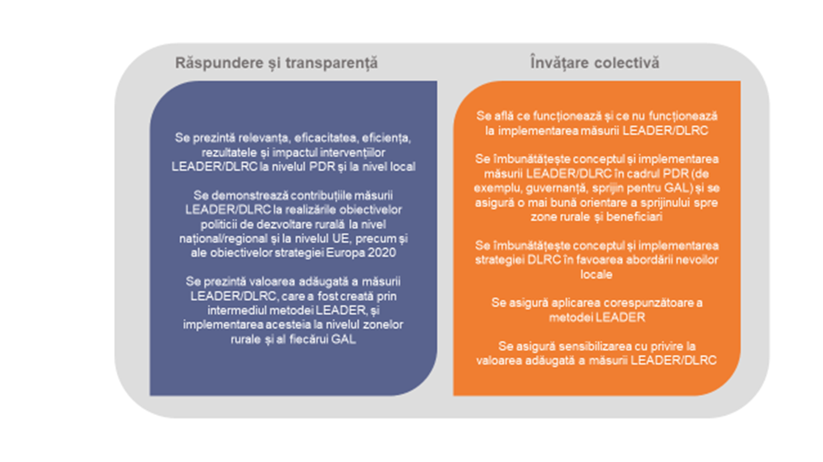

Sursa: Serviciul european de asistență pentru evaluare în domeniul dezvoltării rurale, 2017.

* + 1. Cadrul juridic și orientări pentru evaluare

DLRC este unul dintre cele două[5] instrumente ale fondurilor ESI care urmăresc să promoveze abordări integrate ale dezvoltării teritoriale. În plus, DLRC promovează implicarea actorilor regionali/locali și a comunităților locale în implementarea programelor[6].

**Regulamentul privind dispozițiile comune** prevede că DLRC[7]:

* **se axează pe anumite zone subregionale, este plasată sub responsabilitatea grupurilor de acțiune locală** (GAL-uri) și este realizată prin **strategii de dezvoltare locală** pe zone integrate și multisectoriale, este elaborată pentru a ține cont de necesitățile locale, incluzând acele caracteristici inovatoare, colaborarea în rețea și cooperarea;
* **beneficiază de sprijin** prin FEADR sub forma LEADER/DLRC și;
* **poate beneficia de sprijin și** prin FEDR, FSE și FEPAM.

**Dispoziții legale pentru monitorizarea și evaluarea strategiilor DLRC**

Regulamentul privind dispozițiile comune prevede faptul că fiecare GAL va desfășura activități specifice de monitorizare și evaluare corelate cu strategia DLRC[8]. În acest scop, GAL trebuie să includă în strategia lor DLRC o descriere a acțiunilor de monitorizare și de evaluare[9]. Costurile asociate monitorizării și evaluării strategiei DLRC pot fi acoperite din costurile de funcționare ale GAL[10].

Cerința legală privind efectuarea evaluărilor de către experți interni sau externi independenți din punct de vedere funcțional de autoritățile responsabile pentru implementarea programului, prevăzută la articolul 54 alineatul (3) din Regulamentul (UE) nr. 1303/2013, nu se aplică în cazul strategiilor DLRC. Articolul 54 alineatul (1) se aplică în cazul „programelor operaționale” și al „programelor de dezvoltare rurală”, nu în cazul „strategiilor de dezvoltare locală plasată sub responsabilitatea comunității”.

Mai mult, actul de punere în aplicare al Comisiei pentru FEADR solicită AM să descrie în planul de evaluare[11]:

* activitățile necesare pentru evaluarea contribuțiilor strategiilor DLRC la obiectivele de dezvoltare rurală;
* sprijinul planificat pentru evaluare la nivel de GAL.

Regulamentul privind dezvoltarea rurală prevede, de asemenea, ca informațiile rezultate din activitățile de evaluare să fie incluse în **rapoartele anuale de implementare (RAI)** depuse în 2017 și în 2019[12], și anume:

* **în 2017:** cuantificarea realizărilor programului prin evaluarea indicatorilor de rezultat complementari și răspunsuri la întrebările de evaluare relevante;
* **în plus, în 2019:** contribuții la realizarea strategiei Uniunii pentru o creștere inteligentă, durabilă și favorabilă incluziunii, prin, între altele, evaluarea contribuției nete a programului la schimbările valorilor indicatorilor de impact ai PAC și întrebările de evaluare relevante.

Aceasta presupune să se includă în capitolul 7 din aceste două RAI informații privind contribuțiile operațiunilor implementate în cadrul strategiilor DLRC la obiectivele de dezvoltare rurală. RAI trebuie să cuprindă o cuantificare a indicatorilor de rezultat și răspunsuri la IEC. Aceasta presupune o evaluare a acelor arii de intervenție (AI) pentru dezvoltare rurală în care operațiunile implementate prin intermediul strategiilor DLRC indică existența unor contribuții primare și secundare.

Actul de punere în aplicare al Comisiei definește în detaliu **Sistemul comun de monitorizare și evaluare** (SCME) **pentru dezvoltare rurală**[13] instituit în Regulamentul privind dezvoltarea rurală[14]. SCME prevede un set minim de elemente care trebuie să fie utilizate în evaluarea PDR (inclusiv intervențiile implementate prin LEADER/DLRC). SCME și elementele acestuia sunt descrise mai detaliat în Manualul privind cadrul comun de monitorizare și evaluare și în anexele la acesta[15], precum și în diferite ghiduri[16].

Pentru LEADER/DLRC, SCME oferă:

* O **logică de intervenție** a PDR, în care LEADER/DLRC este programată în principal în cadrul AI 6B și contribuie la alte AI[17].
* Un set de **indicatori de realizare și indicatori-țintă comuni** specifici care ar trebui să fie utilizați pentru a colecta date de monitorizare privind implementarea LEADER/DLRC. Informațiile privind indicatorii de rezultat comuni suplimentari corelați cu AI ar trebui să fie utilizați, de asemenea, la evaluarea contribuțiilor operațiunilor implementate în cadrul strategiilor DLRC[18].
* **Întrebări de evaluare comune** (IEC), în special IEC nr. 17, care este corelată cu AI 6B și cu acele obiective PDR la care contribuie LEADER/DLRC[19].
* **Elemente de date pentru LEADER/DLRC** menționate în baza de date pentru operațiunile din cadrul Pilonului II, care se colectează pentru indicatorii de realizare și indicatorii-țintă prin intermediul sistemului de monitorizare[20];
* **Orientări specifice privind LEADER/DLRC** din diverse documente ale Serviciului de asistență pentru evaluare (de exemplu, Orientări: [Evaluarea rezultatelor PDR](http://enrd.ec.europa.eu/evaluation/publications/guidelines-assessment-rdp-results-how-prepare-reporting-evaluation-2017_en), [Stabilirea și implementarea planului de evaluare al PDR pentru perioada 2014-2020](https://enrd.ec.europa.eu/evaluation/publications/guidelines-establishing-and-implementing-evaluation-plan-2014-2020-rdps_en) etc.)[21].
  1. Definirea conceptului de evaluare a LEADER/DLRC

Utilizarea DLRC este prevăzută în Acordul de parteneriat și în programele ESI relevante și este implementată la nivelul GAL prin aplicarea metodei LEADER (a se vedea capitolul 1.1.1.):

* **La nivel de program:** în cazul FEADR, LEADER este o măsură de sine stătătoare corelată cu prioritățile specifice ale programului,
* **La nivel local:** unul sau mai multe fonduri ESI pot fi utilizate pentru a susține operațiunile desfășurate prin intermediul strategiei DLRC și activitățile GAL din teritoriul acestuia. Obiectivele strategiei DLRC trebuie să corespundă obiectivelor fondului (fondurilor) ESI aferent(e) utilizat(e).

Figura 4 ilustrează componentele descrise mai sus ale strategiei LEADER/DLRC la nivelul PDR și la nivel local.



Figura 4 Conceptul evaluării LEADER/DLRC la nivelul PDR și la nivel local

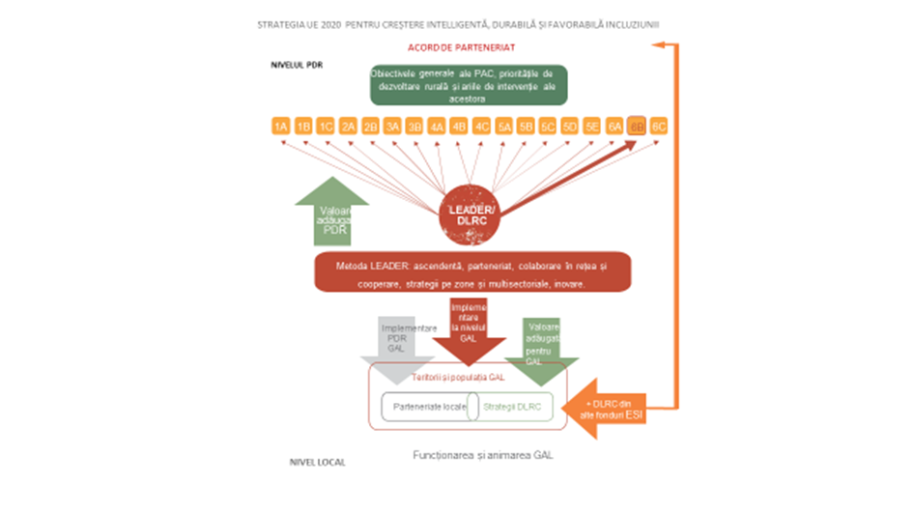

Sursa: Serviciul european de asistență pentru evaluare în domeniul dezvoltării rurale, 2017

**În PDR**, DLRC este programată ca LEADER/DLRC în cadrul AI 6B[22], însă poate contribui la oricare dintre AI ale PDR și la obiectivele transversale privind inovarea, mediul și schimbările climatice. Prin PDR, aceasta contribuie, de asemenea, la obiectivele PAC - o dezvoltare teritorială echilibrată a zonelor rurale și, în consecință, la obiectivele tematice/obiectivele principale ale Strategiei 2020 a UE.

**La nivel local,** LEADER/DLRC este implementată prin activități ale GAL, prin strategia DLRC, funcționarea GAL și animare/consolidarea capacităților[23]. Cea mai importantă activitate este pregătirea și implementarea strategiei DLRC, care acționează ca un program de dimensiuni reduse la nivel subregional. Aceasta are propria logică de intervenție care este compusă din obiective locale și acțiuni/grupuri de operațiuni pentru abordarea nevoilor locale ale teritoriului GAL.

DLRC este implementată printr-o **metodă specifică** care, dacă este aplicată corect, va **genera valoare adăugată** sub forma unui capital social îmbunătățit, a unei guvernanțe îmbunătățite și a unor rezultate și impacturi sporite ca urmare a implementării programului/strategiei, comparativ cu implementarea fără metoda LEADER (a se vedea figura 7 din capitolul 1.2.3).

* + 1. Evaluarea LEADER/DLRC la nivelul PDR

**Cine este responsabil pentru evaluarea la nivelul PDR?**

**Responsabilitatea** pentru evaluarea LEADER/DLRC în cadrul PDR aparține AM, care ar trebui **să contracteze un evaluator extern sau** să numească un **evaluator intern** care este independent din punct de vedere funcțional de autoritățile responsabile pentru conceperea și implementarea programului. **AM** are un rol-cheie în planificarea și pregătirea evaluării LEADER/DLRC. Aceasta presupune identificarea nevoilor relevante de evaluare și instituirea unui sistem de monitorizare și evaluare care să asigure disponibilitatea datelor și a informațiilor pentru evaluare. AM este responsabilă pentru calitatea evaluării, precum și pentru raportarea, diseminarea constatărilor evaluării și măsurile luate pe baza acestora. Evaluarea LEADER/DLRC poate fi inclusă în evaluarea PDR sau poate constitui o evaluare independentă.

**Care este obiectivul evaluării LEADER/DLRC la nivelul PDR?**

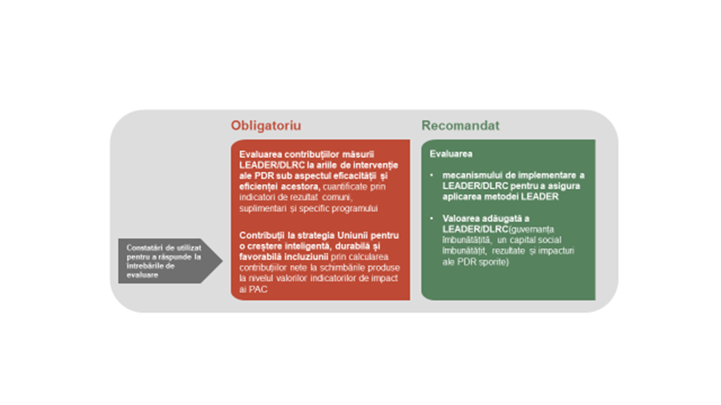

Obiectivul evaluării la nivelul PDR este definit în mod clar prin acte juridice (a se vedea, de asemenea, capitolul 1.1.3):

* **Evaluarea contribuțiilor LEADER/DLRC la** obiectivele[24] AI ale PDR. Această evaluare vizează analiza contribuțiilor operațiunilor implementate prin intermediul strategiilor DLRC, care includ proiecte de cooperare,[25] și a eficacității și eficienței acestora. **Eficacitatea** se referăla măsura în care LEADER/DLRC a contribuit la obiectivele PDR. **Eficiența** se referă la costul acestor contribuții. Eficacitatea și eficiența sunt măsurate prin intermediul unor indicatori de rezultat comuni, suplimentari și specifici programelor[26] corelați cu AI respective. **Cuantificarea** **contribuțiilor secundare nu este obligatorie**. Cu toate acestea, este foarte util să se demonstreze realizările depline ale LEADER/DLRC. Procentul contribuțiilor LEADER/DLRC ar trebui să fie indicat separat atunci când se calculează valorile brute ale indicatorilor de rezultat comuni complementari. Opțional, acest procent ar putea fi calculat, de asemenea, pentru alți indicatori comuni, suplimentari și specifici programului, care sunt utilizați la evaluarea rezultatelor PDR în cadrul AI 2A, 5A, 5B, 5C, 5D
* **Evaluarea contribuțiilor LEADER/DLRC la realizarea strategiei UE** pentru o creștere inteligentă, durabilă și favorabilă incluziunii. Aceasta este efectuată în cazul RAI din 2019 și al evaluării ex post, printre altele, prin evaluarea contribuțiilor nete ale programului la schimbările produse la nivelul valorilor indicatorilor de impact PAC (de exemplu, I14 - rata de ocupare rurală, I15 - gradul de sărăcie rurală și I16 - PIB pe cap de locuitor în mediul rural). Constatările evaluării ar trebui să fie utilizate în răspunsurile la întrebările de evaluare comune și specifice programului, care sunt legate de obiectivele de la nivelul UE și de obiectivele specifice de la nivelul global al PDR.

Mai mult, se **recomandă** să se includă următoarele aspecte:

* **În cadrul evaluării mecanismului de implementare a LEADER/DLRC** este analizată măsura în care structura de administrare a programului și părțile interesate implicate au asigurat aplicarea metodei LEADER la implementarea LEADER/DLRC prin diverse reguli și proceduri. Aceasta se referă la decizii privind finanțări multiple sau unice, procesul de selecție a GAL, facilitarea cooperării transnaționale, gradul de libertate acordat GAL în alegerea și implementarea tipurilor de operațiuni, precum și pentru dezvoltarea propriilor acțiuni/grupuri de operațiuni, gradul de participare a GAL la selecția și finanțarea proiectelor, domeniul de aplicare al activităților de animare a GAL și criteriile pentru selecția proiectelor de cooperare etc.
* **Evaluarea** **valorii adăugate a LEADER/DLRC** se referă la beneficiile care sunt obținute ca urmare a aplicării corespunzătoare a metodei LEADER, comparativ cu acele beneficii care ar fi fost obținute fără aplicarea acestei metode. Valoarea adăugată a LEADER/DLRC la nivel de program poate fi exprimată sub forma unui capital social îmbunătățit, a guvernanței îmbunătățite și a rezultatelor și impacturilor PDR sporite.
  + 1. Evaluarea LEADER/DLRC la nivel local

Cine este responsabil pentru activitățile de evaluare de la nivel local?

Pentru activitățile de monitorizare și evaluare corelate cu strategia DLRC la nivel local responsabilitatea o deține **GAL[27]** (a se vedea dispozițiile legale din capitolul 1.1.3). GAL are următoarele posibilități pentru a efectua **activitățile de evaluare**:

* **Autoevaluare**: atunci când evaluarea este efectuată de către GAL, și anume de către cei care sunt **implicați în/responsabili** pentru conceperea și implementarea strategiei (membri ai GAL, organ decizional, conducerea GAL etc.).
* **Evaluare**: atunci când evaluarea de la nivel local este efectuată de către un organism **independent** cu expertiză în evaluare, care **nu este implicat/responsabil** **pentru** conceperea și implementarea strategiei și a altor activități GAL. Acesta ar fi un expert în evaluare extern.
* **O combinație între autoevaluare și evaluare:** GAL poate angaja un **expert extern** pentru a conduce și a facilita procesul de autoevaluare. Acest expert poate să aibă doar un rol de moderator, însă poate acționa și ca expert, oferind raționamente și îndrumări. De fapt, există o continuitate între autoevaluare și practicile de evaluare formative. Este responsabilitatea GAL să decidă cu privire la forma adecvată de reflectare strategică și să stabilească în mod precis rolul pe care trebuie să îl joace facilitatorul.

Figura de mai jos descrie legăturile și diferențele dintre autoevaluare și evaluare.

Figura 5 Autoevaluarea și evaluarea independentă la nivel local

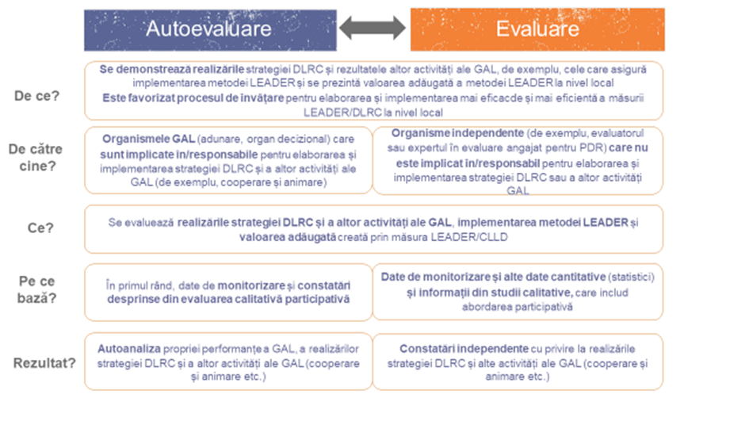

Sursa: Serviciul european de asistență pentru evaluare în domeniul dezvoltării rurale, 2017

Dacă strategia DLRC prevede atât o evaluare, cât și o autoevaluare în cadrul acțiunilor de monitorizare și evaluare, se recomandă să se utilizeze pentru ambele exerciții același set de întrebări de evaluare și aceiași indicatori și să se colecteze date doar o singură dată. Autoevaluarea poate beneficia de constatările evaluării și invers.

Decizia de a efectua o autoevaluare și/sau o evaluare trebuie să fie luată în concordanță cu **ceea ce s-a specificat în strategia DLRC.** GAL ar putea evalua atât părțile obligatorii (strategia DLRC), cât și părțile opționale (animarea GAL, mecanismul de implementare LEADER/DLRC și valoarea adăugată).

În cazul în care GAL a optat pentru o evaluare, ar putea să apară următoarele **situații contractuale** la nivel local:

* Un singur GAL angajează un evaluator. În acest caz, evaluatorul va fi plătit de către GAL din costurile sale de funcționare.
* Mai multe GAL-uri (cu sau fără intervenția RRN sau a unui organism intermediar) decid să organizeze o licitație pentru o evaluare externă. În acest caz, un GAL ar putea să preia conducerea și să acționeze în numele întregului grup. Această opțiune face posibilă compararea constatărilor evaluării între diferite GAL-uri (de exemplu, administrarea și gestionarea și intervențiile în domeniile tematice). În acest caz, finanțarea evaluatorului va fi asigurată în comun de către toate GAL-urile din bugetele lor pentru costuri de funcționare.

Atunci când **se organizează o licitație și se selectează experți de evaluare externi** din statele membre, trebuie să se respecte reguli specifice privind achizițiile publice, după caz. Partea contractantă ar trebui să stabilească un set de criterii de selecție transparente care să vizeze experiențele în evaluare, capacitățile de evaluare, capacitatea de colectare și de utilizare a informațiilor și a datelor.

AM a PDR joacă un rol important în susținerea GAL în sarcina lor de a-și monitoriza strategia DLRC și de a pregăti activitățile de evaluare (de exemplu, AM ar putea să pună la dispoziție o prezentare standard a termenilor de referință care prevăd cerințele minime de evaluare). De asemenea, AM ar putea decide să delege anumite sarcini de asistență altor părți interesate. RRN ar putea, spre exemplu, să ofere cursuri de formare privind evaluarea pentru GAL, iar agenția de plăți ar putea ajuta GAL să dezvolte o bază de date integrată/comună cu PDR (mai exact, o bază de date a operațiunilor GAL)[28].

Pentru activitățile de evaluare de la nivel local, este deosebit de utilă **participarea părților implicate** și a publicului larg (personalul GAL, membrii GAL, organisme intermediare și beneficiari). Participarea acestor grupuri ajută la creșterea transparenței și a gradului de învățare. Actorii locali pot fi implicați în activitățile de evaluare prin încurajarea participării acestora în comitetul local de monitorizare și/sau în grupul local de coordonare a evaluării. În mod ideal, aceste organisme ar trebui să fie introduse într-o etapă incipientă a implementării strategiei DLRC.

Care este obiectivul activităților de evaluare a LEADER/DLRC la nivel local?

Există activități de evaluare obligatorii și recomandate la nivel local. Sarcina obligatorie pentru GAL este să ofere o descriere a măsurilor de gestionare și monitorizare a strategiei și o descriere a unor măsuri specifice de evaluare și **să desfășoare activități specifice de monitorizare și evaluare corelate cu strategia DLRC**. În afară de aceasta, actele juridice nu stabilesc în detaliu obiectivul evaluării la nivel local (a se vedea capitolul 1.1.3).

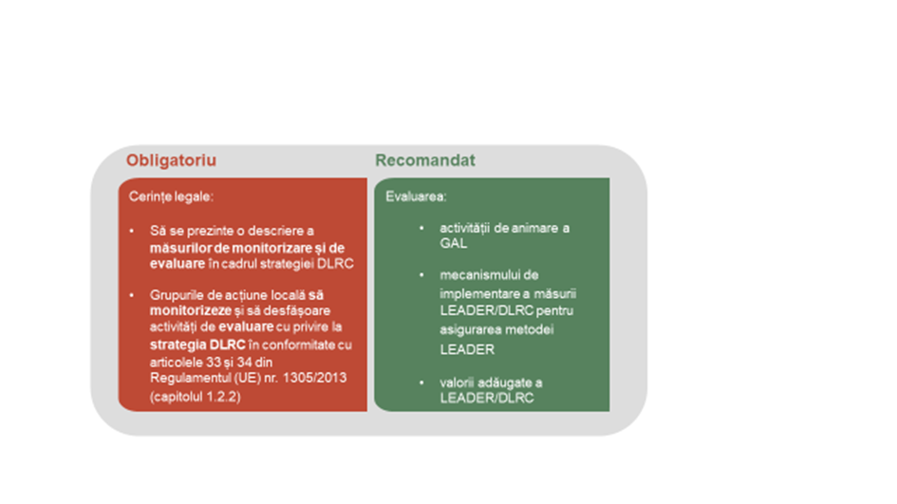

Referitor la obiectivul de evaluare obligatoriu, **evaluarea strategiei DLRC** vizează:

* **evaluarea coerenței strategiei DLRC**: la nivel intern – între obiectivele strategiei, aporturile prevăzute, combinația de intervenții și realizări, rezultate și impacturi preconizate; la nivel extern – între multele instrumente implementate împreună pe același teritoriu; și **relevanța** satisfacerii celor mai importante nevoi ale teritoriului GAL, derivate din analiza SWOT și din evaluarea nevoilor;
* **evaluarea contribuțiilor operațiunilor strategiei DLRC** (inclusiv a proiectelor de cooperare) **în vederea realizării obiectivelor strategiei DLRC**, precum și a eficacității și eficienței acestor contribuții;
* analiza factorilor de reușită și de eșec în realizarea obiectivelor strategiei DLRC.

În plus față de evaluarea obligatorie a strategiei DLRC, ghidul **recomandă** includerea la nivel local a următoarelor:

* **evaluarea activității de animare a GAL,** și anume a capacității GAL de a anima cu scopul de a spori gradul de sensibilizare, disponibilitatea și capacitățile de cooperare și de colaborare în rețea ale localnicilor;
* **evaluarea** **mecanismului de implementare a LEADER/DLRC** la aplicarea metodei LEADER (de exemplu, participarea echilibrată și reprezentarea populației locale în structurile decizionale ale GAL și structurile de conducere ale GAL, precum și regulile și procedurile pentru pregătirea și implementarea strategiei DLRC și a proiectelor de cooperare);
* **evaluarea valorii adăugate** generate prin mecanismul de implementare și animare, mai exact, **a metodei LEADER atunci când este aplicată în mod corect** (de exemplu, schimbările din comportamentul oamenilor care determină îmbunătățirea capitalului social și a administrației locale, precum și rezultate mai bune, toate acestea conducând, în cele din urmă, la schimbări structurale în zona GAL).

Care sunt implicațiile pentru autoevaluare/evaluare dacă metoda LEADER face parte dintr-o strategie DLRC cu finanțare multiplă?

**Faptul că DLRC beneficiază de finanțare multiplă are implicații asupra autoevaluării/evaluării la nivelul GAL,** în special din cauza faptului că toate operațiunile care beneficiază de sprijin din diverse fonduri contribuie la aceeași strategie și ar trebui să creeze sinergii în vederea realizării obiectivelor/obținerii de rezultate. În acest context, va fi problematic să se separe efectele generate de diferitele operațiuni/fonduri dacă acestea contribuie toate la aceeași strategie.

Atunci când se evaluează strategii DLRC cu finanțare multiplă, ar putea fi evaluate mai multe aspecte: articularea/complementaritatea aplicării mai multor fonduri în același teritoriu (într-un cuvânt, coerență), eficacitatea procesului administrativ și de coordonare atunci când se gestionează mai multe fonduri etc. Pentru a evalua aceste aspecte, se recomandă să se dezvolte elemente de evaluare adecvate.

În plus, ar putea fi studiată mai aprofundat **măsura în care fondurile ESI aferente au permis GAL să abordeze nevoile și capacitățile**. Aceasta presupune că dimensiunea integrată și multisectorială a strategiei va fi consolidată prin abordarea finanțării multiple și că, în cadrul cooperării, se va beneficia de parteneri noi din alte fonduri.

**Prezentul ghid se concentrează asupra strategiilor DLRC finanțate exclusiv din FEADR (și anume, GAL finanțate doar din FEADR).**

* + 1. Termeni-cheie: cum îi înțelegem și cum se corelează

Acest capitol introduce termeni-cheie care ajută la înțelegerea aprofundată a ghidului. În glosar sunt definiți mai mulți termeni (a se vedea anexa).

Strategie

*Deși termenul* ***strategie*** *poate fi definit în multe moduri, acesta se referă la (i) o viziune pe termen lung, (ii) obiective pe termen scurt și mediu și (iii) modalități opționale de a atinge aceste obiective în viitorul previzibil. O strategie bine explicată ar trebui să prezinte (i) CEEA CE va fi realizat, cu și pentru (ii) CINE și să ofere indicații clare cu privire la (iii) CUM se va întâmpla acest lucru. Henry Mintzberg face în mod util diferența între* ***strategia prevăzută****, reprezentată de documentul strategiei DLRC, și* ***strategia realizată****, adică ceea ce s-a pus efectiv în aplicare în final[29].*

Figura 6 Tipuri de strategii

*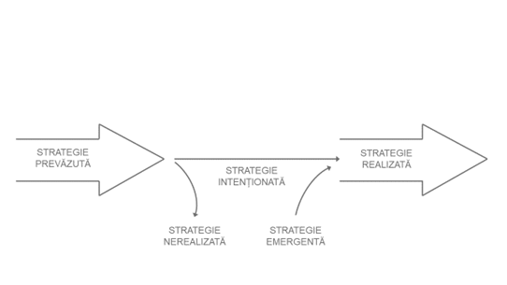Strategia realizată este rezultatul strategiei prevăzute, minus strategia nerealizată, care este abandonată, plus strategia emergentă, care este introdusă de-a lungul timpului (a se vedea figura 6[30]). Chiar dacă GAL a efectuat o revizuire pentru a reflecta mai bine strategia intenționată în cursul implementării, aceasta nu va fi întru totul consecventă cu ceea ce s-a realizat efectiv în cele din urmă. Evaluatorul are în vedere strategia prevăzută, în principal la verificarea consecvenței și a relevanței. Pentru evaluarea performanței GAL și a rezultatelor strategiei DLRC, evaluatorul ar trebui să analizeze strategia realizată și să aprecieze dacă aceasta rezultă din documentul scris (inițial sau revizuit). El va trebui să adapteze logica de intervenție în primele etape ale evaluării.*

*Această situație este asemănătoare cu ceea ce se întâmplă la nivel de program: Statul membru sau regiunea oferă un cadru strategic pentru a explica și a clasifica regulile Comisiei Europene pentru măsura 19 din cadrul LEADER și pentru a acorda sprijin pentru operațiunile GAL. Modul de implementare a măsurii va fi întotdeauna diferit de ceea ce s-a scris în documentele inițiale.*

*Atunci când ghidul se referă la termenul de strategie, ar trebui să se înțeleagă implicit „strategie realizată”, deoarece aceasta este principala preocupare a oricărei evaluări (cu excepția evaluării ex ante).*

Valoarea adăugată a LEADER/DLRC

*Cadrul conceptual oferit de prezentul ghid se bazează pe următoarele ipoteze:*

*Valoarea adăugată a LEADER/DLRC este definită ca fiind beneficiile care sunt obținute ca urmare a aplicării corespunzătoare a metodei LEADER, comparativ cu acele beneficii care ar fi fost obținute fără aplicarea acestei metode (a se vedea glosarul, anexa 1). Valoarea adăugată a LEADER/DLRC se exprimă prin:*

* ***Un capital social îmbunătățit****, care este înțeles ca fiind un concept multidimensional care include caracteristici ale organizațiilor sociale precum rețelele, normele și încrederea socială care facilitează coordonarea și cooperarea în vederea obținerii unor beneficii reciproce (a se vedea glosarul, anexa 1).*
* ***O guvernanță îmbunătățită*** *include instituțiile, procesele și mecanismele prin care părțile interesate publice, economice și ale societății civile își exprimă interesele, își exercită drepturile legale, își îndeplinesc obligațiile și își rezolvă diferențele pentru a gestiona afacerile publice la toate nivelurile prin colaborare.*
* ***Rezultate și impacturi sporite*** *ca urmare a implementării programului/strategiei, comparativ cu implementarea fără metoda LEADER.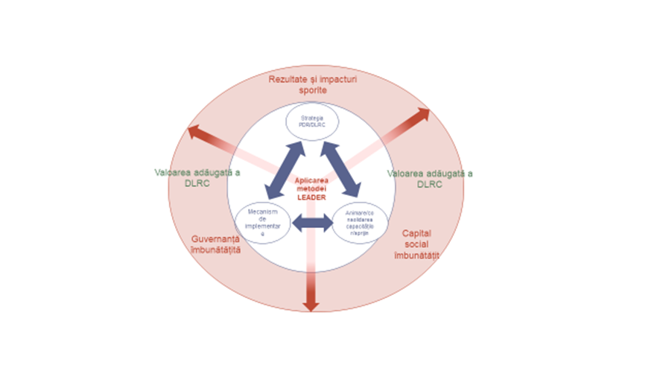*

Figura 7 Valoarea adăugată a LEADER/DLRC

*Valoarea adăugată a inițiativei LEADER este generată prin*

**(1) Implementarea programului/strategiei**,și anume, implementarea măsurii 19 din PDR și a strategiei DLRC, mai exact, operaționalizarea sub forma proiectelor și a rezultatelor și impacturilor generate de acestea;

**(2) Mecanismul de implementare al PDR și GAL**, mai exact, setul de reguli, proceduri și măsuri administrative care asigură concretizarea obiectivelor strategiei (a se vedea glosarul, anexa 1).

**(3) Sprijin pentru consolidarea capacităților/animare**: Sprijinul pe care îl acordă AM pentru a încuraja și a permite beneficiarilor, în mod direct sau prin intermediul RRN, să utilizeze măsura 19 din PDR, precum și capacitatea GAL de a anima (mai exact, toate operațiunile acestuia care nu sunt legate direct de proiect, care urmăresc să sporească gradul de sensibilizare, disponibilitatea și capacitățile de cooperare și de colaborare în rețea ale localnicilor în vederea contribuirii la dezvoltarea zonei lor).

*Toate cele trei componente, implementarea programului/strategiei, sprijinul acordat pentru consolidarea capacităților/animare și mecanismul de implementare la ambele niveluri sunt strâns interconectate. Aceste trei elemente formează un întreg inseparabil. Cu ajutorul acestor distincții, vom obține, acesta fiind aspectul principal, trei perspective diferite, trei imagini diferite asupra realității. În timp ce mecanismul de implementare se referă la norme, proceduri și măsuri de control, animarea se referă la dezvoltarea capacităților la nivel individual, organizațional și social, precum și la formele „ușoare” de sprijin. Activitățile de sprijin pot fi legate în mod direct de proiect sau pot fi legate mai degrabă de sistem. Prin faptul că se fac astfel de distincții, evaluatorul își va forma o imagine mai cuprinzătoare cu privire la ceea ce se întâmplă la fața locului și un cadru conceptual mai bogat pentru identificarea factorilor care, în cele din urmă, vor fi generat sau nu valoare adăugată prin LEADER.*

*Metoda LEADER reprezintă aplicarea combinată a principiilor acesteia:*

|  |  |
| --- | --- |
| *(1) strategii de dezvoltare locală pe zone;* | *(5) inovare;* |
| *(2) abordare ascendentă;* | *(6) colaborarea în rețea;* |
| *(3) parteneriate public-privat (de exemplu, GAL-uri),* | *(7) cooperare teritorială.* |
| *(4) abordare multisectorială;* |  |

*Aceste principii operaționale sunt strâns interconectate. Este greu de imaginat că un singur principiu (de exemplu, abordarea multisectorială) ar fi valorificat în cazul în care celelalte principii ar fi neglijate. Explorarea aplicării metodei LEADER din perspectiva tuturor celor șapte principii va oferi o imagine completă privind gradul de consecvență cu care a fost aplicată metoda.*

1. Evaluarea LEADER/DLRC la nivelul PDR
   1. Ce și cum se evaluează la nivelul PDR?

Procesul de evaluare a măsurii LEADER este similar evaluării PDR[31]. Etapele de lucru pentru **pregătirea, structurarea și desfășurarea evaluării** LEADER/DLRC pot fi parcurse împreună cu cele din cadrul activităților mai ample de evaluare a PDR. Însă, este posibil să se efectueze și o evaluare independentă și separată a LEADER/DLRC. Raportarea cu privire la evaluarea LEADER/DLRC este inclusă în raportarea concluziilor generale ca urmare a evaluării PDR (exceptând cazul în care se efectuează o evaluare independentă).

În planul de evaluare, AM va decide:

* **Ce va fi evaluat** în legătură cu LEADER/DLRC?
* **Ce activități** vor fi desfășurate în legătură cu monitorizarea și evaluarea LEADER/DLRC (de exemplu, cum vor fi colectate datele și informațiile)?
* **Cum va fi corelată evaluarea LEADER/DLRC de la nivelul PDR cu cea de la nivelul GAL?**
* **Cum va fi efectuată evaluarea?** De către cine și sub ce formă? În cadrul evaluării PDR sau în mod independent?
* **Ce capacități și resurse** vor fi alocate pentru efectuarea evaluării?
* **Când va fi efectuată evaluarea** (în 2017, 2019, ex post)?

Figura 8 Ciclul de evaluare a LEADER/DLRC la nivelul PDR

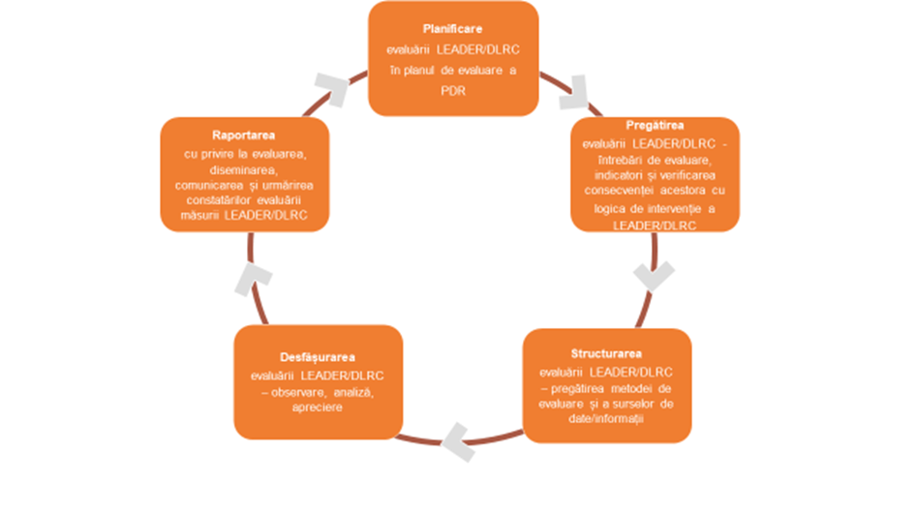

Sursa: Serviciul european de asistență pentru evaluare în domeniul dezvoltării rurale, 2017.

Planul de evaluare ar putea include întrebări de evaluare specifice programului, criterii și indicatori de apreciere privind LEADER/DLRC. Evaluarea LEADER/DLRC la nivelul PDR poate include următoarele aspecte (a se vedea capitolul 1.2.1):

* Evaluarea contribuțiilor primare și secundare ale LEADER/DLRC la obiectivele AI PDR și evaluarea contribuțiilor în vederea îndeplinirii Strategiei UE pentru o creștere inteligentă, durabilă și favorabilă incluziunii (obligatorie)
* Evaluarea mecanismului de implementare a LEADER/DLRC (recomandată)
* Evaluarea valorii adăugate a LEADER/DLRC (recomandată)

Evaluarea aspectelor obligatorii și recomandate este descrisă pas cu pas în următoarele capitole.

* 1. Evaluarea contribuțiilor LEADER/DLRC la obiectivele AI PDR și a contribuțiilor în vederea îndeplinirii Strategiei UE pentru o creștere inteligentă, durabilă și favorabilă incluziunii (obligatorie)
     1. Ce se evaluează?

**Măsura LEADER/DLRC cuprinde mai multe submăsuri**: pregătirea și implementarea strategiei DLRC, funcționarea GAL și animarea/consolidarea capacităților, precum și proiectele de cooperare între GAL-uri și alți parteneri.

**Evaluarea contribuțiilor LEADER/DLRC** **la realizarea obiectivelor** în cadrul AI și a priorităților de dezvoltare rurală vizează eficacitatea măsurii (în ce măsură a contribuit măsura la îndeplinirea obiectivelor?) și eficiența (cu ce costuri?). Aceasta presupune calcularea contribuțiilor operațiunilor implementate în cadrul LEADER/DLRC. În mod ideal, (**nu este obligatoriu**), evaluarea ar trebui, de asemenea, să cuantifice **contribuțiile secundare** la alte AI pentru a prezenta o imagine completă a realizărilor LEADER/DLRC.

* **Contribuțiile primare** la ierarhia obiectivelor PDR sunt prevăzute a exista în legătură cu „dezvoltarea locală în zonele rurale” (AI 6B în cadrul căreia este programată implicit inițiativa LEADER/DLRC).
* **Contribuțiile secundare** ale LEADER/DLRC sunt contribuții ale operațiunilor implementate prin strategiile DLRC în orice altă AI în afară de 6B. Pot exista două tipuri de contribuții secundare:
* **contribuțiile secundare predominante** la AI la care operațiunile contribuie în mod semnificativ;
* **contribuțiile secundare suplimentare** la AI la care operațiunile nu contribuie în mod semnificativ.

Următoarele exemple ajută la distingerea contribuțiilor primare și secundare (predominante și suplimentare) ale inițiativei LEADER/DLRC.

**Exemplul 1**

În primul rând, operațiunile implementate prin LEADER/DLRC, care contribuie în principal la AI 6B (dezvoltare locală), sunt indicate printr-o linie continuă îngroșată în figura de mai jos. În al doilea rând, acestea contribuie la DI 3A (lanțul agroalimentar, promovarea piețelor locale și circuitele de aprovizionare scurte), care sunt indicate printr-o linie continuă subțire în figura de mai jos. Pentru AI 6A se preconizează contribuții secundare suplimentare (diversificarea și crearea de locuri de muncă – linie întreruptă), 1A (promovarea de operațiuni inovatoare), 2B (sprijinirea fermierilor tineri pentru diversificare non-agricolă), 5B (încurajarea proiectelor de eficiență energetică) și 5C (susținerea producției de energie regenerabilă prin diversificare).



Sursa: Serviciul european de asistență pentru evaluare în domeniul dezvoltării rurale, 2017

|  |  |  |
| --- | --- | --- |
| **Exemplul 2:**   |  | | --- | | ***Cazul 1:*** *A fost lansat un proiect pentru îmbunătățirea serviciilor turistice pe teritoriul unui GAL într-o zonă de mare valoare naturală (MVN), care include instruirea unor prestatori de servicii locali cu privire la valoarea ecologică a zonelor MVN.*  ***Contribuția primară*** *la dezvoltarea locală prin prestarea de servicii turistice îmbunătățite (programată implicit în cadrul AI 6B).*  ***Contribuțiile secundare*** *la baza de cunoștințe a zonelor rurale (corelate cu AI 1A) și la protecția biodiversității în zonele de mare valoare naturală (corelate cu AI 4A):*   * *contribuția* ***secundară predominantă*** *la baza de cunoștințe (AI 1A)* * *contribuția* ***secundară suplimentară*** *la biodiversitate (AI 4A)*. |  |  | | --- | | ***Cazul 2:***  *Printr-un proiect a fost acordat sprijin pentru reconstruirea și dotarea unei clădiri cu tehnologie de prelucrare a lemnului la o fermă. Acest proiect a extins baza de producție a fermei și a creat un loc de muncă, iar biomasa rezultată din prelucrarea lemnului a fost utilizată la producția de biocombustibil.*  ***Contribuția primară*** *la dezvoltarea locală (programată implicit în cadrul AI 6B).*  ***Contribuțiile secundare*** *la producția de energie regenerabilă (corelarea cu AI 5C) și la performanța fermei (corelarea cu AI 2A):*   * *contribuția* ***secundară predominantă*** *la producția de energie regenerabilă (AI 5C)* * *contribuția* ***secundară suplimentară*** *la îmbunătățirea performanței fermei (AI 2A)* | |

La evaluarea LEADER/DLRC ar trebui să se aibă în vedere, de asemenea, evaluarea **contribuției LEADER/DLRC** la **obiectivele tematice** (în special, OT1, OT3, OT8 și OT9[32]) și, ulterior, la **strategia Uniunii pentru o creștere inteligentă, durabilă și favorabilă incluziunii**[33]. LEADER/DLRC contribuie la obiectivele tematice prin aportul său la (a) obiectivele AI ale priorităților PDR și la (b) obiectivele DLRC definite în acordurile de parteneriat. În timp ce, în cazul punctului (a), contribuția la AI este evaluată în timpul evaluării rezultatelor PDR, în cazul punctului (b) evaluarea este efectuată în cadrul evaluărilor acordurilor de parteneriat prin evaluarea PDR. Atunci când LEADER/DLRC și instrumentele din alte PO finanțate din FEDR, FSE sau FEPAM sunt implementate împreună în cadrul unei singure strategii DLRC, evaluarea eficacității și a eficienței la nivel de program ar trebui să includă o analiză a complementarității și a sinergiilor între diferite instrumente DLRC.

Figura 9 Legături verticale și orizontale între nivelurile de implementare ale fondului ESI

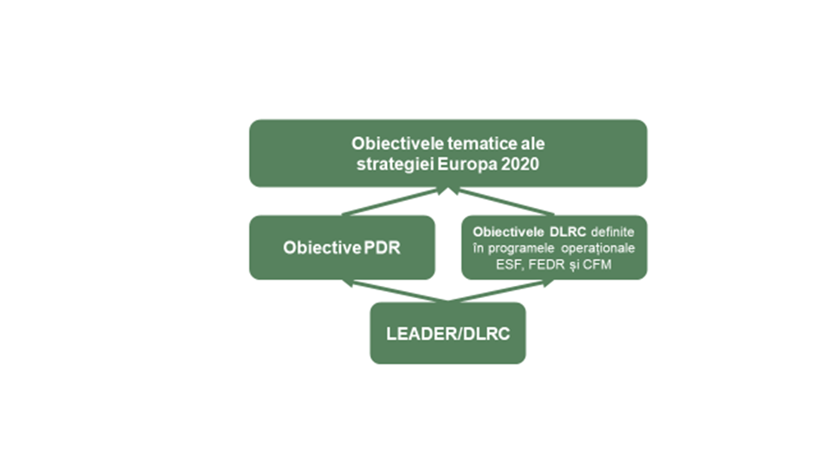

Sursa: Serviciul european de asistență pentru evaluare în domeniul dezvoltării rurale, 2017.

* + 1. Pas cu pas: cum se evaluează contribuțiile LEADER/DLRC la obiectivele de politică?

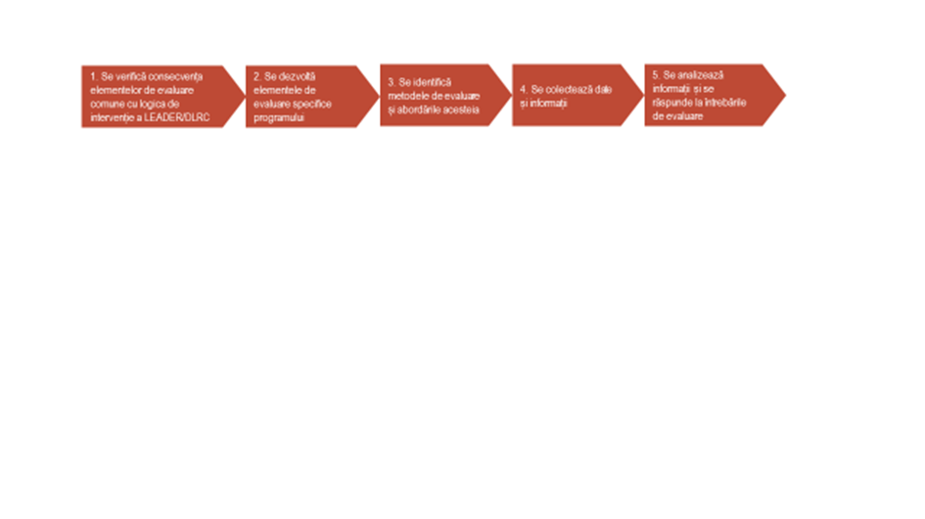

Etapa 1: Se verifică consecvența elementelor de evaluare comune cu logica de intervenție a LEADER/DLRC

Prima etapă constă în analizarea logicii de intervenție a măsurii LEADER/DLRC în cadrul PDR și verificarea dacă elementele de evaluare comune (întrebări de evaluare, criterii și indicatori de apreciere) sunt consecvente cu aceasta[34].

**Există o singură IEC asociată cu AI 6B,**[35] în cadrul căreia este programată în principal inițiativa LEADER/DLRC, și anume *IEC 17: „În ce măsură au sprijinit intervențiile PDR dezvoltarea locală în zonele rurale?”.* Această IEC are șase criterii de apreciere comune propuse, care sunt corelate cu trei indicatori de rezultat/indicatori-țintă comuni[36].



Tabelul 1 Criterii și indicatori de apreciere pentru IEC 17: „În ce măsură au sprijinit intervențiile PDR dezvoltarea locală în zonele rurale?”

| **Criterii de apreciere** | **Indicatori** |
| --- | --- |
| * Serviciile și infrastructura locală din zonele rurale s-au îmbunătățit * În zonele rurale a crescut accesul la infrastructura și serviciile locale * Oamenii din zonele rurale au participat la acțiunile locale * Oamenii din zonele rurale au beneficiat de pe urma acțiunilor locale * S-au creat oportunități de angajare prin intermediul strategiilor locale de dezvoltare * S-a extins aria teritoriului rural și a crescut populația vizată de GAL | * Procentajul din populația rurală vizat de strategiile de dezvoltare locală (AI 6B – indicator de rezultat) * Locuri de muncă create în cadrul proiectelor care au beneficiat de sprijin (AI 6B - indicator de rezultat) |

SCME cuprinde următoarele realizări și indicatori-țintă comuni pentru LEADER/DLRC.

Tabelul 2 Indicatori de realizare și indicatori-țintă comuni pentru LEADER

| **Indicator comun** | **Realizare** | **Țintă** |
| --- | --- | --- |
| Populația vizată de GAL | Rea18 | T21 |
| Numărul GAL-urilor selectate | Rea19 |  |
| Numărul proiectelor LEADER care au beneficiat de sprijin | Rea20 |  |
| Numărul proiectelor de cooperare care au beneficiat de sprijin | Rea21 |  |
| Numărul și tipul promotorilor de proiecte | Rea22 |  |
| Numărul de identificare unic al GAL-ului implicat în proiectul de cooperare | Rea23 |  |
| Numărul locurilor de muncă create |  | T23 |

**LEADER/DLRC contribuie și la alte AI în afară de 6B.** În consecință, în afară de IEC 17, toate IEC-urile corelate cu alte AI la care contribuie inițiativa LEADER/DLRC ar trebui să fie, de asemenea, luate în considerare la verificarea consecvenței. Spre exemplu, dacă inițiativa LEADER/DLRC contribuie și la AI 6A într-un PDR dat, va fi valabilă următoarea întrebare de evaluare: *IEC 16: „În ce măsură au sprijinit intervențiile PDR diversificarea, crearea și dezvoltarea întreprinderilor mici și crearea de locuri de muncă?”.* În acest caz, toate criteriile de apreciere și indicatorii de rezultat (locurile de muncă create în cadrul proiectelor care au beneficiat de sprijin) corelați cu IEC 16 vor fi incluși, de asemenea, în verificarea consecvenței.

**Elementele de evaluare comune oferă o bază minimă pentru a permite evaluarea** **contribuțiilor primare și secundare** ale LEADER/DLRC și a asigura comparabilitatea rezultatelor evaluării pe teritoriul UE. Însă acestea nu sunt suficiente pentru a reflecta pe deplin toate tipurile de contribuții primare și secundare. Prin urmare, este posibil să fie necesar să se dezvolte **elemente de evaluare suplimentare** [criterii de apreciere suplimentare și indicatori suplimentari aferenți LEADER/DLRC (a se vedea exemplele de mai jos)].

**Exemplu - indicatorul comun nu reflectă toate aspectele exprimate în IEC**

Dacă prin LEADER/DLRC se asigură contribuții secundare la AI 6A, indicatorul comun intitulat „locuri de muncă create în cadrul proiectelor care au beneficiat de sprijin” vizează doar o singură componentă a IEC 16, și anume cea legată de ocuparea forței de muncă. Acest indicator nu cuprinde contribuțiile la înființarea de IMM-uri, nici contribuțiile la diversificare, care reprezintă celelalte componente ale IEC 16.

*Cum se abordează această situație?*

Pentru a răspunde la IEC 16, este posibil să se utilizeze **indicatori suplimentari**, astfel cum s-a propus în [documentul de lucru: Întrebări de evaluare comune pentru PDR în perioada 2014-2020 (Common evaluation questions for 2014-2020 RDPs)](https://enrd.ec.europa.eu/evaluation/publications/working-document-common-evaluation-questions-rural-development-programmes_en):

* procentajul întreprinderilor mici din sectorul neagricol înființate prin sprijinul acordat în cadrul PDR (diversificare)
* procentajul întreprinderilor mici înființate prin sprijinul acordat în cadrul PDR (înființare de IMM-uri)

**Exemplu – indicatorul comun nu reflectă toate efectele generate de LEADER/DLRC la nivelul aceleiași probleme (ocuparea forței de muncă)**

**Indicatorul-țintă T23** (= indicator de rezultat Rez24) este definit ca fiind numărul locurilor de muncă create în echivalent normă întreagă (ENI) prin sprijinul acordat pentru implementarea operațiunilor în cadrul strategiei DLRC finanțate prin PDR în cadrul LEADER. Aceasta presupune faptul că indicatorul **înregistrează numărul locurilor de muncă create prin proiect**, astfel cum se sugerează în cererea de finanțare, la momentul finalizării proiectului și astfel cum s-a validat în urma selectării eșantionului de proiecte finalizate ulterior în perioada de programare. Indicatorul **nu vizează**  locurile de muncă păstrate.

De exemplu: Un fermier deschide un magazin și solicită sprijinul GAL prin strategia DLRC. Acesta creează un **nou loc de muncă** **a cărui durată este de cel puțin 12 luni** (1 ENI), astfel cum s-a menționat în cererea de finanțare. Dat fiind succesul magazinului, fermierul creează, de asemenea, un **nou loc de muncă suplimentar (cu fracțiune de normă)**, care reprezintă 0,5 ENI [1 persoană care lucrează cu fracțiune de normă (50%) timp de 12 luni]. Aceasta înseamnă că proiectul generează în total 1,5 ENI de locuri de muncă nou create. Această valoare (1,5 ENI) este monitorizată cu indicatorul-țintă T23 și confirmată printr-un sondaj ad-hoc desfășurat de către agenția de plăți după finalizarea proiectului.

Pentru a înregistra numărul **locurilor de muncă păstrate,** evaluatorii ar trebui să utilizeze un **indicator suplimentar.** De exemplu: „numărul locurilor de muncă păstrate datorită proiectului”.

Etapa 2: Se dezvoltă elementele de evaluare specifice programului

Chiar dacă sunt necesare elemente de evaluare suplimentare (a se vedea etapa anterioară) pentru a completa elementele comune, este posibil să existe, de asemenea, **necesitatea dezvoltării unor elemente de evaluare specifice programului** pentru a reflecta efectele specifice programului ale LEADER/DLRC sau a defalca IEC-urile care prezintă oarecum un caracter general.

Pentru GAL și AM, aceasta este o oportunitate de a corela cele două niveluri ale evaluării, dezvoltând o mai bună înțelegere a efectelor de la nivel local și a contribuțiilor acestora la nivelul PDR. Dezvoltarea elementelor de evaluare ajută la explicitarea logicii de intervenție a inițiativei LEADER/DLRC și la evidențierea importanței abordării și a valorii adăugate a acesteia.

Este posibil ca AM să fi elaborat deja întrebări și indicatori de evaluare specifici programului încă din etapa de programare și să le fi inclus în planul de evaluare a PDR. Însă AM sau evaluatorii pot elabora totuși aceste elemente atunci când pregătesc evaluarea[37].

Elementele de evaluare specifice programului ar trebui să fie corelate cu:

* AI specifice programului la care contribuie LEADER/DLRC (de exemplu, utilizarea economică a fondului forestier sau calitatea alimentelor);

obiectivele specifice programului la care contribuie măsura LEADER/DLRC (de exemplu, anumite grupuri sau sectoare-țintă care ar putea fi vizate de LEADER/DLRC);

* tematici de evaluare aferente LEADER/DLRC și probleme transversale la care contribuie LEADER/DLRC (descrise în secțiunea 9 din PDR, de exemplu, inovare, mediu și schimbări climatice);
* obiectivele specifice programului urmărite prin acordul de parteneriat la care contribuie LEADER/DLRC (de exemplu, OT9 promovarea incluziunii sociale, combaterea sărăciei și a oricăror forme de discriminare);
* valoarea adăugată a LEADER/DLRC.

Figua 10 Imaginea completă a domeniului de aplicare al evaluării

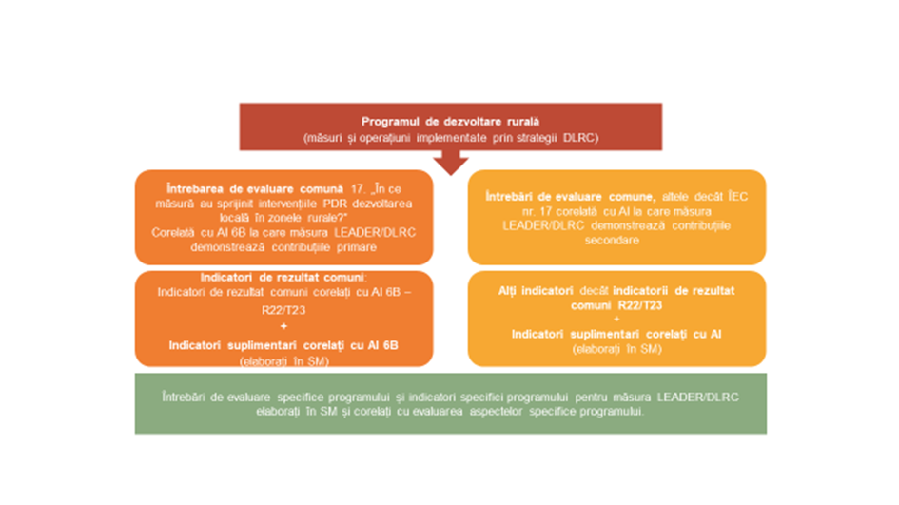

Sursa: Serviciul european de asistență pentru evaluare în domeniul dezvoltării rurale, 2017.

Caseta de mai jos prezintă exemple de întrebări de evaluare specifice programului[38].

**Justificarea elaborării întrebărilor de evaluare specifice LEADER/DLRC:**

Elementele de evaluare prezentate în tabel indică un amestec de obiective PDR la care măsura LEADER/DLRC poate contribui în mod specific. Prin urmare, în plus față de IEC pentru AI respective, ar putea fi elaborate întrebări de evaluare specifice programului pentru a măsura contribuția LEADER/DLRC la dezvoltarea teritorială în zonele rurale.

|  |  |  |
| --- | --- | --- |
| Întrebare de evaluare | Criterii de apreciere | Indicatori de rezultat |
| *O posibilă defalcare pentru AI 6A*  „În ce măsură operațiunile LEADER/DLRC au contribuit la crearea de oportunități de angajare durabile pentru tineri și femei?” | * Au fost create oportunități de angajare | * Numărul persoanelor, inclusiv al lucrătorilor care desfășoară o activitate independentă, angajați timp de peste șase luni, cu vârste sub 25 de ani * Numărul persoanelor, inclusiv al lucrătorilor care desfășoară o activitate independentă, angajați timp de peste șase luni, femei |
| *O posibilă defalcare pentru AI 6A sau 3A*  „În ce măsură operațiunile LEADER/DLRC au contribuit la creșterea valorii adăugate a produselor autohtone?” | * A crescut valoarea adăugată a produselor autohtone | * Creșterea numărului de produse autohtone finalizate (realizate, prelucrate și ambalate) * Creșterea marjei producătorilor de produse autohtone în prețul final al produselor autohtone |
| *O posibilă intervenție specifică a PDR*  „În ce măsură operațiunile LEADER/DLRC au contribuit la o tranziție spre o societate fără emisii de dioxid de carbon?” | * A crescut gradul de aprovizionare cu energie regenerabilă (folosind energia solară, energia eoliană și energia hidraulică) * Se reciclează mai multe deșeuri * A crescut productivitatea resurselor | * Creșterea producției de energie la ferme (biocombustibili, energia eoliană, energia solară ...) * Creșterea producției de energie prin proiecte deținute de comunitate (energia eoliană, energia solară ...) * Creșterea cantității de deșeuri reciclate în comunitățile rurale * Creșterea economiilor de energie în proiectele de activități recreative și turism |

Caseta de mai jos prezintă exemple de întrebări de evaluare specifice programului legate de LEADER/DLRC[39]

****Sinteza evaluărilor ex ante pentru perioada 2014-2020 a identificat cele mai frecvente categorii de obiective LEADER/DLRC. Pe această bază, sunt prezentate unele exemple de IESP:

|  |  |
| --- | --- |
| Exemple de obiective LEADER/DLRC | Exemple de IESP |
| Abordarea activă a provocărilor demografice, a structurilor familiale și de îngrijire (de exemplu, DE-Brandenburg & Berlin) | „În ce măsură operațiunile LEADER/DLRC au contribuit la acordarea unei asistențe sociale crescute persoanelor aflate în întreținere?” |
| Conservarea și îngrijirea acordată patrimoniului natural și mediului rural (de exemplu, DE-Baden-Wurttemberg) | „În ce măsură operațiunile LEADER/DLRC au contribuit la o mai bună conservare a patrimoniului natural?” |
| Îmbunătățirea lanțului de aprovizionare și a sistemelor de producție autohtonă în legătură cu alimentele, agricultura, meșteșugurile și pescuitul (de exemplu, IT-Bolzano) | „În ce măsură operațiunile LEADER/DLRC au contribuit la îmbunătățirea sistemelor de producție autohtonă?” |
| Promovarea incluziunii sociale și reducerea sărăciei (de exemplu, Regatul Unit-Irlanda de Nord) | „În ce măsură operațiunile LEADER/DLRC au contribuit la incluziunea socială a grupurilor defavorizate?” |

Etapa 3: Se identifică abordările și metodele de evaluare pentru LEADER/DLRC

Operațiunile LEADER/DLRC care sunt implementate prin strategii DLRC sunt incluse împreună cu alte operațiuni PDR în calcularea indicatorilor de realizare, de rezultat și de impact comuni, suplimentari și specifici programului. *Indicatorii de realizare* sunt utilizați pentru a măsura realizările directe ale operațiunilor LEADER/DLRC. *Indicatorii de rezultat* măsoară contribuțiile primare și secundare ale LEADER/DLRC la AI și realizările obiectivelor acestora. *Indicatorii de impact* sunt utilizați, de regulă, în evaluarea generală a efectelor PDR asupra zonelor rurale și în evaluarea realizărilor de la nivelul obiectivelor regionale, naționale și rurale din UE.

Atunci când se iau decizii cu privire la metode, ar trebui să se aibă în vedere următoarele aspecte:

Tabelul 3 Identificarea metodelor cantitative și calitative

|  |  |  |
| --- | --- | --- |
|  | **Metode cantitative** | **Metode calitative** |
| Când să fie aplicate? | Pentru a reflecta contribuțiile primare și secundare ale măsurii LEADER/DLRC la realizarea obiectivelor AI. | În cazurile în care gradul de adoptare a strategiilor DLRC este redus sau zero.  Pentru analiza inițială și triangulația constatărilor cantitative. |
| Cum funcționează? | Selectarea unui eșantion dintre beneficiarii care desfășoară operațiuni în cadrul strategiei DLRC și care au fost marcați ca aducând contribuții secundare (predominante și suplimentare) la anumite AI.  Datele colectate în urma selectării eșantionului sunt utilizate pentru a calcula contribuții ale operațiunilor LEADER/DLRC la valori ale indicatorilor corelați cu AI, în cazul în care sunt așteptate contribuții. | Utilizați instrumentele prezentate în Ghidul: [Evaluarea rezultatelor PDR: Pregătirea raportării referitoare la evaluare în 2017 (*Guidelines: Assessment of RDP results: How to prepare for reporting on evaluation in 2017*), PARTEA III, anexa 10](http://enrd.ec.europa.eu/evaluation/publications/guidelines-assessment-rdp-results-how-prepare-reporting-evaluation-2017_en), (de exemplu, interviuri cu părțile interesate și beneficiari, grupuri tematice și studii de caz). |
| *Informații suplimentare* | [„Orientări: Evaluarea rezultatelor PDR: Pregătirea raportării referitoare la evaluare în 2017” (*Guidelines: Assessment of RDP results: How to prepare for reporting on evaluation in 2017*), PARTEA III, anexa 11](http://enrd.ec.europa.eu/evaluation/publications/guidelines-assessment-rdp-results-how-prepare-reporting-evaluation-2017_en)*.* | [”Orientări: Evaluarea rezultatelor PDR: Pregătirea raportării referitoare la evaluare în 2017” (*Guidelines: Assessment of RDP results: How to prepare for reporting on evaluation in 2017*), PARTEA III, anexa 10.](http://enrd.ec.europa.eu/evaluation/publications/guidelines-assessment-rdp-results-how-prepare-reporting-evaluation-2017_en) |

Etapa 4: Se colectează date și informații

Ar trebui să se colecteze **date și informații pentru evaluarea LEADER/DLRC** **la nivelul PDR** pentru:

* indicatorii de realizare și de rezultat/țintă pentru AI 6B;
* indicatorii de rezultat/țintă pentru AI la care măsura LEADER/DLRC prezintă contribuții secundare;
* indicatori de context comuni (aceștia sunt relevanți pentru mai multe AI);
* indicatori suplimentari și specifici programului cu privire la LEADER/DLRC;
* indicatori de impact în etapele ulterioare ale perioadei de programare.

De asemenea, ar trebui să se colecteze informații calitative suplimentare care sunt necesare pentru a răspunde la întrebările de evaluare.

**Baza de date a operațiunilor** înregistrează date pentru indicatorii de realizare și indicatorii-țintă comuni privind operațiunile implementate prin strategii DLRC și care au o contribuție primară și secundară la AI pentru dezvoltare rurală (a se vedea tabelul 2)[40]. În mod ideal, AM ar trebui să pună la dispoziție un sistem informatic comun care să poată colecta și prelucra date și informații relevante pentru monitorizarea și evaluarea LEADER/DLRC la nivelul PDR și la nivel local.

AM poate utiliza baza de date a operațiunilor pentru evaluarea contribuțiilor primare și secundare, pentru colectarea datelor pentru indicatorii de rezultat complementari și pentru indicatorii suplimentari și cei specifici programului corelați cu LEADER/DLRC. Spre exemplu, dacă operațiunile LEADER/DLRC contribuie la AI 6A, iar AM utilizează indicatorul suplimentar „număr de IMM-uri înființate”, datele necesare pentru acest indicator suplimentar pot fi colectate și prin intermediul bazei de date a operațiunilor**[41]**.

*Un exemplu de bază de date a operațiunilor LEADER/DLRC se găsește* [aici](https://enrd.ec.europa.eu/evaluation/publications/danish-case-study-lag-operations-database-monitoring-and-evaluation_en)*.*

Etapa 5: Se analizează informații și se răspunde la întrebările de evaluare

Datele colectate sunt utilizate pentru a calcula indicatorii necesari (comuni, suplimentari și specifici programului). Aceștia sunt indicatorii corelați cu AI la care contribuția LEADER/DLRC este primară sau secundară și cei legați de întrebările de evaluare comune și specifice programului. Valorile indicatorilor și informațiile calitative colectate sunt apoi analizate și utilizate pentru a răspunde la întrebările de evaluare. Aceste informații sunt necesare, de asemenea, pentru raportarea contribuțiilor LEADER/DLRC la rezultatele/impacturile PDR generate la nivelul PDR, național și UE. Din acestea se învață cum să se elaboreze și să se implementeze măsura LEADER/DLRC într-un mod mai eficace și mai eficient.



|  |  |  |  |
| --- | --- | --- | --- |
|  | |  |  | | --- | --- | | **Așa da**   * Identificați sprijinul, actorii responsabili pentru monitorizare și evaluare care ar putea fi necesar să își îndeplinească obligațiile în ceea ce privește furnizarea de date * Specificați și planificați activitățile de consolidare a capacităților pentru AM și GAL (de exemplu, cu privire la utilizarea bazei de date comune a operațiunilor) * Dezvoltați elemente de evaluare suplimentare dacă elementele comune nu sunt suficiente pentru a cuprinde pe deplin toate tipurile de contribuții primare și secundare. * Dezvoltați întrebări de evaluare specifice programului dacă există contribuții specifice ale măsurii LEADER/DLRC la AI specifice programului și la obiective specifice PDR sau la tematici de evaluare specifice aferente LEADER/DLRC * Începeți colectarea datelor cât mai repede posibil pentru a reduce lacunele în materie de date și a vă încadra în termen * Aveți în vedere și indicatori calitativi | **Așa nu**   * Subestimați nevoia de a consolida capacitățile privind colectarea, înregistrarea și furnizarea de date * Dezvoltați baze de date exagerat de complexe * Subestimați timpul necesar pentru colectarea și înregistrarea datelor * Elaborați întrebări de evaluare care se află la un nivel ridicat în logica de intervenție, de exemplu, „în ce măsură contribuie LEADER/DLRC la creșterea inteligentă?” * Vă gândiți doar la cifre. Multe dintre realizările LEADER/DLRC sunt intangibile sau se pot distinge doar pe termen lung | |

* 1. Evaluarea mecanismului de implementare a LEADER/DLRC (recomandată)
     1. Ce se evaluează?

**Mecanismul de implementare a LEADER/DLRC** joacă un rol important în aplicarea metodei LEADER. Mecanismul de implementare este definit ca fiind „setul de reguli, proceduri și etape individuale utilizate pentru a transpune obiectivele de politică în etapa finală de implementare a acțiunilor de către beneficiarii fondurilor”[42].

Regulile și procedurile de implementare a măsurii LEADER/DLRC sunt stabilite în primul rând la nivelul PDR de către AM. GAL joacă, de asemenea, un rol în conturarea regulilor și a procedurilor, atunci când le adaptează la nevoile și condițiile locale specifice. Spre exemplu, o AM ar putea pune la dispoziție un set minim de măsuri care să fie puse în aplicare prin criterii de selecție specifice GAL (a se vedea capitolul 3.1.).

Mecanismul de implementare LEADER/DLRC afectează semnificativ măsura în care se creează valoare adăugată. Spre exemplu, dacă două state membre utilizează reguli și termene diferite pentru depunerea cererilor de proiecte pentru cooperare transnațională (CTN), acest lucru îngreunează pregătirea și derularea proiectelor CTN. În astfel de condiții, este amenințat principiul cooperării și, în consecință, și metoda LEADER. Un alt exemplu ar putea fi atunci când un stat membru limitează tipurile de operațiuni care vor fi implementate prin strategii DLRC, iar aceasta ar putea amenința abordarea ascendentă, bazată pe zone și multisectorială în dezvoltarea zonei GAL.

Se recomandă să se evalueze dacă mecanismul de implementare a PDR a permis implementarea metodei LEADER (la nivelul complet al celor șapte principii ale acesteia). În acest scop, este necesar să se analizeze regulile, procedurile și etapele de implementare individuale. **Evaluarea mecanismului de implementare a LEADER/DLRC** **nu este obligatorie**. Însă aceasta este importantă pentru evaluarea generală a măsurii LEADER/DLRC și, de asemenea, oferă informații pentru evaluarea valorii adăugate.

Evaluarea mecanismului de implementare a LEADER/DLRC ajută părțile interesate să înțeleagă în ce mod regulile și procedurile au afectat aplicarea metodei LEADER.

* + 1. Pas cu pas: cum se evaluează mecanismul de implementare a LEADER/DLRC?

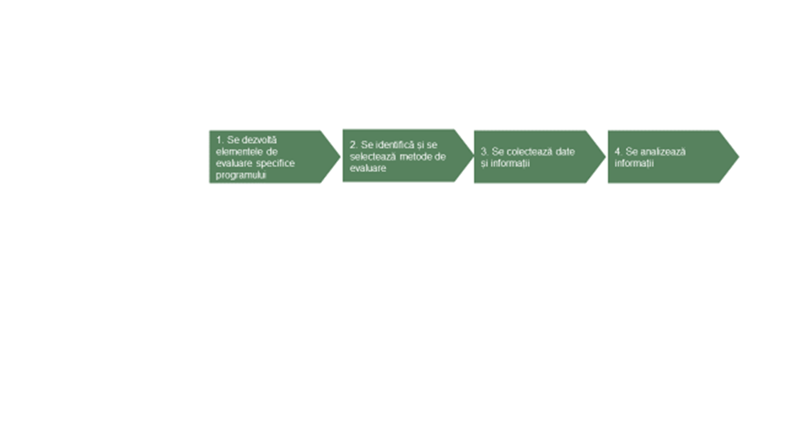

Etapa 1: Se dezvoltă elementele de evaluare specifice programului

La evaluarea mecanismului de implementare LEADER/DLRC întrebarea este: „**În ce măsură mecanismul de implementare a PDR a asigurat aplicarea metodei LEADER?”** La nivelul PDR, aceasta este axată pe acele etape de implementare care se află sub controlul AM. Figura de mai jos prezintă exemple de etape și etapele mecanismului de implementare.

Pentru a evalua mecanismul de implementare a LEADER/DLRC, se sugerează următoarele etape de lucru:

* **Se specifică mecanismul de implementare a LEADER/DLRC.** Ar trebui să se aibă în vedere faptul că mecanismul de implementare a măsurii 19 este, pe de o parte, integrat în mecanismul de implementare general al PDR și, pe de altă parte, trebuie să integreze metoda LEADER.
* **Se definesc criterii specifice programului** astfel încât să se exprime o „aplicare ideală” a metodei LEADER pentru colectarea de dovezi, emiterea de aprecieri și identificarea unor indicatori adecvați. Aceștia vor fi, în principal, indicatori de realizare, deși ar putea fi utilă includerea unor indicatori de proces (de exemplu, durata medie a procedurilor standard).

Iată unele exemple privind modul în care ar putea fi explorat mecanismul de implementare instituit și derulat de către autoritatea de management (posibil în colaborare cu alte organisme intermediare și RRN):

* În ce măsură și cum a influențat AM constituirea și delimitarea zonelor GAL?
* În ce măsură și cum au participat actorii locali (de exemplu, GAL din perioada anterioară) la conceperea măsurii LEADER și la mecanismul de implementare?

Figura 11 Corelarea metodei LEADER cu mecanismul de implementare a LEADER/DLRC la nivelul PDR

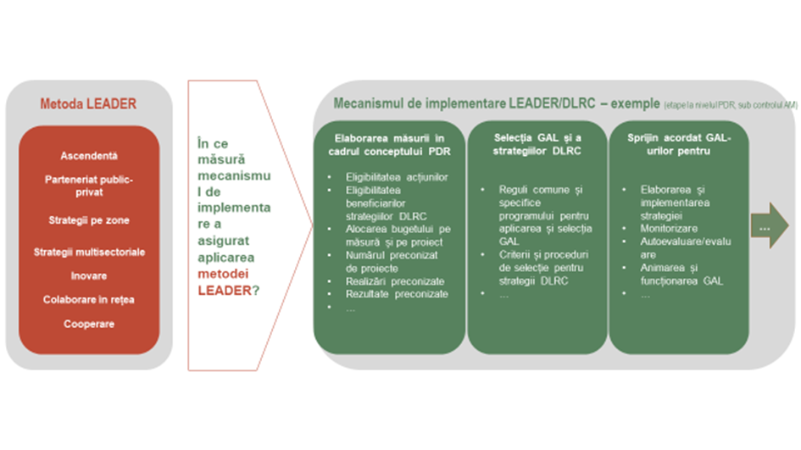

Sursa: Serviciul european de asistență pentru evaluare în domeniul dezvoltării rurale, 2017.

* Ce criterii au fost aplicate pentru parteneriatele locale în plus față de cerințele UE?
* Cum a fost conceput și organizat procesul de selecție al strategiilor DLRC (comunicare, criterii de eligibilitate, s-a acordat o atenție specială inovării, temelor UE orizontale sau problemelor naționale)?
* Ce rol a jucat AM în perioada de implementare, în special în desemnarea temelor de prioritate și în procesul de aprobare a proiectelor, și cum a afectat acest lucru procesele decizionale la nivelul GAL?
* Ce dispoziții au fost adoptate pentru a asigura colaborarea în rețea și cooperarea?
* În ce măsură și în ce mod a acordat AM sprijin pentru dezvoltarea capacităților GAL, în special a celor noi, (1) în etapa de depunere a cererilor (2) în etapa de implementare?

Majoritatea efectelor mecanismului de implementare a DLRC la nivelul PDR se vor concretiza la nivel local, permițând efectuarea unei analize a influenței pe care a avut-o mecanismul de implementare a PDR asupra aplicării metodei LEADER la nivel local și asupra rezultatelor operațiunilor GAL, în general. Ceea ce se consideră a fi o realizare la nivelul PDR, și anume regulile, cadrele, sprijinul acordat GAL etc., care reprezintă mecanismul de implementare, se transformă în aport la nivelul GAL.

Generarea unor efecte suplimentare va depinde, în principal, de modul în care GAL vor utiliza aceste aporturi (de exemplu, la conturarea mecanismului de implementare la nivel local și la implementarea strategiei DLRC, totodată cu îndeplinirea cerințelor metodei LEADER). Aceasta înseamnă că rezultatele ulterioare ale mecanismului de implementare a programului sunt reprezentate de valoarea adăugată a metodei LEADER. Prin urmare, pentru a explora rezultatele, facem trimitere la tabelul 3 din capitolul 2.4.2., unde prezentăm un exemplu de elemente de evaluare specifice programului care vizează evaluarea valorii adăugate a DLRC.

De asemenea, ar trebui să fie luate în considerare și efectele recursive asupra **guvernanței pe mai multe niveluri la nivelul PDR.** Cu cât interacțiunile la nivelul PDR și GAL, cu includerea altor actori precum RRN și organisme intermediare, sunt supuse mai mult analizei și proceselor de învățare permanente, cu atât vor fi acumulate mai multe capacități pentru gestionarea cu succes a guvernanței complexe pe mai multe niveluri și în așa fel încât să se promoveze un proces decizional sigur în condițiile alocării unor responsabilități partajate între niveluri. Aceste posibile efecte asupra capitalului social în rândul părților interesate și la nivelul guvernanței pe mai multe niveluri pot fi abordate cu indicatori de rezultat la nivelul PDR.

Figura 12 Posibile efecte ale mecanismului de implementare a PDR pe niveluri

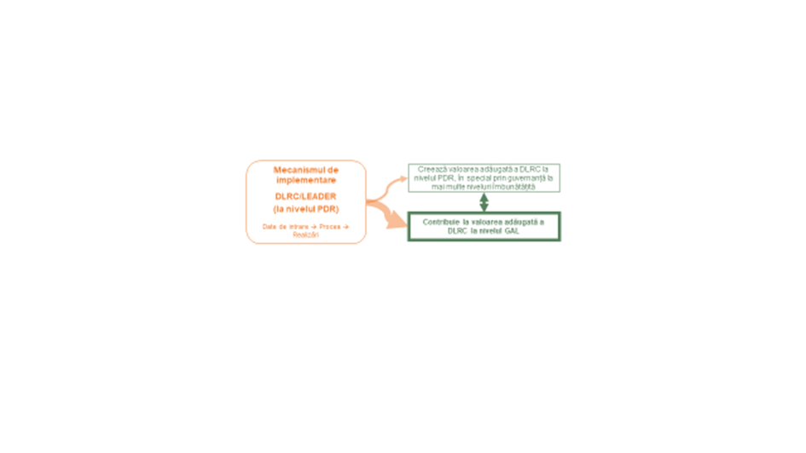

Sursa: Serviciul european de asistență pentru evaluare în domeniul dezvoltării rurale, 2017.

Etapa 2: Se identifică și se selectează metode de evaluare

**Metodele de evaluare** care sunt cele mai potrivite pentru evaluarea mecanismului de implementare a LEADER/DLRC sunt, în primul rând, de natură calitativă. Dimensiunea socioeconomică marcantă reflectată în principiile DLRC sugerează faptul că o metodă de evaluare participativă poate fi foarte adecvată. **O evaluare participativă** a mecanismului de implementare ar trebui să implice acele părți interesate care pot oferi informații utile despre efectele LEADER/DLRC și aplicarea principiilor DLRC (autoritățile de management, agențiile de plăți, RRN-urile, GAL-urile și altele).

Metodele propuse pentru această evaluare sunt, printre altele:

1. metode de evaluare standard, precum interviuri, sondaje și studii de caz;
2. metode participative, precum monitorizarea celei mai semnificative schimbări, analiza potențialului și a blocajelor, „remedierea deficiențelor” sau „multiplicatorul local 3”[43];
3. metode participative inovatoare, precum metoda MEPP, care este foarte potrivită pentru analizarea principiilor DLRC în comparație cu măsurile PDR standard;
4. metode de analiză a rețelelor, precum analiza rețelelor sociale sau contabilizarea socială[44].

Etapa 3: Se colectează date și informații

Informațiile necesare pentru evaluarea mecanismului de implementare a LEADER/DLRC sunt definite prin metodele de evaluare specifice utilizate pentru evaluarea acestora. Se pot colecta informații suplimentare și prin metode calitative, de către evaluator prin intermediul grupurilor tematice, interviuri față în față etc.

Etapa 4: Se analizează informații

Datele și informațiile colectate de la părțile interesate sunt analizate și interpretate în vederea aprecierii gradului efectiv de aplicare a metodei LEADER în fiecare PDR. Constatările pot fi utilizate în răspunsurile la întrebările de evaluare specifice programului corelate cu principiile DLRC.

|  |  |  |  |
| --- | --- | --- | --- |
|  | |  |  | | --- | --- | | **Așa da**   * Considerați principiile DLRC ca fiind o parte integrantă din procesul de implementare a LEADER/DLRC * Utilizați preponderent metode calitative pentru a răspunde la întrebarea de evaluare * Consultați orientările existente privind o gamă largă de metode participative utile | **Așa nu**   * Separați principiile DLRC fără a le considera un întreg coerent al metodei LEADER * Subestimați utilitatea metodelor calitative pentru evaluarea metodei LEADER | |

* 1. Evaluarea valorii adăugate a LEADER/DLRC (recomandată)
     1. Ce se evaluează?

**Valoarea adăugată a** **LEADER/DLRC** este definită ca fiind beneficiile care sunt obținute prin aplicarea corectă a metodei LEADER. La nivelul PDR, aceasta este măsurată prin evaluarea (a) gradului de îmbunătățire a capitalului social în rândul părților interesate implicate, (b) schimbărilor de la nivelul guvernanței PDR puse pe seama LEADER/DLRC și (c) efectelor pozitive ale metodei LEADER asupra rezultatelor și impacturilor PDR.

1. **Capitalul social** este un concept multidimensional care include: „caracteristici ale organizării sociale, precum rețele, norme și încrederea socială, care facilitează coordonarea și cooperarea în beneficiul reciproc”. Capitalul social are la bază procese care sunt esențiale în dezvoltarea comunității și funcționarea unei societăți bazate pe coeziune și favorabile incluziunii.

**Evaluarea** **capitalului social** ca valoare adăugată a metodei LEADER la nivelul PDR are în vedere procesele sociale, capacitățile și relațiile dintre toate părțile interesate implicate. Spre exemplu, aplicarea corectă a metodei LEADER poate:

* să consolideze **sprijinul și încrederea reciprocă** între AM, AP, RRN, GAL și beneficiarii acestora și să sporească gradul de participare a tuturor părților interesate în conceperea și implementarea unei abordări ascendente.
* să conducă la stabilirea de parteneriate autentice între părțile interesate la toate nivelurile, **la norme și valori comune** și la facilitarea unei comunicări efective și eficiente.
* să permită **îmbunătățirea cunoștințelor, a competențelor și a informațiilor** prin colaborare în rețea și cooperare bine stabilite între părțile interesate implicate, ceea ce este necesar pentru a implementa măsura LEADER/DLRC și a îndeplini obiectivele acesteia.

1. **Guvernanța pe mai multe niveluri** reprezintă un concept important pentru implementarea politicilor UE[45]. Aceasta este caracterizată prin interacțiuni frecvente și complexe între diverși actori guvernamentali și nestatali care sunt mobilizați în elaborarea politicii de coeziune și a politicii UE în general.

**Guvernanța pe mai multe niveluri în contextul LEADER/DLRC** poate fi înțeleasă ca fiind interacțiunile orizontale și verticale între părțile interesate guvernamentale și neguvernamentale implicate în implementarea măsurii LEADER/DLRC la nivelul UE și la nivel național, regional și local. Aceste interacțiuni pot fi sub forma unei cooperări operaționalizate și instituționalizate atunci când măsura LEADER/DLRC este concepută și implementată în concordanță cu metoda LEADER.

**Evaluarea guvernanței pe mai multe niveluri** ca valoare adăugată a LEADER/DLRC ar trebui, spre exemplu, să justifice următoarele aspecte:

* **consolidarea gestionării partajate a LEADER/DLRC**:
* Între diferite niveluri (pe verticală), de exemplu, între AM, GAL și RRN pentru a facilita o participare mai largă a sectorului public și a ONG-urilor/societății civile ca parteneri egali;
* la același nivel (pe orizontală), de exemplu, între AM și AP pentru a facilita implementarea fără probleme a LEADER/DLRC; între AM ale altor programe operaționale pentru îmbunătățirea colaborării și a guvernanței între diferite fonduri ESI în vederea îndeplinirii obiectivelor DLRC în cadrul acordului de parteneriat (de exemplu, utilizarea comună a unei baze de date a operațiunilor), între GAL pentru a facilita transferul de competențe și cunoștințe.
* **practici de guvernanță inovatoare** în cadrul LEADER/DLRC (de exemplu, grupuri de lucru publice-private participative pentru elaborarea de ghiduri naționale/regionale în vederea conceperii măsurii LEADER/DLRC).

1. **Rezultate și impacturi ale PDR sporite:** LEADER/DLRC reprezintă o formă diferită de implementare a FEADR: aceasta utilizează metoda LEADER pentru a aborda nevoile locale și a contribui la obiectivele politicii de dezvoltare rurală de la nivelul UE/național/regional. Strategiile DLRC sunt elaborate de către GAL și, prin urmare, permit asigurarea unor intervenții adaptate mai bine. GAL li se atribuie competențe decizionale cu privire la ce fonduri, unde, cui îi vor fi alocate și cum vor fi utilizate fondurile pentru a aborda nevoile locale și a îndeplini obiectivele relevante.

Atunci când se aplică metoda LEADER, valoarea adăugată va fi generată și sub aspectul **rezultatelor și impacturilor PDR sporite.** Pentru a măsura acest aspect, ar putea fi avute în vedere următoarele:

* Contribuțiile la îndeplinirea obiectivelor de politică rurală pot fi sporite printr-o abordare mai eficace și mai bine integrată cu privire la nevoile din zonele rurale.
* Aplicarea corectă a abordării ascendente poate duce la crearea **unor locuri de muncă mai durabile**. Aceste locuri de muncă sunt mai potrivite nevoilor locale, oferă oportunități de obținere de venituri mai bune pentru populația autohtonă și ajută la stoparea depopulării zonelor rurale.
* Aplicarea corectă a principiului inovației poate ajuta la realizarea unui număr mai mare de **produse inovatoare**. Cu acestea va fi posibil să se ajungă pe nișe de piață pe teritoriul DLRC și în afara acestuia.

Analiza valorii adăugate a LEADER/DLRC nu este obligatorie, însă este foarte utilă. Aceasta ajută să se înțeleagă ce produce FEADR, dacă este implementată prin metoda LEADER, în plus față de efectele generate prin modalitatea obișnuită de implementare a măsurilor de dezvoltare rurală.

* + 1. Pas cu pas: cum se măsoară valoarea adăugată a LEADER/DLRC?

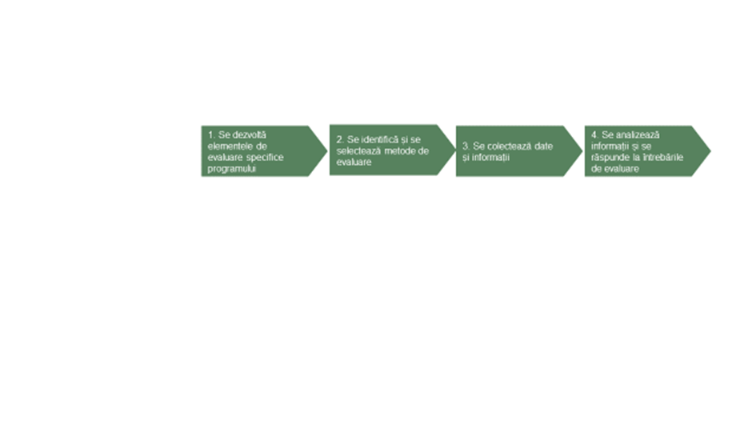

Etapa 1: Se verifică obiectivele specifice privind valoarea adăugată a LEADER/DLRC în logica de intervenție și se dezvoltă elemente de evaluare specifice programului

**Nu există elemente de evaluare comune pentru evaluarea valorii adăugate a LEADER/DLRC.** Prin urmare, statele membre ar trebui să le dezvolte pentru a evalua acest aspect. Deși acest lucru se realizează în mod ideal la începutul perioadei de programare, se poate realiza totuși într-o etapă ulterioară, atunci când evaluatorii PDR formulează elementele de evaluare respective care pot fi consultate în detaliu cu părțile interesate. **Întrebările de evaluare specifice** **programului** ar trebui să vizeze următoarele dimensiuni:

**Exemple de elemente de evaluare specifice programului pentru evaluarea valorii adăugate a LEADER/DLRC**

|  |  |  |
| --- | --- | --- |
| **Întrebare de evaluare** | **Criterii de apreciere** | **Indicatori de rezultat (cantitativi și calitativi)** |
| În ce măsură a condus LEADER/DLRC la crearea de valoare adăugată la nivelul PDR? | Implementarea măsurii LEADER/DLRC a condus la îmbunătățirea capitalului social | * Îmbunătățirea sprijinului și încrederii reciproce între AM, AP, RRN, GAL (norme și valori comune) * Sporirea gradului de participare a tuturor părților interesate la conceperea și implementarea măsurii LEADER/DLRC * Creșterea eficacității și a eficienței comunicării între părțile interesate * Sporirea capacității (cunoștințe, competențe și informații) părților interesate implicate în implementarea LEADER/DLRC (de exemplu, planificare strategică, monitorizare și evaluare). |
|  | Implementarea LEADER/DLRC a condus la instituirea unui sistem eficace de guvernanță pe mai multe niveluri | * Dezvoltarea practicilor de guvernanță inovatoare * O mai bună coordonare între diferite niveluri de guvernanță * O mai bună calitate a interacțiunilor între instituții relevante * O calitate mai bună a interacțiunilor dintre părțile interesate publice și nepublice |
|  | Rezultatele PDR au fost îmbunătățite datorită implementării metodei LEADER | * Creșterea capacităților părților interesate implicate în măsura LEADER/DLRC * Rezultatele PDR au fost îmbunătățite (aceiași indicatori de rezultat ca și pentru evaluarea PDR utilizați pentru a măsura efectele operațiunilor implementate prin M19 comparativ cu acele efecte ale operațiunilor implementate prin intermediul altor măsuri) *Notă: aveți în vedere doar AI cu efecte secundare din M19.* |

1. îmbunătățirea capitalului social generat în rândul părților interesate implicate;
2. guvernanța pe mai multe niveluri a măsurii LEADER/DLRC;
3. îmbunătățirea rezultatelor și impacturilor PDR datorită aplicării metodei LEADER.

**Înainte de a formula elementele de evaluare specifice programului, este important să se definească valoarea adăugată preconizată** la nivelul PDR în toate cele trei dimensiuni. Aceasta se referă la formularea obiectivelor de realizat prin valoarea adăugată a măsurii LEADER/DLRC și la definirea tematicilor de evaluare și a elementelor de evaluare specifice programului aferente.

Etapele 2 și 3: Se identifică și se selectează metodele/abordările de evaluare, se colectează date și informații

După definirea elementelor de evaluare menționate anterior (întrebări de evaluare, criterii de apreciere și indicatori), este important să se stabilească ce date și informații trebuie să fie colectate. Pentru mulți dintre indicatorii propuși, ar putea fi colectate date prin monitorizarea activităților organizate de autoritățile de management, RRN-uri și altele (de exemplu, grupuri de lucru, seminarii, ateliere etc.). În acest context, sondajele, interviurile și grupurile tematice cu părțile interesate implicate în măsura LEADER/DLRC sunt, de asemenea, surse importante pentru indicatorii cantitativi și calitativi (în principal, indicatori de rezultat precum cei menționați în tabelul anterior). Selecția tehnicilor de colectare a datelor și a informațiilor va depinde de metodele de evaluare aplicate. Pentru evaluarea valorii adăugate a măsurii LEADER/DLRC, este posibil ca evaluatorii să trebuiască să se bazeze în primul rând pe metodele calitative.

Pentru evaluarea valorii adăugate a măsurii LEADER/DLRC, ar putea fi aplicabile metodele propuse pentru evaluarea mecanismului de implementare a LEADER/DLRC (a se vedea capitolul 2.3.2). O prezentare și o scurtă descriere a metodelor calitative relevante pot fi găsite în alte orientări existente[46].

Etapa 4: Se analizează informații și se răspunde la întrebările de evaluare

Ar trebui să se analizeze și să se interpreteze date și informații colectate de la diferite tipuri de părți interesate din cadrul LEADER/DLRC cu scopul de a aprecia amploarea și domeniul de aplicare al valorii adăugate generate. De exemplu, ar trebui ca, prin analiză, să se încerce a se demonstra:

* dacă au fost consolidate legăturile între și capacitățile (cunoștințe și competențe) în rândul părților interesate din cadrul LEADER/DLRC la diferite niveluri de guvernare;
* dacă s-au intensificat interacțiunile orizontale și verticale dintre părțile interesate implicate în implementarea măsurii LEADER/DLRC (de exemplu, dacă GAL a fost implicat în conturarea măsurii LEADER/DLRC în cadrul PDR); și
* dacă aplicarea metodei LEADER în mecanismul de implementare a îmbunătățit rezultatele PDR (prin realizarea AI ale politicii rurale și a obiectivelor PDR într-un mod mai eficace).

Dovezile colectate sunt utilizate pentru a răspunde la întrebări de evaluare specifice programului. Concluziile vor ajuta, în cele din urmă, la conceperea și implementarea măsurii LEADER/DLRC într-un mod mai eficace și mai eficient.

|  |  |  |  |
| --- | --- | --- | --- |
|  | |  |  | | --- | --- | | **Așa da**   * Considerați valoarea adăugată ca fiind o parte integrantă a LEADER/DLRC * Considerați guvernanța pe mai multe niveluri îmbunătățită, capitalul social îmbunătățit și rezultatele și impacturile sporite ale PDR ca fiind cele trei dimensiuni ale valorii adăugate a măsurii LEADER/DLRC * Utilizați metode participative și le triangulați | **Așa nu**   * Apreciați greșit valoarea adăugată ca fiind o componentă izolată a măsurii LEADER/DLRC * Considerați valoarea adăugată ca fiind un efect indirect al măsurii LEADER/DLRC | |

* 2. Raportarea evaluării LEADER/DLRC la nivelul PDR

La nivelul PDR, constatările evaluării LEADER/DLRC sunt raportate împreună cu cele ale evaluării PDR în rapoartele anuale de implementare (RAI) și în raportul de evaluare ex post. Opțional, ar putea fi întocmit, de asemenea, un raport de evaluare separat (de exemplu, în cazul în care se desfășoară o evaluare independentă a măsurii LEADER/DLRC). Constatările evaluării pot fi diseminate în diferite forme, în funcție de părțile interesate cărora li se adresează.

Raportarea în modelul SFC pentru raportul anual de implementare (RAI)

*Răspunsuri la întrebările de evaluare comune din RAI depuse în 2017 și 2019*

Măsura LEADER/DLRC este programată, de regulă, în cadrul AI 6B, însă contribuie și la alte AI în concordanță cu logica de intervenție a măsurii LEADER/DLRC. În consecință, constatările privind contribuțiile LEADER/DLRC pot fi raportate, în principiu, la toate întrebările de evaluare comune (IEC) aferente AI din capitolul 7 din modelul SFC pentru RAI depuse în 2017 și 2019. Întrebările de evaluare comune aferente AI care sunt relevante sunt cele pentru care operațiunile implementate prin strategii DLRC au indicat contribuții primare sau secundare (a se vedea capitolul 2.3.1).

Contribuțiile LEADER/DLRC sunt raportate în modelul SFC în felul următor:

* fie sunt cuantificate ca și procent din valorile obținute în cadrul indicatorilor de rezultat/indicatorilor-țintă comuni și al indicatorilor suplimentari, dacă statele membre i-au utilizat pentru a oferi răspunsuri la IEC[47];
* fie sunt evaluate calitativ prin metode bazate pe teorii sau calitative[48].

**Contribuțiile primare** ale LEADER/DLRC, astfel cum sunt programate implicit în cadrul AI 6B, vor fi raportate pentru RAI depuse în 2017 și 2019 în principal prin răspunsul la IEC nr. 17 (a se vedea capitolul 2.3.1).

**Contribuțiile secundare** ar trebui să fie raportate prin intermediul tuturor răspunsurilor la IEC legate de AI la care a contribuit măsura LEADER/DLRC. În cazul IEC nr. 4, 11, 12, 13 și 14[49], contribuțiile secundare ar trebui să fie indicate, de asemenea, ca și procent din valorile brute calculate ale indicatorilor comuni și suplimentari utilizați pentru a răspunde la IEC respectivă.

Tabelul 4 Prezentare generală a raportului privind LEADER/DLRC, a responsabilităților de raportare și a grupurilor-țintă.

|  |  |  |
| --- | --- | --- |
| **Formatul de raportare** | **Responsabil** | **Beneficiari** |
| Constatările evaluării LEADER/DLRC, ca parte integrantă din RAI depus prin modelul SFC (Sistem pentru gestionarea fondurilor în UE) | AM | Comisia Europeană |
| Constatările evaluării LEADER/DLRC, ca parte integrantă din raportul de evaluare ex post al PDR | Evaluatori | AM, Comitetul de monitorizare (CM), Comisia Europeană |
| Raport de evaluare independent privind LEADER/DLRC | Evaluatori | AM, CM, Comisia Europeană |
| Sinteze ale constatărilor evaluării privind LEADER/DLRC | AM și evaluatori | Diferite grupuri de părți interesate LEADER/DLRC, CM, asociații GAL, beneficiari, RRN etc. |
| O scurtă prezentare a constatărilor evaluării privind LEADER/DLRC, cu axare pe aspectele importante | AM | Publicul larg |

**În plus** față de IEC legate de AI, contribuțiile LEADER/DLRC vor fi avute în vedere în răspunsurile la alte tipuri de IEC, precum:

* IEC nr. 19 privind sinergiile programului, în capitolul 7 din RAI depus în 2017;
* IEC nr. 29 privind contribuțiile programului la obiectivul PAC de asigurare a dezvoltării teritoriale echilibrate a economiilor și comunităților rurale, inclusiv crearea și păstrarea locurilor de muncă, în capitolul 7 din RAI depus în 2019;
* alte IEC legate de obiectivele UE, dacă este cazul, în capitolul 7 din RAI depus în 2019.

*Răspunsuri la întrebările de evaluare specifice programului din RAI depuse în 2017 și 2019*

Este posibil ca AM să fi inclus în planul de evaluare o anumită tematică de evaluare legată de LEADER/DLRC (de exemplu, evaluarea metodei LEADER sau a unuia sau mai multor principii DLRC) și să o fi alăturat unor (unei) întrebări de evaluare specifice programului. Întrebările de evaluare specifice programului pot fi elaborate și într-o etapă ulterioară de către evaluator și stabilite de comun acord cu AM. În ambele cazuri, i se va solicita AM să raporteze cu privire la constatările evaluării aferente într-un tabel specific (răspunsuri la întrebările de evaluare specifice programului) în capitolul 7 din RAI depus în 2017 și 2019.

*Raportarea în formatul standard al RAI*

Statele membre trebuie să raporteze cu privire la orice activitate de evaluare și la orice activități de evaluare și de comunicare finalizate legate de LEADER/DLRC în formatul standard al RAI – capitolul 2. Dacă AM a decis să efectueze o evaluare independentă a LEADER/DLRC (axată pe LEADER/DLRC în ansamblu sau pe un anumit aspect) și dacă aceasta a fost inclusă în planul de evaluare al PDR, i se va solicita AM să raporteze cu privire la această evaluare în capitolul 2 din formatul standard al RAI pentru anul în care a fost efectuată evaluarea.

Raportarea în evaluarea ex post a PDR

La încheierea programului, însă nu mai târziu de 2024, evaluarea LEADER/DLRC în cadrul evaluării ex post a PDR ar trebui să demonstreze contribuțiile acesteia la obiectivele, rezultatele și impacturile PDR, precum și la eficacitatea și eficiența acestora. În același mod ca și în cazul RAI depuse în 2017 și 2019, evaluarea ex post ar trebui să prezinte, de asemenea, răspunsurile actualizate la IEC. Aceste răspunsuri actualizate ar trebui să reflecte toate intervențiile încheiate și contribuțiile LEADER/DLRC. Mai mult, ar trebui să se cuantifice contribuțiile operațiunilor LEADER/DLRC la valorile indicatorilor.

Raport de evaluare independent privind LEADER/DLRC

În cazurile în care AM a inclus, în plus față de activitățile de evaluare obligatorii legate de UE, o evaluare independentă a LEADER/DLRC în planul de evaluare, poate fi de așteptat ca evaluatorii să prezinte AM un raport de evaluare complet. Acesta va include constatări, concluzii și recomandări pentru factorii de decizie și alte părți interesate implicate pentru a îmbunătăți conceptul și implementarea LEADER/DLRC în zonele vizate.

Alte formate de raportare

AM ar trebui să disemineze constatările evaluării într-un format mai accesibil pentru utilizator decât cele utilizate pentru raportarea oficială în UE. În timp ce aceasta din urmă caută să eficientizeze agregarea și prelucrarea informațiilor la nivelul UE, formatele utilizate de către autoritățile de management pot viza anumite categorii de public și pot fi adaptate pentru a fi mai atractive și mai accesibile pentru cititor. Aceste formate ar putea include, spre exemplu, o scurtă prezentare a constatărilor evaluării, concluzii și recomandări pentru publicul larg sau scurte versiuni ale răspunsurilor la întrebările de evaluare pentru diferite categorii de public. Pentru raportarea la Comitetul de monitorizare sau la diferite asociații ale părților interesate, se pot utiliza sinteze specifice.

* 1. Diseminarea evaluărilor LEADER/DLRC la nivelul PDR și măsuri luate pe baza acestora

Diseminarea constatărilor evaluării LEADER/DLRC

Valoarea evaluării depinde de diseminarea și de utilizarea constatărilor evaluării, precum și de măsurile luate pe baza acestora. **Comunicarea și diseminarea constatărilor evaluării** joacă un rol esențial în:

* creșterea gradului de asumare a responsabilității;
* facilitarea fluxului de cunoștințe despre contribuțiile LEADER/DLRC la obiectivele PDR;
* recunoașterea importanței metodei LEADER pentru crearea de valoare adăugată;
* asigurarea răspunderii și utilizarea rezultatelor evaluării în PDR.

Sistemul de comunicare[50] și diseminare[51] a măsurii LEADER/CLLD este integrat în sistemul general al PDR. Este important să se definească în mod concret constatările evaluării care trebuie să fie transmise diferitelor părți interesate din cadrul LEADER/DLRC. Formatul principal și principalele canale de informare sunt stabilite de către AM, care poate colabora cu RRN. Rapoartele de evaluare ar trebui să fie puse la dispoziția tuturor actorilor relevanți și a publicului larg (de exemplu, pe site-ul AM/PDR). Constatările evaluării pot fi utilizate doar dacă sunt comunicate beneficiarilor-țintă în timp util și în mod eficace.

O strategie de comunicare și diseminare eficace ar trebui:

* să beneficieze de platformele de comunicare socială și de noua tehnologie pentru diseminarea rezultatelor LEADER/DLRC;
* să recurgă la întruniri și la ateliere pentru a aprofunda discuțiile și, astfel, să contribuie la o mai bună înțelegere și interpretare a constatărilor și recomandărilor aferente evaluării;
* să combine abordări care să integreze comunicarea orală cu cea scrisă și comunicarea formală cu cea informală.

Măsurile luate pe baza rezultatelor evaluării

Evaluarea este un instrument de gestionare strategică. Atunci când sunt utilizate în mod eficace, constatările evaluării conduc la îmbunătățirea conceptului și procesului de implementare a măsurii LEADER/DLRC, stimulează o cultură a învățării organizaționale și sporesc gradul de asumare a răspunderii pentru rezultate.

AM este responsabilă pentru calitatea evaluărilor. Este de așteptat ca evaluările de calitate superioară să contribuie la o mai bună proiectare a politicii și la o implementare mai eficace.

Mecanismele pentru luarea de măsuri pe baza recomandărilor aferente evaluării LEADER/DLRC sunt aceleași cu cele pentru PDR și, astfel, descrise în Orientările privind [„Evaluarea rezultatelor PDR: Pregătirea raportării referitoare la evaluare în 2017” (*Guidelines on Assessment of RDP results:* *How to prepare for reporting on evaluation in 2017*).](http://enrd.ec.europa.eu/evaluation/publications/guidelines-assessment-rdp-results-how-prepare-reporting-evaluation-2017_en)

2. Evaluarea LEADER/DLRC la nivelul GAL
   1. Ce și cum se evaluează la nivel local?

Ce se evaluează la nivel local?

Astfel cum se menționează în PARTEA I din ghid, există elemente obligatorii și recomandate pentru desfășurarea activităților de evaluare aferente măsurii LEADER/DLRC la nivel local (a se vedea capitolul 1.2.2.). Pentru o evaluare și o autoevaluare complexă și fiabilă, ghidul oferă informații despre ceea ce poate fi luat în considerare ca fiind  **o practică** ferm recomandată.

**Prezentul ghid se concentrează asupra strategiilor DLRC finanțate exclusiv din FEADR, și anume, GAL finanțate doar din FEADR.**

În plus față de **evaluarea obligatorie a strategiei DLRC**, ghidul recomandă efectuarea unei evaluări la nivel local cu privire la (a se vedea capitolul 1.2.2):

1. activitatea de animare a GAL,
2. mecanismul de implementare a LEADER/DLRC în asigurarea metodei LEADER,
3. valoarea adăugată a LEADER/DLRC.

Chiar dacă este utilă separarea acestor componente din punctul de vedere analitic (a se vedea capitolul 1.2.3), acestea nu sunt ușor separabile una de cealaltă. În figura 15 este ilustrată conexiunea dintre implementarea metodei LEADER, cu un accent deosebit pe

* mecanismul de implementare la nivelul PDR și GAL, și
* activitățile GAL:
* din perspectiva mai amplă a activității de animare din teritoriu și
* din perspectiva mai apropiată a implementării strategiei DLRC.

Ar trebui ca, toate acestea combinate, să genereze valoarea adăugată a metodei LEADER, care ar trebui să se reflecte într-un capital social și o guvernanță locală îmbunătățite, precum și în rezultate mai bune de pe urma proiectelor.

La nivel de impact, ar trebui ca aceste elemente dinamice să genereze schimbări structurale în zonă, diferite de cele care ar fi fost realizate fără aplicarea metodei LEADER. Aceste schimbări ar trebui:

* să fie mai reactive la nevoile anumitor segmente ale populației și ale teritoriului în ansamblu;
* să fie mai inovatoare în raport cu ceea ce s-a încercat înainte în aceeași zonă sau în altă parte, în zone similare;
* să fie mai sensibile la aspectele globale ale dezvoltării locale (de exemplu, în ceea ce privește schimbările climatice, productivitatea resurselor, tiparele de producție care protejează mediul, demografia, migrația și coeziunea socială);
* să fie mai durabile (să nu fie superficiale și predispuse la a reveni la starea de dinainte atunci când sprijinul expiră);
* să determine alte schimbări în direcția prevăzută: această dinamică de autopropagare este exprimată prin săgețile duble din figura 15.

Îmbunătățirea capitalului social poate fi considerată ca fiind atât efectul final al implementării abordării LEADER, cât și o catapultă pentru schimbări la nivelul competențelor antreprenoriale, schimbări în ceea ce privește utilizarea și valorificarea resurselor locale (naturale, culturale, istorice) și schimbări la nivelul capacităților administrative ale autorităților locale (de exemplu, municipalități; cooperare intercomunală; etc.); schimbări la nivelul capacităților instituționale (pentru atragerea, generarea și păstrarea cunoștințelor în zonă; pentru apărarea intereselor grupurilor defavorizate; pentru a permite dezvoltarea unor forme de cooperare și colaborare în rețea; pentru administrarea și gestionarea bunurilor publice, de exemplu, natura și mediul, peisajele, apa, patrimoniul cultural, spațiul public în orașe și sate).

Capitalul social constă în capacitatea colectivă a actorilor-cheie de a crea și a dezvolta noi idei și soluții, precum și în rețelele formale și informale care, spre exemplu, permit schimbul de experiențe între diferite contexte și diferite tipuri de zone etc.

**Valoarea adăugată a LEADER/DLRC** la nivel local este generată prin diverse **tipuri de activități ale GAL,** care sunt implementate în concordanță cu **metoda LEADER**. Aceste tipuri diferite de activități ale GAL includ cel puțin[52]:

* **Pregătirea, selecția proiectelor și implementarea strategiei DLRC** constituie cea mai importantă activitate a GAL. Aceasta vizează activități legate de comunicare și acordarea de sprijin pentru elaborarea, conceperea, implementarea și monitorizarea proiectelor, precum și pentru proiecte de cooperare.
* **Activitatea de animare a teritoriului GAL** poate include diferite tipuri de inițiative care pot fi:
* corelate cu implementarea strategiei DLRC[53], axate pe capacitarea actorilor locali și pe disponibilitatea acestora de a înfrunta provocările prin implementarea proiectelor pentru care s-a acordat sprijin în cadrul strategiei LEADER/DLRC (de exemplu, investiții integrate care sporesc avantajele competitive ale unui teritoriu dat; caracterul adecvat al investițiilor privind serviciile locale și infrastructurile);
* necorelate în mod direct cu strategia DLRC sau cu un anumit proiect, axate pe teritoriu și pe populație ca atare [de exemplu, facilitarea schimburilor de informații între părțile interesate, astfel cum se stipulează în cadrul juridic, sporirea gradului de conștientizare privind patrimoniul local (natural și cultural)].

Figura 13 Legăturile dintre mecanismul de implementare, activitățile GAL și valoarea adăugată

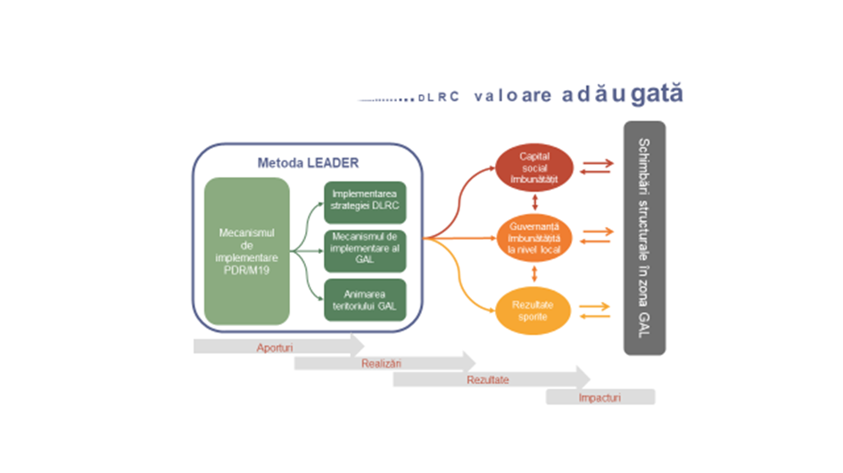

Sursa: Serviciul european de asistență pentru evaluare în domeniul dezvoltării rurale, 2017

**Mecanismul de implementare a LEADER/DLRC** asigură structura instituțională care se extinde de la nivelul european la cel local. În concordanță cu dispozițiile prevăzute prin Regulamentul FEADR, în special pentru măsura 19, acesta este constituit, în principal, de către autoritățile de management responsabile pentru PDR naționale și regionale. În acest cadru prestabilit, GAL își poate adapta regulile și procedurile și poate institui propriile reguli și proceduri (criterii de selecție a proiectelor, profiluri ale beneficiarilor-țintă etc.) pentru a-și implementa operațiunile și a îndeplini nevoile teritoriului (a se vedea capitolul 2.3.1).

**Metoda LEADER** (a se vedea capitolul 1.1.1.) ar trebui să fie aplicată chiar înainte de a se iniția orice intervenție în zonă: atunci când se conturează GAL, când se elaborează strategia DLRC, însă înainte de toate, atunci când se prestabilește cadrul mecanismului de implementare al PDR/M19 în care GAL își proiectează propriul sistem de implementare a strategiei DLRC la nivel local. GAL își poate modifica propriile reguli și proceduri în perioada de implementare.

Evaluarea mecanismului de implementare a LEADER/DLRC permite identificarea deficiențelor și a provocărilor asociate regulilor și procedurilor, astfel cum au fost concepute la nivelul PDR și GAL și, astfel, facilitarea protejării metodei LEADER.

Toate tipurile de activități GAL menționate anterior sunt implementate cu aport de fonduri (de exemplu, fonduri ESI). Acestea generează realizări tangibile (de exemplu, numărul de activități, tehnologii, clădiri și alte active, persoane instruite), rezultate tangibile și intangibile (de exemplu, mai multe locuri de muncă, întreprinderi produse și, servicii noi, cunoștințe și competențe noi), precum și impacturi tangibile și intangibile (de exemplu, un venit mai bun, o mai bună structură a forței de muncă, o mai bună infrastructură, un capital social mai bun).

Chiar dacă toate realizările, rezultatele și impacturile menționate anterior pot fi obținute, în principiu, și cu măsurile PDR obișnuite, este de așteptat ca strategiile care sunt implementate conform metodei LEADER să aducă valoare adăugată. La nivel local, valoarea adăugată este creată sub forma **unei** **îmbunătățiri a capitalului social,** **a guvernanței locale și a rezultatelor**.

Prin evaluarea valorii adăugate se identifică beneficiile suplimentare (îmbunătățirea capitalului social, a guvernanței locale și a rezultatelor) care au fost create datorită aplicării corecte a metodei LEADER prin activitățile GAL.

**Cum se poate observa valoarea adăugată?**

|  |  |  |
| --- | --- | --- |
| Aplicarea principiilor DLRC ar trebui să îmbunătățească capitalul social și guvernanța locală în zona GAL prin determinarea unei schimbări comportamentale la actorii-cheie și/sau la publicul larg. **Schimbările comportamentale** pot viza (i) modele și convingeri mentale (motivare, respect de sine) care trebuie să fie activate într-un comportament; (ii) abilități și capacități ale actorilor individuali și colectivi (încredere, reciprocitate, cooperare și rețele); (iii) noi oportunități (mai exact, accesul la resurse și sprijin social [competențe, cunoștințe, îndrumări)]. | | |
|  | | Există modalități de evaluare a tipului și direcției schimbărilor comportamentale. Un anumit comportament poate fi (i) crescut, (ii) scăzut, (iii) sporit, (iv) îmbunătățit sau chiar (v) menținut în pofida presiunilor negative. |
| **Guvernanța locală îmbunătățită** poate fi exprimată prin i) disponibilitatea de a extinde procesele decizionale, incluzând segmente mai ample ale comunităților și a mai multor părți interesate, cu respectarea echilibrului social, geografic, instituțional și de gen, prin ii) abilitatea și capacitatea de a accepta conducerea comună a zonei, prin iii) capacitatea de a gestiona fonduri din diverse surse publice și private, prin iv) consolidarea capacității de a dezvolta parteneriate și a asigura o administrație cooperantă, un rol activ în conturarea guvernanței pe mai multe niveluri etc.  Schimbările dorite la nivelul **capitalului social** și al guvernanței locale ar trebui să fie deja identificate în etapa de pregătire a activităților GAL (de exemplu, să fie descrise în logica de intervenție a strategiei DLRC sau în secțiunea de justificare a proiectelor de cooperare și a diferitelor activități de animare). | |  |
| În cazurile în care activitățile GAL nu prezintă schimbările preconizate la nivelul capitalului social și al logicii sale de intervenție, echipa de evaluare sau de autoevaluare poate (i) fie să încerce să le expliciteze (mai exact, să le desprindă din ceea ce GAL a pus în practică), (ii) fie să încerce să desfășoare acțiunile de observare atunci când folosesc diferite metode de evaluare. | | |
|  | În cele din urmă, valoarea adăugată a metodei LEADER ar trebui să fie evidentă, de asemenea, sub forma **rezultatelor sporite** (mai exact, tipul și calitatea proiectelor implementate ar trebui să facă diferența față de proiectele care sunt sau ar fi trebuit teoretic să fie implementate în cadrul unor programe/măsuri diferite). | |
| Aceste diferențe ar putea să fie exprimate sub forma unor noi promotori de proiecte, a unor tipuri diferite de proiecte care apar datorită unui prag mai scăzut pentru dobândirea accesului la finanțare, a unor proiecte care beneficiază de un sprijin mai puternic și mai durabil la nivelul populației locale, deoarece acestea răspund mai bine nevoilor lor și sunt integrate în structurile locale, ceea ce face ca proiectele și efectele suplimentare pe care le-ar putea genera acestea să fie mai durabile. Acest tip de analiză comparativă nu este ușor de efectuat într-un context în care fiecare proiect este unic; însă, dacă această întrebare este adresată într-un mediu propice discuțiilor (de exemplu, într-un grup tematic), evaluatorul va obține răspunsuri fiabile, deoarece actorii locali cunosc, de regulă, valoarea adăugată a metodei LEADER față de alte intervenții de sprijin (sau anterioare). | | |

Cum se efectuează evaluarea la nivel local?

**Procesul de evaluare la nivelul GAL** **este, în general, similar celui de la nivelul PDR** (a se vedea capitolul 2.1)**.** Atunci când desfășoară activitățile de evaluare respective descrise în următoarele capitole, GAL trebuie să exploreze unele întrebări-cheie selectate.

În perioada 2014-2020, există cerințe legale noi în legătură cu activitățile de monitorizare și evaluare de la nivelul GAL. Prin urmare, este posibil ca părțile interesate locale să aibă nevoie de sprijin concret pentru a îndeplini aceste sarcini. Actorul principal responsabil pentru sprijinirea GAL în activitățile de monitorizare și evaluare este AM, care poate delega părți din această sarcină altor părți interesate, precum RRN, agenției de plăți sau altor organisme publice. La sfârșitul următoarelor capitole 3.2-3.5, în casete text, sunt prezentate pe scurt exemple de posibile activități de sprijin pentru GAL.

Figura 14 Întrebări esențiale la care trebuie să se răspundă în etapele de evaluare

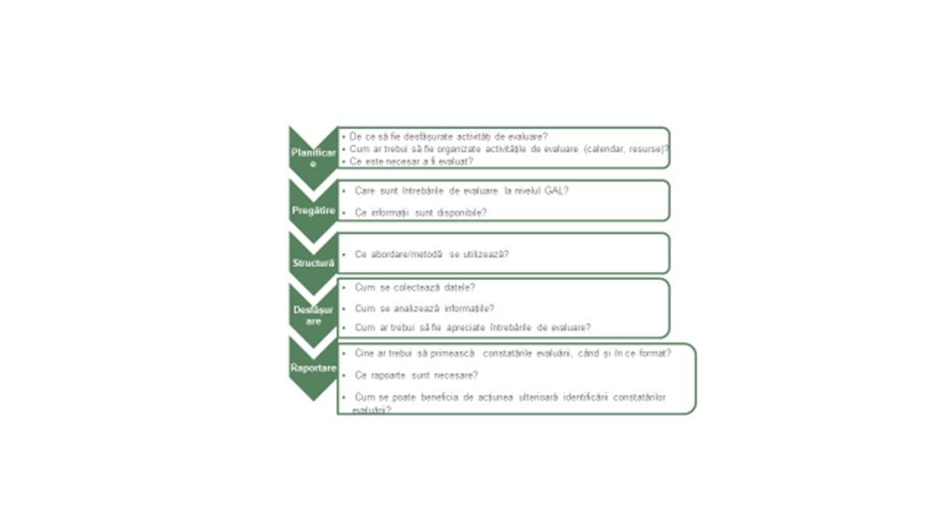

*Sursa: Serviciul european de asistență pentru evaluare în domeniul dezvoltării rurale, 2017*

* 1. ETAPA 1: Planificarea activităților de evaluare la nivelul GAL

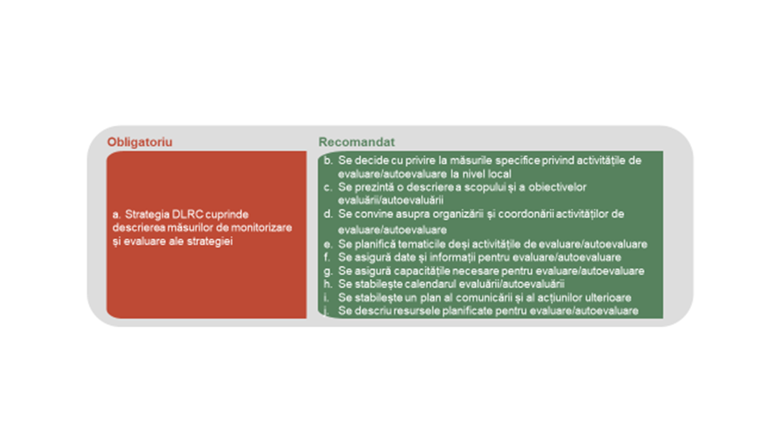

a. Se prezintă o descriere a măsurilor de monitorizare și evaluare (obligatoriu)

Conform cadrului juridic, o **descriere a măsurilor de monitorizare și evaluare** în cadrul strategiei DLRC este o sarcină obligatorie pentru toate GAL-urile. Este de preferat să se menționeze în descriere ce tip de activități de evaluare va alege GAL pentru evaluarea strategiei DLRC. Mai mult, aceasta ar trebui să prezinte detalii cu privire la scopul activităților de evaluare, mecanismele de coordonare specifice și responsabilitățile actorilor implicați. Ar putea fi descrise tematici și activități specifice ale evaluării. Ar trebui să fie incluse dispoziții prin care să se asigure faptul că datele necesare sunt disponibile la momentul potrivit. Un calendar pentru procesul de evaluare/autoevaluare poate ajuta la coordonarea tuturor activităților. Ar putea fi utile, de asemenea, mecanisme pentru consolidarea capacităților, comunicarea rezultatelor evaluării și luarea de măsuri pe baza acestora.

Se recomandă ca măsurile de monitorizare și evaluare să fie descrise sub formaunui **plan de evaluare** în cadrul strategiei DLRC. Autoritățile de management ar putea stabili cerințe minime pentru conținutul unui astfel de plan de evaluare întocmit la nivelul GAL. Un posibil tip de conținut al unui astfel de plan de evaluare este descris la următoarele subtitluri.

b. Se decide cu privire la măsurile specifice privind activitățile de evaluare la nivel local (recomandat)

**Activitățile de evaluare** **de la nivel local pot lua forma unei evaluări sau a unei autoevaluări** (a se vedea, de asemenea, capitolul 1.2.2). Alegerea activităților de evaluare și descrierea acestora trebuie să fie însă în concordanță cu cerințele respective ale AM.

c. Se prezintă o descriere a scopului și a obiectivelor evaluării/autoevaluării (recomandat)

Este important ca GAL să clarifice pentru sine **de ce** desfășoară activități de evaluare (scopul). GAL ar putea urmări creșterea transparenței și a gradului de responsabilizare a activităților lor, demonstrarea rezultatelor și realizărilor lor sau stimularea învățării despre cum să se proiecteze și să se pună în practică mai bine viitoarele activități GAL.

d. Se convine asupra organizării și coordonării activităților de evaluare/autoevaluare (recomandat)

În **descrierea măsurilor de monitorizare și evaluare**, GAL vor oferi detalii cu privire la modul de organizare și coordonare a activităților de monitorizare și evaluare. Spre exemplu, **structura de conducere** a GAL ar putea include un responsabil pentru monitorizare și evaluare, un comitet de monitorizare constituit la nivelul GAL sau un grup de lucru pentru autoevaluarea GAL.

**Coordonarea dintre AM și GAL** ar trebui să asigure stabilirea legăturilor cu activitățile de monitorizare și evaluare din cadrul PDR (de exemplu, utilizarea unui sistem informatic comun cu PDR pentru colectarea de date și informații pentru activitățile de monitorizare și evaluare la nivel local).

GAL ar trebui să se asigure totuși, la nivel local, că activitățile de monitorizare și evaluare sunt bine coordonate. Mai mult, în cazul în care GAL desfășoară o evaluare și o autoevaluare, ambele activități ar trebui să fie coordonate (de exemplu, folosind același set de întrebări de evaluare, indicatori și date de monitorizare și prin schimbul de constatări pentru raportare la nivel local) (a se vedea capitolul 1.2.2).

e. Se planifică tematicile și activitățile de evaluare/autoevaluare (recomandat)

Tematicile de evaluare constituie baza pentru formularea întrebărilor de evaluare specifice GAL.

GAL pot identifica **tematici specifice pentru activitățile de evaluare:**

* evaluarea realizărilor strategiei DLRC (rezultate ale strategiei, impacturi și eficiența și eficacitatea acestora în îndeplinirea obiectivelor strategiei), (Evaluarea impacturilor la nivelul GAL este mai degrabă o estimare a impacturilor, nu o măsurare a acestora!);
* aprecierea valorii adăugate create prin mecanismul de implementare și activitățile de animare;
* evaluarea altor tematici alese de GAL (de exemplu, calitatea parteneriatelor locale, eficiența conducerii, anumite proiecte/inițiative principale, identitatea locală).

Un grup de GAL ar putea, de asemenea, să dezvolte **tematici de evaluare/autoevaluare comune**. Acest lucru este deosebit de util în cazul în care mai multe GAL implementează împreună proiecte de cooperare sau colaborează în rețea pe teme specifice.

**Activitățile de monitorizare și de evaluare** pot fi descrise printr-o serie de etape - activități de pregătire, structurare și desfășurare a evaluării, raportarea, diseminarea constatărilor evaluării și luarea de măsuri pe baza acestora. GAL ar trebui să descrie modul în care vor fi organizate, implementate și susținute aceste activități.

f. Se asigură date și informații pentru evaluare/autoevaluare (recomandat)

**Măsurile de monitorizare ale GAL** trebuie să asigure disponibilitatea tuturor datelor și informațiilor necesare pentru desfășurarea activităților de evaluare stabilite. Aici se include asigurarea accesului la baza de date a operațiunilor din cadrul PDR, colectarea de informații cantitative și calitative suplimentare pentru indicatorii specifici GAL.

O **bază de date integrată/comună** între AM și GAL este considerată a fi o bună practică pentru facilitarea evaluării strategiei DLRC. Aceasta corelează monitorizarea strategiei DLRC cu monitorizarea și evaluarea de la nivelul PDR. Un sistem informatic unic permite utilizarea mai eficientă a informațiilor pentru evaluările efectuate la nivelul PDR. Mai mult, aceeași bază de date poate fi utilizată pentru evaluare/autoevaluare la nivelul GAL, în același timp integrându-se în acest sistem și date colectate pentru indicatorii specifici GAL. Se recomandă ca GAL să obțină acces nelimitat la o bază de date integrată/comună și să poată utiliza datele din aceasta.

g. Se asigură capacitățile necesare pentru activitățile de evaluare la nivel local (recomandat)

Ar trebui să se organizeze și să se pună în practică **o acțiune de instruire pentru diferite părți interesate implicate în activitățile de evaluare a** **LEADER/DLRC** la nivel local (de exemplu, un comitet de monitorizare al GAL, un grup de coordonare al GAL, personalul de conducere al GAL, membri ai consiliului de administrație).

h. Se stabilește calendarul evaluării/autoevaluării(recomandat)

**Este esențial ca GAL să planifice calendarul tuturor etapelor din cadrul activităților de monitorizare și evaluare,** în mod ideal în paralel cu activitățile de monitorizare și evaluare din cadrul PDR. AM ar putea propune, de asemenea, ca GAL să își adapteze activitățile de evaluare aferente strategiei DLRC la calendarul evaluării rezultatelor PDR din 2017, al evaluării rezultatelor și impacturilor PDR din 2019 și al evaluării ex post. AM ar putea oferi, de asemenea, posibilitatea de a modifica strategia DLRC pe baza constatărilor și a recomandărilor emise ca urmare a activităților de evaluare.

i. Se planifică acțiunile de comunicare a activităților de evaluare și măsurile luate pe baza acestora (recomandat)

**Constatările activităților de evaluare ar trebui să fie comunicate** publicului-țintă de pe teritoriul GAL (membrilor GAL și populației) și în afara teritoriului (AM, RRN, alte GAL). Acest lucru se poate realiza sub forma unui raport în diferite formate pentru diferite categorii de public-țintă: În timp ce raportul prezentat AM poate fi un document mai cuprinzător, comunicarea constatărilor către membrii GAL și publicul larg poate fi făcută într-un format mai accesibil pentru utilizator (de exemplu, o prezentare, o broșură, pagini web sau un videoclip).

**Este esențial să se acorde sprijin pentru planificarea și comunicarea rezultatelor evaluării**. Un plan de comunicare pentru evaluări ar defini, de regulă, categoriile de public-țintă pentru activitățile de comunicare și ceea ce ar fi de comunicat, cui și în ce etapă (a se vedea figura 17).

j. Se prezintă o descriere a resurselor prevăzute pentru activitățile de evaluare (recomandat)

GAL ar trebui să finanțeze activitățile de monitorizare și de evaluare din costurile lor de funcționare[54]. Având în vedere faptul că resursele vor fi limitate, acestea trebuie să fie planificate cu atenție.

Figura 15 Planificarea activităților de comunicare aferente evaluării

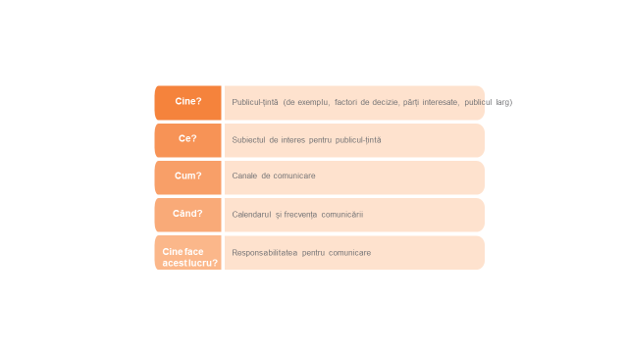

*Sursa: Serviciul european de asistență pentru evaluare în domeniul dezvoltării rurale, 2016.*

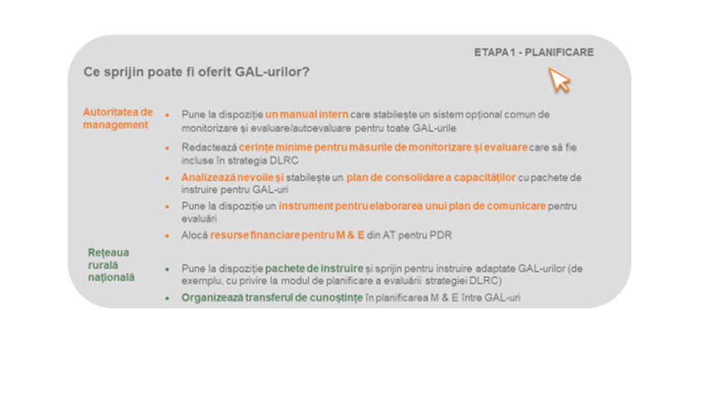

* 1. ETAPA 2: Pregătirea activităților de evaluare la nivelul GAL

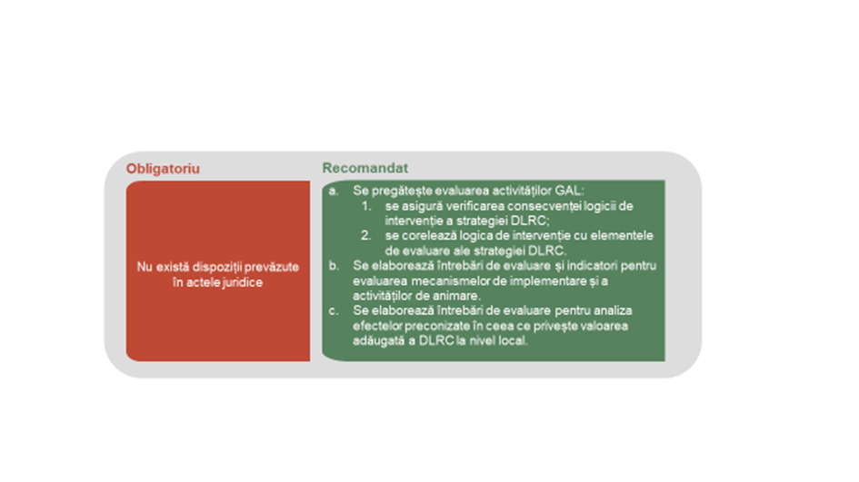

a. Se pregătește evaluarea activităților GAL (recomandat)

1. Se asigură verificarea consecvenței logicii de intervenție a strategiei DLRC(recomandat)

Implementarea strategiei DLRC este cea mai importantă activitate a GAL. Prin această strategie, GAL urmărește să aducă o schimbare pe teritoriul său și pentru populația aferentă. Intervențiile sunt adaptate pentru a aborda cele mai importante nevoi. Acestea acționează în favoarea obiectivelor locale și generează rezultate și impacturi preconizate care contribuie la valoarea adăugată a măsurii LEADER/DLRC la nivel local. Atunci când se evaluează strategia, este așadar important să se analizeze măsura în care au fost îndeplinite obiectivele strategiei locale (eficacitatea) și să se aprecieze costurile cu care au fost obținute rezultate/impacturi (eficiența).

Punctul de pornire este **verificarea consecvenței, la nivel intern și extern, a logicii de intervenție aferente strategiei DLRC**. Logica de intervenție a fost, de regulă, stabilită deja în etapa de elaborare a strategiei DLRC. Consecvența și relevanța acesteia ar fi trebuit să fie examinate în cadrul procesului de selecție a GAL, desfășurat sub conducerea AM responsabile de PDR. Însă, întrucât este posibil să fi apărut schimbări în ceea ce privește zona GAL sau în elaborarea politicii, reanalizarea logicii de intervenție este utilă. Verificarea consecvenței vizează următoarele aspecte:

* Verificarea consecvenței strategiei DLRC cu analiza SWOT actualizată pentru teritoriul GAL (la momentul evaluării/autoevaluării) și cu analiza nevoilor acestuia (**relevanța).** Obiectivele strategiei și rezultatele și impacturile preconizate [55] trebuie să reflecte nevoile din zona GAL.
* Verificarea **coerenței** strategiei DLRC printr-o analiză care are rolul de a stabili dacă activitățile și bugetele prevăzute sunt suficiente pentru a obține realizările, rezultatele și impacturile preconizate. Este de așteptat ca activitățile să contribuie la îndeplinirea obiectivelor ierarhizate ale strategiei (verificarea consecvenței la nivel intern)? Sunt acestea în armonie cu obiectivele de dezvoltare teritorială stabilite la nivel național/regional (verificarea consecvenței la nivel extern)? Este de așteptat ca realizările preconizate să genereze rezultatele și impacturile preconizate (coerență verticală)? În ce măsură efectele emergente corespund obiectivelor strategice (coerență orizontală)?

În cazul în care se identifică inconsecvențe, logica de intervenție ar trebui să fie reanalizată urmându-se etapele următoare:

* Se revizuiește ierarhia obiectivelor, a realizărilor și a rezultatelor preconizate (mai exact, se au în vedere posibile modificări) în ceea ce privește relevanța acestora în abordarea nevoilor și capacităților identificate.
* Se adaptează, se completează sau se redefinesc obiectivele, realizările și rezultatele preconizate dacă arhitectura prezintă deficiențe sau ambiguități.
* Se verifică coerența verticală și cea orizontală a logicii de intervenție adaptate a strategiei DLRC[56] în vederea îndeplinirii nevoilor aferente zonei GAL și a obiectivelor mai generale de la nivel regional/național și de la nivelul UE.

1. Se corelează logica de intervenție cu elementele de evaluare ale strategiei DLRC(recomandat)

Evaluarea/autoevaluarea strategiei DLRC este efectuată cu ajutorul întrebărilor de evaluare, a criteriilor de apreciere și a indicatorilor.De regulă, aceste elemente de evaluare sunt elaborate de către GAL[57].

**Întrebările de evaluare** au rolul de a stabili în ce măsură au fost îndeplinite obiectivele strategiei. **Criteriile de apreciere** indică gradul de reușită în îndeplinirea acestor obiective. **Indicatorii** sunt utilizați pentru a colecta dovezile necesare pentru a răspunde la întrebările de evaluare.

Elementele de evaluare ar trebui să fie consecvente cu obiectivele și efectele preconizate definite în logica de intervenție a strategiei. Spre exemplu, dacă obiectivul este acela de „A stimula apariția de microîntreprinderi noi și de a îmbunătăți competitivitatea celor existente în sectorul alimentar prin sprijinirea diversificării și a creării de valoare adăugată”, elementele de evaluare ar putea fi cele indicate în următorul instrument.

Figura 16 Verificarea consecvenței între logica de intervenție a DLRC și elementele de evaluare

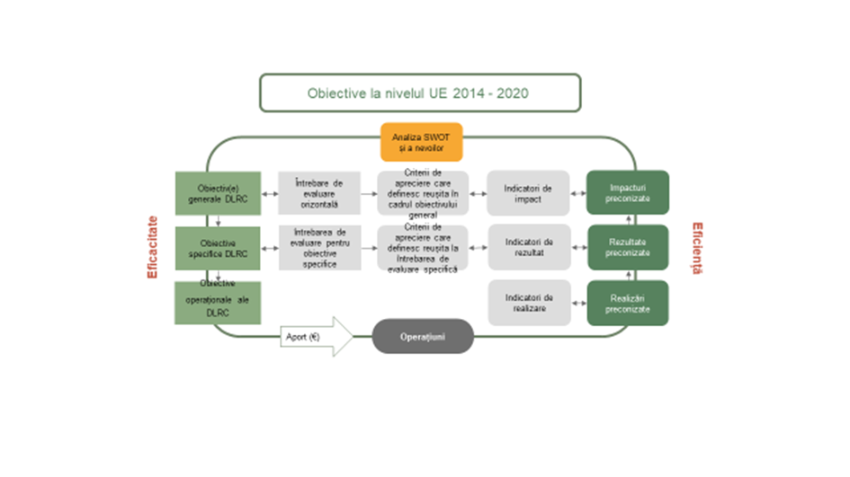

*Sursa: Serviciul european de asistență pentru evaluare în domeniul dezvoltării rurale, 2017.*

**Exemple de elemente de evaluare pentru evaluarea strategiei DLRC   
(componentă obligatorie)**

|  |  |  |  |
| --- | --- | --- | --- |
| **Întrebări de evaluare** | **Criterii de apreciere** | **Indicatori** | |
| **Indicatori de realizare** | **Indicatori de rezultat** |
| „În ce măsură a reușit strategia DLRC să stimuleze apariția de microîntreprinderi noi și să îmbunătățească competitivitatea celor existente?” | * Au fost înființate întreprinderi mici * Întreprinderile mici și-au diversificat activitatea economică * A crescut varietatea produselor/ofertelor întreprinderilor mici * Au fost dezvoltate întreprinderi mici * A crescut diversitatea clienților | * Numărul întreprinderilor mici sprijinite * Numărul produselor/ofertelor noi dezvoltate de către întreprinderile mici sprijinite * Investiția totală a proiectelor sprijinite | * Locuri de muncă create în cadrul proiectelor sprijinite * Valoare adăugată brută la nivelul întreprinderilor mici sprijinite * Creșterea numărului și diferitelor tipuri de clienți |

Dacă obiectivul este de „a îmbunătăți spiritul antreprenorial și de a crea noi întreprinderi ca urmare a valorificării resurselor locale și a comercializării”, reușita exprimată prin criteriile de apreciere ar fi: **„**mai multe întreprinderi noicare realizează produse autohtone finale și o cotă mai mare de produse autohtone pe piață”. Indicatorii pentru strângerea acestor dovezi ar fi numărul de întreprinderi, numărul de produse autohtone finale și cota de produse autohtone de pe piață.

**GAL ar trebui să verifice consecvența** dintre logica de intervenție a strategiei DLRC și întrebările de evaluare și indicatori înainte de începerea evaluării. Consecvența este asigurată atunci când obiectivele strategiei DLRC sunt acoperite de întrebările de evaluare orizontale și specifice. Întrebările de evaluare sunt formulate, în mod ideal, cu criterii de apreciere și sunt corelate cu indicatori de impact/rezultat care sunt utilizați pentru a măsura impacturile și rezultatele strategiei [58].

Această verificare va ajuta GAL să identifice deficiențele de consecvență între logica de intervenție a strategiei DLRC și elementele de evaluare (întrebări de evaluare, criterii de apreciere și indicatori). Dacă se identifică deficiențe, GAL ar trebui să revizuiască/completeze elementele de evaluare.

b. Se elaborează întrebări de evaluare și indicatori pentru evaluarea mecanismului de implementare a măsurii LEADER/DLRC și a activităților de animare (recomandat)

În etapa de implementare, adoptarea metodei LEADER ar trebui să fie asigurată prin interacțiunea dintre un mecanism de implementare adecvat cu activități intensive de animare și consolidare a capacităților:

Mecanismul de implementare a măsurii LEADER/DLRC constituie un aport esențial pentru implementarea măsurii LEADER/DLRC la nivel local. Mecanismul de implementare este în mare parte încadrat de AM, însă majoritatea GAL dispun de o anumită flexibilitate de a-l concepe sau de a-l adapta. Prin urmare, evaluatorul ar trebui să facă diferența, pe cât posibil, între aceste două contexte. Mecanismul de implementare a PDR/M19 ar trebui să fie evaluat ca și context relevant (care include factori favorabili și/sau defavorabili).

Cadrul juridic al UE prevede că, în perioada de programare 2014-2020, ar trebui să se pună un accent mai mare pe activitățile de animare și de consolidare a capacităților (de exemplu, prin acordarea explicită de sprijin pentru pregătire și a unui kit de pornire LEADER; alocarea explicită de fonduri pentru animare; și creșterea bugetului pentru costurile de funcționare și animare la 25 % din cheltuielile publice totale suportate în cadrul strategiei DLRC). Activitățile de animare și de consolidare a capacităților sunt axate pe facilitarea schimburilor dintre părțile interesate, furnizarea de informații, promovarea strategiei, susținerea potențialilor beneficiari la dezvoltarea de operațiuni și pregătirea de cereri.

Efectul imediat al aplicării metodei LEADER este buna implementare a strategiei de dezvoltare locală. Efectele acesteia pe termen lung constau în cunoștințele dobândite la nivel individual și organizațional (consolidarea capacităților, dezvoltarea de competențe, dezvoltarea încrederii, evoluții în ceea ce privește acțiunile rețelelor și comunităților locale, îmbunătățirea cadrelor și a practicilor de reglementare etc.), precum și în beneficiile asociate îmbunătățirii capitalului social și a guvernanței locale (precum și altor posibile tipuri de externalități pozitive).

Analiza evaluativă tradițională bazată pe măsurarea cantitativă a legăturilor cauză-efect poate fi dificil de aplicat și nu este suficient de adecvată din mai multe motive:

* În primul rând, proiectele de dezvoltare locală deseori nu identifică în mod explicit efectele preconizate în ceea ce privește guvernanța sau învățarea la nivel organizațional. Acestea există, însă sunt implicite.

Figura 17 Corelarea metodei LEADER cu mecanismul de implementare la nivel local (exemplu)

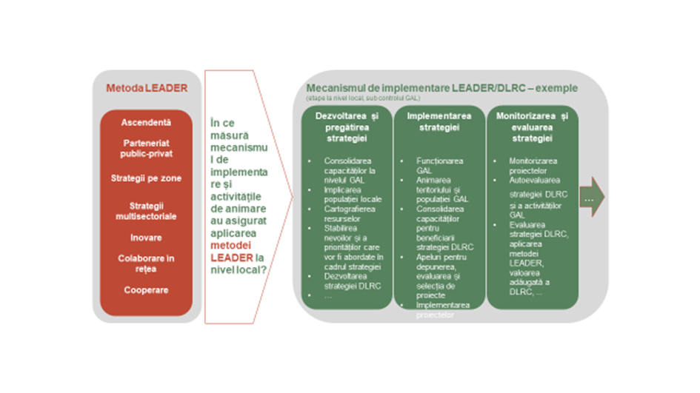

Sursa: Serviciul european de asistență pentru evaluare în domeniul dezvoltării rurale, 2017

* (nedeclarate) și neclare (nelocalizate, în sensul că comunitățile specifice care vor fi implicate sunt identificate în etapa de implementare, nu în cea de elaborare).
* Principalii factori implicați, precum schimbarea convingerilor și gradul de încredere reciprocă sau cultura politică, organizațională și instituțională sunt dificil de cuantificat.
* Este foarte dificil să se identifice tipul efectelor pe termen mediu și lung și să se atribuie acest tip exclusiv unui anumit proiect (efecte nete) întrucât:
* interacțiunile dintre diferiții actori prin intermediul cărora se produc aceste efecte urmează căi circulare dictate de relații ale caracteristicilor interdependente ale unor sisteme complexe și sunt dificil de desprins din dinamica liniară cauză-efect;
* mai mult, dat fiind faptul că actorii din aceeași zonă primesc, în același timp, o mulțime de stimulente în ceea ce privește cooperarea și colaborarea în rețea (o dinamică crescută la demarare, mai multe activități de învățare și culturale, implicarea în parteneriate noi etc.) are sens să se încerce să se înțeleagă în ce măsură a influențat fiecare dintre aceștia comportamentele viitoare?

În mod evident, cu cât analiza se îndepărtează de procese, cu atât imaginea devine mai neclară. Prin urmare, este necesar să se asigure o bază solidă pentru analiza procesului de animare și a **mecanismului de implementare la nivelul rezultatelor** cu un scop dublu. Pe de o parte, pentru a oferi o imagine interpretabilă sub aspectul „rezultatelor-țintă” cuantificabile cu scopul de a urmări evoluția și a intercepta efectele imediate și, pe de altă parte, pentru a colecta un set de informații suplimentare (actori, rețele, evoluții etc.) pentru o mai bună orientare spre căutarea și analizarea efectelor pe termen mediu și lung în ceea ce privește valoarea adăugată.

În esență, aceasta constă în evaluarea eficacității cu care GAL interacționează cu sistemul său teritorial pentru a îndeplini obiective de dezvoltare în concordanță cu strategia LEADER/DLRC. Acest tip de interacțiune implică diferite categorii de capabilități specifice:

* Coeziunea parteneriatelor locale – este capacitatea de a promova o componență adecvată a parteneriatului local prin asigurarea faptului că sistemul de referință instituțional, social și economic în diferitele sale componente este reprezentat în cadrul acestui parteneriat și are un rol proactiv. Aceasta presupune un proces de facilitare a relațiilor dintre parteneri în dezvoltarea unei atmosfere de încredere și obținerea calității potrivite a participării pentru a garanta un proces eficace de învățare organizațională în care parteneriatul devine o coaliție care poate favoriza inovarea pentru a crește valoarea și a adăuga valoare strategiilor comune.
* Activitatea ascendentă – este capitalul „de colaborare în rețea la nivel local” constituit din experiență, încredere, reputație, transparență, comunicare și relații. Aceasta este o rețea de canale de comunicare care permit identificarea și partajarea de cunoștințe (punerea în comun a cunoștințelor), facilitând astfel activitatea de ascultare și de interpretare, identificarea parteneriatelor locale, dezvoltarea unor viziuni comune și mobilizarea energiilor sociale în vederea realizării obiectivelor de dezvoltare.
* Capacitatea de facilitare a inovării – mediul care permite mecanismului de implementare să stimuleze și să permită apariția proiectelor pilot și inovatoare și/sau creșterea gradului de inovare în cadrul proiectelor sprijinite (de exemplu, prin abordarea multisectorială sau cooperare).
* Cooperare și colaborare în rețea – capacitatea de a interacționa în mod eficace cu actorii externi sau de a deveni un partener credibil, de a favoriza inițiativele de cooperare cu alte teritorii în vederea consolidării acțiunii locale și de a stabili conexiunea cu „rețele extra-teritoriale” care funcționează în sectoare legate de elementele-cheie ale strategiei de dezvoltare locală.

**Exemple de întrebări de evaluare, criterii de apreciere și indicatori pentru evaluarea   
rezultatelor combinate ale acțiunii de implementare și animare**

|  |  |  |  |
| --- | --- | --- | --- |
| Întrebări de evaluare | Criterii de apreciere | Indicatori | |
| Indicatori de realizare | Indicatori de rezultat |
| *În ce măsură mecanismul de implementare și activitățile de animare a dus la crearea de valoare adăugată?* | A fost asigurată implicarea actorilor relevanți din domeniul dezvoltării rurale în parteneriate | * Numărul și diversitatea membrilor GAL * Rata de participare a părților interesate relevante în activități legate de parteneriat | * Acordarea de punctaje pentru schimbările percepute la nivelul comportamentelor de cooperare și al procesului decizional în rândul partenerilor. |
|  | A crescut gradul de colaborare a comunității locale (grupuri de interese economice și sociale și reprezentanți ai instituțiilor publice și private) în susținerea procesului de dezvoltare | * Numărul și tipul activităților de sprijin pentru proiecte locale * Numărul și tipul structurilor de cooperare care au apărut | * Acordarea de punctaje pentru schimbările percepute la nivelul încrederii reciproce în rândul părților interesate implicate * Intensitatea efectului de levier pentru susținerea strategiei de dezvoltare locală (mobilizarea fondurilor publice și private din diverse surse și/sau activități de voluntariat) |
|  | GAL a avut capacitatea de a mobiliza și a asigura dezvoltarea rurală la nivel local prin asigurarea de răspunsuri inovatoare la probleme vechi și noi din mediul rural | * Numărul proiectelor sprijinite cu caracter inovator sau pilot * Numărul și tipul structurilor de cooperare care au apărut | * Ponderea proiectelor „de inovare” în cheltuielile generale (%) |
|  | Favorizarea relațiilor și a legăturilor și dezvoltarea de proiecte cu instituții externe cu scopul de a consolida și a îmbunătăți (a inova) acțiunile locale | * Numărul și tipul rețelelor în care participă GAL * Numărul și tipul proiectelor de cooperare care au beneficiat de sprijin * Numărul și tipul de membri/actori locali implicați în proiecte de cooperare și activități de colaborare în rețea | * % din strategiile/inițiativele locale care au parte de beneficii concrete ca urmare a activităților de colaborare în rețea și cooperare * *Indicatori de rezultat specifici corelați cu obiectivele proiectelor de cooperare și ale activităților de colaborare în rețea* |

Tabelul următor prezintă elementele de evaluare care pot fi utilizate pentru evaluarea acestor tipuri de procese.

Valoarea adăugată a măsurii LEADER/DLRC ar trebui să fie creată ca urmare a implementării strategiei DLRC cu ajutorul mecanismului de implementare DLRC și cu sprijinul activității de animare a GAL. Valoarea adăugată a măsurii LEADER/DLRC este creată prin activități GAL sub forma schimbărilor produse la nivelul comportamentului actorilor locali implicați în aceste activități. Aceasta duce la îmbunătățirea capitalului social și a guvernanței locale, precum și la schimbări structurale pe teritoriul GAL pe termen lung (a se vedea capitolul 3.1).

Dimensiunile în care preconizăm că vor apărea efecte cuantificabile sunt:

* un capital social îmbunătățit la nivel local.
* o guvernanță îmbunătățită la nivel local.
* rezultate îmbunătățite ca urmare a implementării strategiei.

c. Se elaborează întrebări de evaluare pentru analiza impacturilor preconizate în ceea ce privește valoarea adăugată a DLRC la nivel local

Aceste schimbări ar putea fi reflectate, în primul rând, la nivelul rezultatelor, astfel cum se prezintă în secțiunea anterioară privind crearea de valoare adăugată ca urmare a mecanismului de implementare și a activității de animare. Pe termen lung, aceste schimbări ar trebui să contribuie la schimbările structurale la nivel de impact. Întrucât evaluarea de la nivelul GAL are loc la sfârșitul perioadei, este puțin probabil ca impacturile asupra acestor dimensiuni să poată fi coroborate în urma unor constatări ferme. Însă, nu este doar util, ci și necesar, sub aspectul învățării, să se asigure un spațiu pentru reflectare comună asupra posibilei apariții a impacturilor, analizând în mod concret traiectoriile schimbării, care sunt reprezentate de logica de intervenție, și în ce măsură a fost realizat acest lucru. Această investigație ar trebui să includă o analiză comună a semnelor schimbării care nu au fost anticipate în logica de intervenție, dar care par să indice faptul că s-au produs impacturi neașteptate.

Pentru evaluarea valorii adăugate, este necesar să se formuleze valoarea adăugată preconizată (un capital social și guvernanța locală îmbunătățite) și să se definească întrebările de evaluare, criteriile de apreciere și indicatorii aferenți.

Pentru evaluarea schimbărilor de la nivelul **capitalului social local**, întrebările de evaluare aferente ar putea explora:

* densitatea și calitatea interacțiunilor dintre actorii locali și a celor cu furnizorii de resurse externi sau cu partenerii instituționali la diferite niveluri decizionale;
* capacitatea actorilor locali de a se organiza în diferite forme de parteneriate, rețele, lobby-uri, grupuri de interese și de solidaritate; dezvoltarea capacităților de stabilire a legăturilor și de conectare;
* creșterea încrederii în rândul actorilor de pe teritoriul GAL;
* sensibilizarea cu privire la identitățile locale și la imaginea sau reputația zonei, a localnicilor, a resurselor și a produselor;
* favorizarea și încurajarea tinerei generații să își coreleze perspectivele viitoare cu o viziune a zonei în care trăiesc;
* convingerile, atitudinile și comportamentele, precum și relațiile dintre actorii locali;
* practicile obișnuite ale organizațiilor, ale sistemelor de cooperare și ale rețelelor;
* regulile noi sau cele modificate care reglementează interacțiunile sociale și reproducerea societală.

Pentru evaluarea schimbărilor de la nivelul **guvernanței locale**, întrebările de evaluare aferente ar putea explora:

* implicarea a diferiți actori (de exemplu, a actorilor publici și nepublici) într-un mod dinamic și interactiv de învățare socială, diversitatea și reprezentativitatea acestora (de exemplu, într-un organ decizional);
* mecanismele de coordonare și guvernare (ierarhie, parteneriate, solidaritatea interacțiunii);
* controlarea interacțiunilor și negocierilor complexe în sistemul de guvernare regională pe mai multe niveluri;
* consolidarea relațiilor interdependente a actorilor locali pe baza unei identități locale și/sau a interesului colectiv;
* crearea de stimulente pentru a menține actorii implicați în realizarea și dedicați unor obiective comune;
* cooperare și colaborare în rețea (de exemplu, examinând în ce măsură GAL au obținut o poziție centrală ca agent de dezvoltare în zonă);
* rolul actorilor în structurile de putere (înțeles ca fiind poziția unui actor în rețeaua socială, nu doar ca putere oficială);

Pentru a evalua valoarea adăugată sub forma **rezultatelor îmbunătățite ale implementării strategiei**, întrebările de evaluare aferente ar putea explora

* tipul și calitatea proiectelor pentru care metoda LEADER a permis acordarea de sprijin, comparativ cu alte scheme de sprijin;
* dacă noii promotori ai proiectului sau unii diferiți au reușit să obțină sprijin pentru activitățile lor comparativ cu alte scheme de sprijin;
* în ce măsură au fost abordate și stimulate noile capacități ale zonei de activitățile GAL;
* cât de mult a fost stimulată inovarea prin activitățile GAL;
* în ce măsură obținerea și identificarea de fonduri, finanțarea și sprijinul însoțitor au sporit reactivitatea proiectelor la nevoile locale și sustenabilitatea acestora;
* lărgirea grupului de potențiali beneficiari, o mobilizare locală sporită și încurajarea indirectă a non-beneficiarilor de a participa la procesul de dezvoltare.

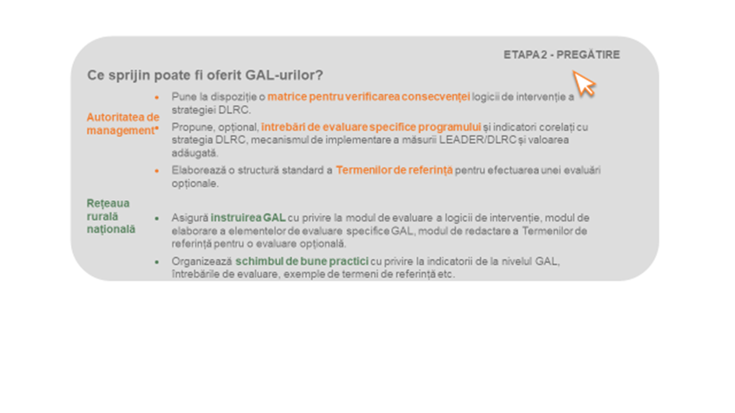

* 2. ETAPELE 3 și 4: Structura și desfășurarea evaluării la nivelul GAL

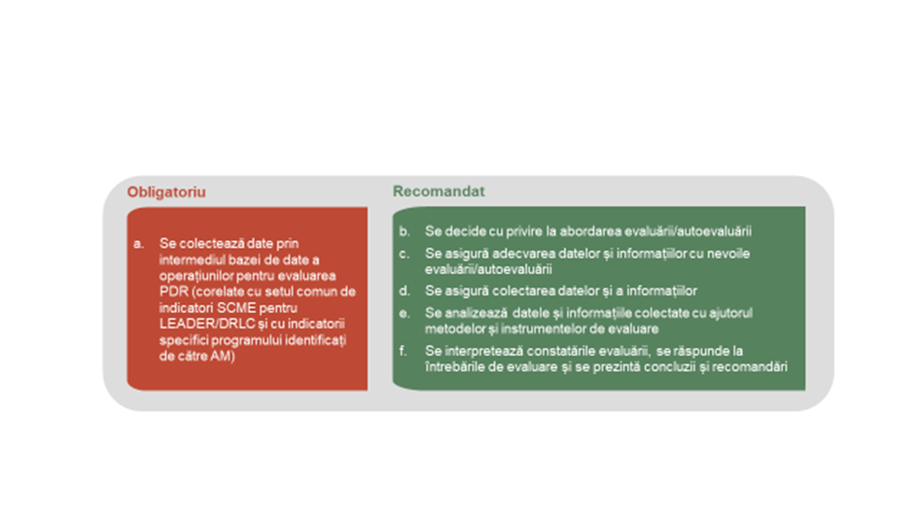

1. Se colectează date prin baza de date a operațiunilor pentru evaluarea PDR (obligatoriu)

Punctul de pornire pentru desfășurarea activităților de evaluare pentru evaluarea strategiei DLRCeste **colectarea datelor de monitorizare de către GAL-uri** cu privire la realizările imediate ale operațiunilor din cadrul strategiei DLRC.

Pentru o colectare a datelor utilă pentru viitor, GAL vor analiza ce date vor fi necesare într-o etapă ulterioară a evaluării și a autoevaluării.

* În cazul unei autoevaluări a rezultatelor și a impacturilor strategiei DLRC, GAL va trebui să colecteze, în plus față de datele de monitorizare, mai multe informații calitative folosind metode participative.
* În cazul evaluării rezultatelor și impacturilor strategiei, evaluatorii vor colecta și analiza dovezi cantitative și calitative prin metode de evaluare avansate.

În mod ideal, pentru triangularea constatărilor evaluării va fi utilizată o combinație de metode cantitative și calitative. Metodele calitative ar putea include componente participative, precum grupuri tematice și interviuri, care sunt utilizate, de preferință, în cazurile în care se alege o autoevaluare. Spre exemplu, pentru evaluarea rezultatelor și impacturilor activităților GAL de animare și consolidare a capacităților, este relevant să se utilizeze preponderent metode calitative și participative. Pentru evaluare, metodele calitative sunt folosite, de asemenea, ori de câte ori datele cantitative nu sunt accesibile sau sunt dificil de colectat. La selectarea unei metode de evaluare sigure, ar trebui să se aibă în vedere capacitatea de a corela realizările, rezultatele și impacturile strategiei și de a stabili o relație cauză-efect consecventă. Ori de câte ori este posibil, se poate avea în vedere o analiză contrafactuală.

Metodele utilizate pentru evaluarea strategiei DLRC ar trebui să aibă capacitatea de a evalua **factorii de reușită și de eșec.** Aici se include analiza **factorilor interni**, precum elaborarea și stabilirea țintelor strategiei, implementarea acesteia, structurile de parteneriat și procesele de cooperare, precum și a structurii de conducere și administrare a GAL. Mai mult, sunt evaluați, de asemenea, **factorii externi**, precum schimbările produse la nivelul condițiilor socioeconomice și de mediu, problemele politice etc. De asemenea, ar putea fi analizate aspecte legate de guvernanță, care vizează atât factorii interni, cât și pe cei externi (de exemplu, interacțiunea dintre GAL și alte niveluri ale structurii de implementare a programului). **Evaluarea rezultatelor și impacturilor activităților GAL de animare și consolidare a capacităților** se va baza preponderent pe metode calitative și participative.

1. Se decide cu privire la abordarea evaluării/autoevaluării (recomandat)

În etapa de structurare,abordarea și metodele pentru activitățile de evaluare sunt ameliorate.

* În cazul unei **autoevaluări**, GAL va decide ce metode să aplice pentru evaluarea strategiei DLRC, a mecanismului de implementare a măsurii LEADER/DLRC și a valorii adăugate.
* În cazul unei **evaluări**, la alegerea finală a metodelor ar trebui să se aibă în vedere recomandarea evaluatorilor (astfel cum este exprimată în propunerea de evaluare). În cazul licitării activității de evaluare, GAL ar trebui să aibă, în mod ideal, o bună capacitate de apreciere a calității metodelor sugerate. (a se vedea capitolul 1.2.2.).
* Se recomandă implicarea unor experți cu multă experiență în evaluare.

1. Se asigură adecvarea datelor și informațiilor cu nevoile evaluării/autoevaluării (recomandat)

Alegerea metodelor de evaluare și a setului de indicatori prestabilit determină tipurile de date și de informații care sunt încă necesare și care ar trebui să fie colectate în etapa de **observare**. GAL (în cazul autoevaluării) și evaluatorul/evaluatorii (în cazul evaluării) vor analiza datele disponibile.

GAL ar trebui să cunoască:

* importanța de a avea un set complet de date în urma monitorizării (indicatori comuni și specifici și alte informații relevante);
* utilitatea întreținerii bazei de date a operațiunilor, astfel evitându-se dificultățile legate de urmărirea realizărilor obiectivelor strategiei DLRC;
* nevoia de a avea date într-un format adecvat pentru evaluator (de exemplu, sistemul informatic ar trebui să permită cu ușurință descărcarea datelor cantitative relevante cu privire la operațiunile aprobate/încheiate în format Excel sau Access);
* alte posibile surse de informare care ar putea fi utilizate (de exemplu, statistici, informații din sondaje, autoevaluări participative).

1. Se asigură colectarea datelor și a informațiilor (recomandat)

În etapa de **observare**, GAL (în cazul autoevaluării) și evaluatorul/evaluatorii (în cazul evaluării) dezvoltă și aplică instrumentele de colectare a informațiilor suplimentare necesare. Toate datele și informațiile disponibile vor fi apoi adunate, agregate și prelucrate.

Dacă se recurge atât la autoevaluare, cât și la evaluare, este util să se coreleze datele colectate prin intermediul unei autoevaluări cu datele colectate de către evaluatori. GAL, membrii acestuia și beneficiarii strategiei DLRC ar trebui să fie pregătiți să colaboreze cu evaluatorul și să participe la activitățile de evaluare sau să ofere rezultatele autoevaluării evaluatorului. Spre exemplu, GAL dețin informații prețioase cu privire la implementarea activităților lor (de exemplu, rapoarte de autoevaluare, rapoarte de implementare anuale, bazele de date interne ale GAL). Evaluatorul va explora aceste surse împreună cu alte informații existente relevante (monitorizarea strategiei DLRC, rapoarte anuale de implementare, statistici oficiale). Dacă există deficiențe de date, acestea pot fi acoperite cu informații suplimentare care se colectează de către evaluator (date colectate prin intermediul statisticilor, al sondajelor, al interviurilor, al grupurilor tematice etc.).

GAL (în cazul autoevaluării) și evaluatorul/evaluatorii (în cazul evaluării) ar trebui să verifice datele și informațiile colectate cu privire la (i) suficiența acestora în a răspunde la întrebările de evaluare; (ii) valabilitatea și consecvența în vederea desfășurării procesului de triangulare; (iii) fiabilitatea, prin confirmarea surselor informațiilor.

**Instrument de asistență – Baza de date a operațiunilor**

Autoritatea de management poate facilita evaluarea/autoevaluarea la nivelul GAL prin asigurarea accesului la datele existente și prin proiectarea **bazei de date a operațiunilor,** ceea ce va facilita acțiunea GAL de colectare a datelor pentru indicatorii săi specifici. Un exemplu de astfel de bază de date integrată a operațiunilor se găsește pe [site-ul](https://enrd.ec.europa.eu/evaluation/publications/danish-case-study-lag-operations-database-monitoring-and-evaluation_en) Serviciului european de asistență pentru evaluare.

1. Se analizează datele și informațiile colectate cu ajutorul metodelor și instrumentelor de evaluare (recomandat)

Toate datele și informațiile disponibile sunt prelucrate și sintetizate în mod sistematic de către GAL (în cazul autoevaluării) și de către evaluator(i) (în cazul evaluării) în etapa de **analiză** folosindu-se diferite instrumente și metode. O bună practică este să se aplice metodele de către GAL și apoi de către evaluatori. Aceasta permite o mai bună comparație și validare a constatărilor.

1. Se interpretează constatările evaluării, se răspunde la întrebările de evaluare și se prezintă concluzii și recomandări   
   (recomandat)

În **etapa de apreciere,** GAL (în cazul autoevaluării)/evaluatorul/evaluatorii (în cazul evaluării) interpretează constatările și le utilizează atunci când răspund la întrebări. Pe baza constatărilor, GAL/evaluatorul emite concluzii și recomandări cu privire la relevanța și coerența strategiei DLRC; rezultatele și impacturile strategiei, eficacitatea și eficiența acesteia în îndeplinirea obiectivelor, precum și aplicarea corectă a metodei LEADER și valoarea adăugată creată.

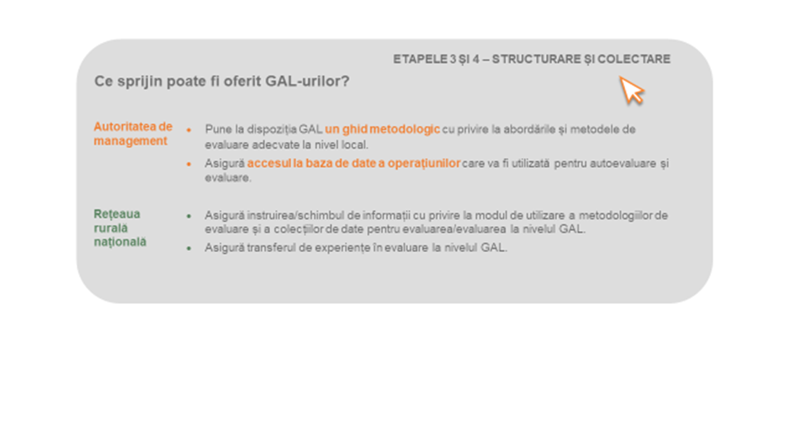

* 2. ETAPA 5: Raportarea, diseminarea și continuarea evaluării la nivelul GAL

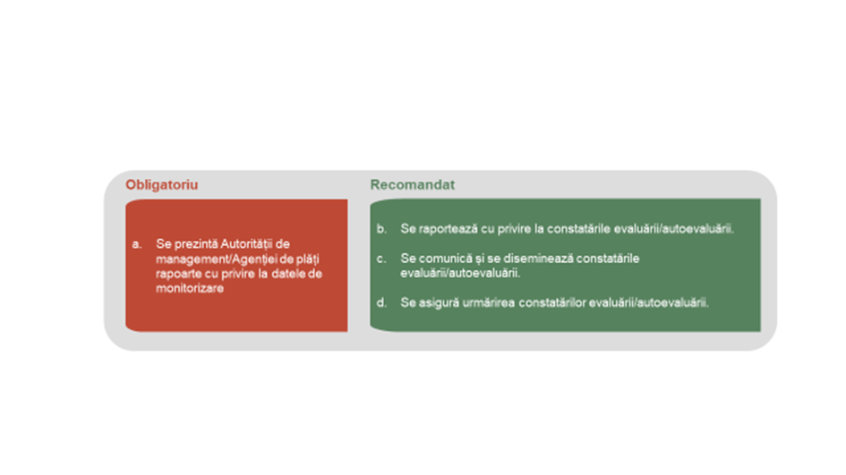

1. Se prezintă Autorității de management/Agenției de plăți rapoarte cu privire la datele de monitorizare (obligatoriu)

Singura cerință a CE pentru GAL cu privire la raportare se referă la datele de monitorizare. GAL trebuie să prezinte în mod regulat datele privind implementarea operațiunilor în cadrul strategiilor DLRC, care sunt colectate de către AM prin intermediul unui sistem informatic. În acest scop, acestea folosesc tabelele de monitorizare prevăzute în documentul de lucru intitulat Monitorizarea dezvoltării rurale – tabelele raportului de implementare și în *Documentul de lucru privind lista elementelor de date pentru Pilonul II. Baza de date a operațiunilor pentru realizări și ținte*.

1. Se raportează cu privire la constatările evaluării/autoevaluării (recomandat)

GAL ar trebui să prezinte public activitățile și realizările în ceea ce privește dezvoltarea locală. Astfel, raportarea cu privire la constatările evaluării la nivel local poate fi considerată ca fiind un instrument relevant pentru creșterea gradului de răspundere și de transparență a GAL. Aceasta promovează învățarea colectivă și informează cu privire la rezultatele și impacturile, precum și la valoarea adăugată a măsurii LEADER/DLRC la nivel local.

**În cazul unei autoevaluări,** GAL ar putea dori să își comunice constatările membrilor GAL și populației. GAL poate utiliza diferite formate pentru a informa diferite categorii de public într-un mod accesibil (informații pe o pagină web, într-o broșură, pliant, în mass-media locală etc.). Ar putea fi organizate evenimente pentru diseminarea constatărilor în rândul membrilor GAL și al populației.

**În cazul unei evaluări,** evaluatorii întocmesc raportul de evaluare. Raportul nu trebuie să fie amplu, ci ar trebui să fie ușor de citit pentru a fi diseminat și discutat cu membrii GAL, precum și cu publicul larg de pe teritoriul GAL. Este important să se utilizeze constatările evaluării și discuțiile ulterioare cu părțile interesate ca aport pentru îmbunătățirea strategiei DLRC, implementarea metodei LEADER și activitățile GAL în general. Lecțiile desprinse din acțiunea de evaluare constituie, de asemenea, un aport la următoarea etapă de dezvoltare a strategiei.

**Instrument de asistență - cerințe   
 minime de raportare**

Opțional, autoritatea de management poate facilita raportarea la nivelul GAL cu privire la evaluare prin prevederea unor **cerințe minime orientative (fără caracter obligatoriu) pentru raportare.** Aceasta ar putea să includă calendarul raportării și, astfel, să ajute la asigurarea utilizării constatărilor pentru evaluarea rezultatelor și a impacturilor PDR. Mai mult, aceasta permite efectuarea unei comparații și a unui schimb de experiențe între GAL-uri.

1. Se comunică și se diseminează constatările evaluării/autoevaluării   
   (recomandat)

**Constatările evaluării/autoevaluării ar trebui să fie comunicate și diseminate unor categorii diferite de public-țintă** de către GAL, AM sau RRN. În fiecare caz, GAL ar trebui să asigure faptul că activitățile de diseminare și de comunicare sunt bine dezvoltate și că acestea sunt lansate imediat după aprobarea finală a evaluării/autoevaluării. Două dintre principalele provocări în comunicarea constatărilor evaluării constau în identificarea publicului-țintă și în elaborarea și diseminarea informațiilor utile pentru respectivii utilizatori.

Pentru evaluarea/autoevaluarea la nivel local, este important să se includă nu doar publicul-țintă, beneficiarii DLRC și membrii GAL, ci și întreaga populație GAL.

**GAL pot recurge la diferite instrumente de comunicare pentru grupuri-țintă diferite (**de exemplu, un rezumat al raportului de evaluare, articole care să sintetizeze constatările principale). În acest scop, pot fi utilizate diferite canale de diseminare (de exemplu, site-uri, evenimente publice, transmiterea de mesaje în masă prin poșta electronică, televiziune, radio).

1. Se asigură luarea de măsuri pe baza constatărilor evaluării/autoevaluării (recomandat)

**Evaluarea este un instrument de gestionare strategică și de învățare**. Ea oferă părților interesate ocazia de a reflecta asupra constatărilor evaluării și a posibilelor îmbunătățiri. GAL-urile sunt încurajate să ia măsuri pe baza concluziilor și recomandărilor pentru:

* a asigura răspunderea publică și transparența la nivelul guvernanței locale;
* a facilita dezbaterea privind definirea și prioritățile strategiei cu părțile interesate relevante;
* a îmbunătăți conceptul strategiei și implementarea acesteia;
* a motiva părțile interesate și responsabilii GAL să participe în mod activ la îmbunătățirea performanței GAL și a stimula o cultură a învățării organizaționale;
* a spori gradul de aplicare a metodei LEADER;
* a genera mai multă valoare adăugată pentru DLRC.

GAL ar trebui să ia măsuri pe baza recomandărilor evaluării/autoevaluării și să definească răspunsurile necesare în ceea ce privește gestionarea. Măsurile luate ar trebui să conducă la rezultate concrete. Figura de mai jos arată cum ar putea fi organizate măsurile luate pe baza constatărilor evaluării/autoevaluării.



Figura 18 Organizarea măsurilor luate pe baza constatărilor evaluării

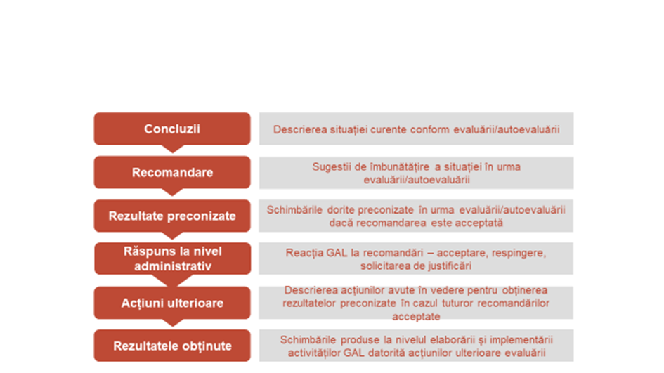

*Sursa: Serviciul european de asistență pentru evaluare în domeniul dezvoltării rurale, 2017.*

|  |  |  |  |  |  |  |  |  |  |  |  |  |
| --- | --- | --- | --- | --- | --- | --- | --- | --- | --- | --- | --- | --- |
| **Instrument de asistență: cum poate facilita un GAL luarea de măsuri pe baza evaluării**   |  |  | | --- | --- | | Concluzii | Componența operațiunilor din cadrul obiectivului specific nr. 1 „Dezvoltarea competențelor și cunoștințelor antreprenoriale ale populației locale” și conceptul acestora (eligibilitatea acțiunilor, beneficiari și buget) nu este suficient de eficace pentru îndeplinirea obiectivului de mai sus. | | Recomandare | Se recomandă să se extindă sfera beneficiarilor eligibili, a activităților și a bugetului din cadrul operațiunilor existente pentru a răspunde mai bine nevoii de a perfecționa competențele și a aprofunda cunoștințele în domeniul antreprenoriatului.  Se recomandă să se includă operațiuni care să sprijine infrastructura de afaceri (incubatoare de afaceri, servicii de consultanță, micro-împrumuturi etc.). | | Rezultat preconizat | Operațiuni mai multe și mai bine orientate spre comunități de afaceri existente sau potențiale pentru aprofundarea cunoștințelor acestora și perfecționarea competențelor lor. | | Răspuns la nivel administrativ | Modificarea strategiei DLRC în cadrul obiectivului specific nr. 1. | | Măsuri luate pe baza constatărilor | Schimbarea componenței și a conceptului operațiunilor din cadrul obiectivului nr. 1, introducerea de operațiuni noi implicate în sprijinirea infrastructurii de afaceri. | | Rezultatele obținute | Un număr mai mare de antreprenori cu competențe sporite și îmbunătățite pentru a-și crea și dezvolta propriile întreprinderi. | |

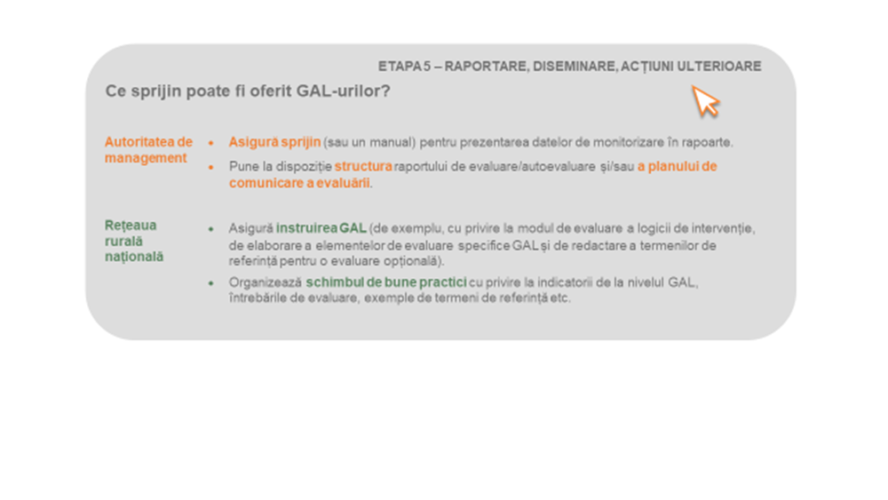

2. Anexă
   1. Glosar

**Valoarea adăugată a LEADER/DLRC**

Valoarea adăugată a LEADER/DLRC se referă la beneficiile care sunt obținute datorită aplicării corespunzătoare a metodei LEADER, comparativ cu acele beneficii care ar fi fost obținute fără aplicarea acestei metode. Valoarea adăugată a LEADER/DLRC poate fi exprimată sub forma unui capital social îmbunătățit, a guvernanței îmbunătățite și a rezultatelor și impacturilor sporite ca urmare a implementării programului/strategiei.

**Beneficiar**

Persoana sau organizația care este afectată în mod direct, în mod intenționat sau neintenționat, ca urmare a intervenției. Beneficiarii primesc sprijin, servicii și informații și utilizează facilitățile create cu sprijinul intervenției (de exemplu, o familie care utilizează o rețea de telefonie îmbunătățită cu sprijinul intervenției publice sau o firmă care a beneficiat de asistență sau consultanță). Unele persoane ar putea fi beneficiari fără a aparține neapărat grupului vizat de intervenție. În mod similar, întregul grup eligibil nu este format neapărat din beneficiari.

**Indicatori comuni**

Un indicator este un factor sau o variabilă cantitativă sau calitativă care oferă o modalitate simplă și sigură de a cuantifica realizarea, de a reflecta schimbările legate de o intervenție sau de a ajuta la evaluarea performanței unui actor implicat în dezvoltare. În contextul politicii de dezvoltare rurală, setul de indicatori comuni care prezintă caracter obligatoriu pentru toate statele membre servește la cuantificarea realizărilor și a schimbărilor produse la nivelul PDR și la nivel european.

**Sistem comun de monitorizare și de evaluare**

Articolul 14 din Regulamentul de punere în aplicare (UE) nr. 808/2014 stabilește un sistem comun de monitorizare și evaluare, care include: a.) o logică de intervenție care prezintă interacțiunile dintre priorități, ariile de intervenție și măsuri; b.) un set de indicatori de context, de rezultat și de realizare comuni, inclusiv indicatorii care urmează a fi utilizați pentru stabilirea de ținte cuantificate în ceea ce privește ariile de intervenție în materie de dezvoltare rurală și un set de indicatori predefiniți pentru evaluarea performanțelor; c.) întrebări de evaluare comune; d.) colectarea, stocarea și transmiterea datelor; e.) raportarea periodică privind activitățile de monitorizare și evaluare; f.) planul de evaluare; g.) evaluările ex ante și ex post, precum și toate celelalte activități de evaluare legate de programul de dezvoltare rurală, inclusiv cele necesare pentru îndeplinirea cerințelor sporite referitoare la rapoartele anuale de implementare pentru anii 2017 și 2019; h.) sprijin pentru a permite tuturor actorilor responsabili cu monitorizarea și evaluarea să își îndeplinească obligațiile.

**Dezvoltare locală plasată sub responsabilitatea comunității (DLRC)**

DLRC este un instrument specific de utilizat la nivel subregional, care este complementar altor forme de sprijin pentru dezvoltare la nivel local. DLRC poate să mobilizeze și să implice comunitățile și organizațiile locale pentru a contribui la îndeplinirea obiectivelor de creștere inteligentă, durabilă și favorabilă incluziunii din cadrul strategiei Europa 2020, cu promovarea coeziunii teritoriale și îndeplinirea obiectivelor specifice de politică.

**Strategia de dezvoltare locală plasată sub responsabilitatea comunității (DLRC)**

Strategia de dezvoltare locală plasată sub responsabilitatea comunității înseamnă un set coerent de operațiuni cu scopul de a răspunde obiectivelor și nevoilor locale și care contribuie la îndeplinirea strategiei Uniunii pentru o creștere inteligentă, durabilă și favorabilă incluziunii și care este conceput și realizat de un grup de acțiune local.

**Mecanismul de implementare**

Mecanismul de implementare poate fi definit ca fiind „setul de reguli, proceduri și etape individuale utilizate pentru a transpune obiectivele de politică în etapa finală de implementare a acțiunilor de către beneficiarii fondurilor”.

**Eficacitate**

Măsura în care sunt realizate obiectivele urmărite de o intervenție. Un indicator de eficacitate este calculat prin corelarea unui indicator de realizare, de rezultat sau de impact cu un obiectiv cuantificat.

**Eficiență**

Cea mai bună relație dintre resursele utilizate și rezultatele obținute în urmărirea unui obiectiv dat prin intermediul unei intervenții. Eficiența se referă la întrebarea dacă s-ar fi putut obține mai multe efecte cu același buget sau dacă s-ar fi putut obține aceleași efecte cu un cost mai scăzut. Un indicator de eficiență se calculează prin împărțirea resurselor bugetare mobilizate la cantitatea de efecte obținute.

**Evaluare**

Evaluarea constituie un proces de apreciere a intervențiilor în funcție de rezultatele, impacturile și nevoile pe care acestea urmăresc să le îndeplinească. Prin evaluare se analizează eficacitatea, eficiența, coerența și relevanța unei intervenții.

**Plan de evaluare**

Acesta prezintă activitățile de evaluare care includ măsurile instituționale (guvernanța evaluării) și dispozițiile administrative (administrarea evaluării) pentru o întreagă perioadă de implementare a programului.

**Întrebare de evaluare**

O întrebare la care trebuie să răspundă evaluatorii. Acestea sunt adresate, de regulă, de către cei care comandă o evaluare. Întrebările de evaluare se reflectă, de regulă, în termenii de referință ai proiectelor de evaluare.

**Evaluator**

Persoanele care efectuează evaluarea, de regulă într-o echipă, în cazul programelor complexe care necesită o combinație de abilități și competențe. Evaluatorii adună și interpretează date secundare, colectează date primare, efectuează analize și întocmesc raportul de evaluare. Aceștia trebuie să fie independenți față de organismul care a comandat evaluarea sau de responsabilii de program.

**Arie de intervenție**

Uniunea Europeană a identificat șase priorități în domeniul dezvoltării rurale. Acestea sunt împărțite în 18 „arii de intervenție”, pentru o mai bună detaliere a scopurilor fiecărei priorități în parte și pentru a înlesni programarea. Programele de dezvoltare rurală trebuie să cuantifice obiective ex-ante specifice pentru fiecare arie de intervenție. Statele membre trebuie să raporteze în mod periodic referitor la progresele înregistrate în ceea ce privește atingerea acestor obiective în cursul perioadei de programare.

**Angajare în echivalent normă întreagă (ENI)**

Unitățile echivalent normă întreagă sunt utilizate pentru a îmbunătăți comparabilitatea măsurilor privind ocuparea forței de muncă. Cifrele pentru numărul de persoane care lucrează mai puțin decât timpul de lucru standard al unui lucrător care lucrează cu normă întreagă pe parcursul unui an întreg trebuie convertite în echivalent normă întreagă, cu privire la timpul de lucru al unui lucrător care lucrează cu normă întreagă pe parcursul unui an întreg în cadrul unității. În această categorie sunt incluse persoanele care muncesc mai puțin decât o zi lucrătoare standard, mai puțin decât numărul standard de zile lucrătoare pe săptămână, sau mai puțin decât numărul standard de săptămâni/luni pe an. Conversia trebuie efectuată pe baza numărului de ore, zile, săptămâni sau luni lucrate.

**Guvernanța**

Aceasta include instituțiile, procesele și mecanismele prin care părțile interesate publice, economice și ale societății civile își exprimă interesele, își exercită drepturile legale, își îndeplinesc obligațiile și își rezolvă diferențele.

**Ierarhia obiectivelor**

Acesta este un instrument care ajută la analizarea și comunicarea obiectivelor și care arată modul în care intervențiile contribuie la obiectivele globale, intermediare și operaționale. Prin intermediul acestuia, obiectivele sunt organizate pe diferite niveluri (obiective, sub-obiective) sub forma unei ierarhii sau a unei structuri ramificate, indicând astfel legăturile logice dintre obiective și sub-obiectivele acestora. Acesta prezintă în mod sintetic diferitele logici de intervenție desprinse din regulament, care corelează acțiunile individuale cu obiectivele generale ale intervenției.

**Impactul**

În cadrul unui proces de evaluare a impactului, termenul „impact” descrie toate schimbările preconizate a se produce datorită implementării și aplicării unei anumite opțiuni de politică/intervenții. Astfel de impacturi ar putea să apară în anumite perioade de timp, să afecteze diferiți actori și să fie relevante la diferite niveluri (local, regional, național și al UE). Într-un context de evaluare, impactul se referă la schimbările asociate unei anumite intervenții, care se produc pe o perioadă mai lungă de timp.

**Indicator**

Instrument de cuantificare a realizării: unui obiectiv; unei resurse mobilizate; unei realizări îndeplinite; unui efect obținut; sau a unei variabile contextuale (economice, sociale sau de mediu). Informațiile furnizate de un indicator constituie date utilizate pentru cuantificarea datelor concrete sau a opiniilor. Un indicator trebuie să genereze, printre altele, informații simple care să poată fi comunicate și înțelese ușor de către furnizorul și utilizatorul informațiilor respective. Acesta trebuie să ajute responsabilii de intervenții publice să comunice, să negocieze și să ia decizii. În acest scop, ar fi de preferat ca indicatorul să fie corelat cu un criteriu privind reușita intervenției. El ar trebui să reflecte cu precizie, pe cât posibil, orice este prevăzut a fi cuantificat (valabilitatea construcției). Indicatorul și unitatea de măsură a acestuia trebuie să fie sensibile. Cantitatea măsurată trebuie să difere semnificativ atunci când apare o schimbare la nivelul variabilei de cuantificat.

**Coerența internă**

Corespondența dintre diferitele obiective ale aceleiași intervenții. Coerența internă implică faptul că există o ierarhie a obiectivelor, iar cele de la nivel inferior contribuie în mod logic la cele de la nivel superior.

**Intervenție**

Intervenția este utilizată ca termen generic care descrie o gamă largă de activități ale UE, inclusiv: măsuri financiare și fără caracter financiar, legislație, planuri de acțiune, rețele.

**Logica de intervenție**

Logica de intervenție este legătura logică dintre problema care trebuie să fie abordată (sau obiectivul care trebuie să fie urmărit), factorii determinanți ai problemei și opțiunile de politică disponibile (sau măsurile UE luate efectiv) pentru abordarea problemei sau îndeplinirea obiectivului. Această logică de intervenție este utilizată atât la evaluările prospective ale impactului, cât și la evaluările retrospective**.**

**Criterii de apreciere**

Cunoscute, de asemenea, drept criterii de evaluare, acestea specifică un aspect al intervenției evaluate care va permite evaluarea meritelor sau a reușitei. Criteriile de apreciere sunt strâns legate de întrebările de evaluare; criteriul este utilizat pentru a răspunde la o întrebare de evaluare. Din fiecare întrebare se desprinde unul sau mai multe criterii de apreciere.

**LEADER**

Acest termen este un acronim francez pentru Liaison Entre Actions de Développement de lʼEconomie Rurale (în limba română: „Legături între acțiuni de dezvoltare a economiei rurale”). Leader reprezintă o metodă de dezvoltare locală plasată sub responsabilitatea comunității în vederea mobilizării și a dezvoltării comunităților rurale prin stabilirea unor parteneriate locale între sectorul public și cel privat (grupuri de acțiune locală). Leader ajută populațiile, grupurile și întreprinderile din mediul rural să valorifice potențialul zonei lor și să încurajeze implementarea unor strategii de dezvoltare locală integrate și inovatoare. În primele două generații ale sale ca inițiativă a Comunității (Leader I: 1991-93, urmată de Leader II: 1994-99), aceasta a vizat zonele rurale defavorizate. În perioada 2000-2006 (Leader+), metoda a fost extinsă la toate tipurile de zone rurale. Abordarea a fost apoi integrată, în 2007-2013, în programele de dezvoltare rurală ale Uniunii Europene, acoperind aproximativ 2 200 de teritorii rurale din 27 de state membre. În 2007, inițiativa Leader a fost extinsă la sectorul pescuitului. În perioada 2014-2020, Leader continuă să facă parte integrantă din dezvoltarea rurală. Această inițiativă este disponibilă și în cadrul politicii de coeziune ca instrument comun, sub denumirea de dezvoltare locală plasată sub responsabilitatea comunității.

**Metoda LEADER**

Metoda LEADER reprezintă aplicarea combinată a principiilor LEADER:

* abordarea ascendentă;
* abordarea bazată pe zone;
* parteneriat local;
* integrarea multisectorială;
* colaborarea în rețea;
* inovare;
* cooperarea interteritorială și internațională.

**Monitorizare**

O examinare completă și regulată a resurselor, realizărilor și rezultatelor intervențiilor publice. Monitorizarea are la bază un sistem de informații coerente care include rapoarte, analize, bilanțuri, indicatori etc. Informațiile din sistemul de monitorizare sunt obținute, în primul rând, de la beneficiari și sunt utilizate în esență pentru coordonarea intervențiilor publice. Atunci când monitorizarea include o apreciere, această apreciere se referă la îndeplinirea obiectivelor operaționale. De asemenea, monitorizarea este prevăzută a oferi feedback și a asigura învățarea directă. În general, aceasta este responsabilitatea actorilor însărcinați cu implementarea unei intervenții.

**Efect net**

Efectul care este pus exclusiv pe seama intervenției publice, spre deosebire de schimbările aparente sau efectele brute. Pentru a evalua efectele nete pe baza efectelor brute, este necesar să se scadă schimbările care s-ar fi produs în absența intervenției publice, care nu sunt așadar puse pe seama acesteia, întrucât acestea sunt produse datorită unor factori surprinzători (o situație contrafactuală). Spre exemplu, numărul angajaților din firmele asistate pare să fie stabil (schimbarea sau efectul brut este egal cu zero). Însă, se estimează că, fără sprijin, ar fi existat 400 de concedieri (situație contrafactuală). Astfel, au fost păstrate 400 de locuri de muncă (efect net).

**Obiectiv**

O afirmare clară, explicită și inițială a efectelor care vor fi produse ca urmare a unei intervenții publice. Un obiectiv cantitativ este afirmat sub forma indicatorilor, iar un obiectiv calitativ sub forma descriptorilor. Obiectivele specifice se referă la rezultatele și impacturile unei intervenții asupra beneficiarilor direcți. Un obiectiv global corespunde scopului intervenției. Scopul unei intervenții este de a produce un impact exprimat în termeni globali, de exemplu, reducerea disparităților regionale la nivel de dezvoltare. Obiectivele pot fi, de asemenea, intermediare. Obiectivele care prevăd realizările ce trebuie să fie generate sunt denumite obiective operaționale. Dacă obiectivele unei intervenții publice nu au fost definite în mod clar în prealabil, evaluarea poate încerca să le clarifice ulterior. În acest caz, este de preferat să se facă referire la obiective implicite. Obiectivele ar trebui să fie exprimate în termeni SMART (specifice, cuantificabile, realizabile, realiste și dependente de timp).

**Acord de parteneriat**

Este documentul pregătit de statul membru cu implicarea partenerilor, în conformitate cu abordarea bazată pe guvernanța pe mai multe niveluri, care stabilește strategia, prioritățile și modalitățile statului membru în ceea ce privește utilizarea fondurilor ESI într-un mod eficace și eficient pentru urmărirea strategiei Uniunii privind creșterea inteligentă, durabilă și favorabilă incluziunii; contractul de parteneriat este aprobat de Comisie în urma unei evaluări și a unui dialog cu statul membru.

**Contribuțiile primare ale LEADER/DLRC**

Contribuțiile directe ale operațiunilor implementate în cadrul măsurii LEADER/DLRC la obiectivul corelat cu aria de intervenție principală (de regulă, 6B - dezvoltare locală în zonele rurale) în cadrul căreia este programată măsura LEADER/DLRC.

**Întrebare de evaluare specifică programului**

Întrebările de evaluare specifice programului sunt formulate cu scopul de a evalua un anumit program, în vederea asigurării unei înțelegeri mai profunde a implementării generale a programului respectiv sau pentru a reflecta obiective specifice ale programului respectiv. Contrar acestora, întrebările de evaluare „comune” sunt valabile pentru toate programele.

**Indicatori specifici programului**

Un indicator este un factor sau o variabilă cantitativă sau calitativă care oferă o modalitate simplă și sigură de a cuantifica realizarea, de a reflecta schimbările legate de o intervenție sau de a ajuta la evaluarea performanței unui actor implicat în dezvoltare. Setul de indicatori comuni, care prezintă caracter obligatoriu pentru toate statele membre, servește la cuantificarea realizărilor și a schimbărilor produse la nivelul programului și la nivel european. Întrucât este posibil ca indicatorii comuni să nu reflecte pe deplin toate efectele activităților programului, autorităților de management din statele membre li se solicită să completeze setul de indicatori comuni prin stabilirea de indicatori suplimentari pentru a reflecta seria completă de efecte prevăzute pentru un anumit program, în special în cazul priorităților naționale și al măsurilor locale. Acești indicatori suplimentari sunt denumiți indicatori specifici programului.

**Indicator calitativ**

O descriere, sub forma unei specificări concise, clare și stabile, a unui obiectiv de realizat sau a unui impact obținut. Organizarea descriptorilor sub forma unei grile structurate ar putea constitui prima etapă în construirea unui indicator. Dacă au fost stabiliți mai mulți descriptori dinainte, aceștia pot fi utilizați pentru a construi o grilă de observare. Prin intermediul acestei grile se poate observa și descrie un fenomen sau o schimbare într-un mod calitativ și structurat. Evaluarea nu își poate permite să excludă din domeniul de aplicare al analizei un obiectiv sau un impact important doar pentru că este dificil de măsurat cantitativ, când acesta este de fapt considerat unul important. În acest caz, este de preferat să se colecteze date calitative care să fie structurate prin intermediul descriptorilor.

**Recomandări**

Propunerile care vizează creșterea relevanței, a eficacității, a eficienței, a valorii adăugate și a coerenței programului/strategiei; reformularea obiectivelor și a măsurilor; și/sau realocarea resurselor. Recomandările ar trebui să fie corelate cu concluziile bazate pe dovezi.

**Relevanță**

Măsura în care obiectivele unei intervenții sunt pertinente pentru nevoi, probleme și aspecte. Întrebările privind relevanța sunt deosebit de importante în evaluarea ex ante, deoarece accentul se pune pe strategia aleasă sau pe justificarea acesteia.

**Fiabilitate**

Calitatea acțiunii de colectare a datelor de evaluare atunci când protocolul utilizat face posibilă obținerea de informații similare în cadrul unor observații repetate în condiții identice. Fiabilitatea depinde de conformitatea cu regulile de eșantionare și cu instrumentele utilizate pentru colectarea și înregistrarea informațiilor cantitative și calitative.

**Rezultat**

Avantajul (sau dezavantajul) pe care îl obțin beneficiarii direcți la sfârșitul participării lor în cadrul unei intervenții publice sau de îndată ce s-a finalizat un serviciu public. Rezultatele pot fi observate atunci când un operator încheie o acțiune și prezintă modul în care fondurile alocate au fost cheltuite și gestionate. În acest punct, acesta poate arăta, de exemplu, că accesibilitatea a fost îmbunătățită datorită construirii unui drum sau că firmele care au beneficiat de consultanță declară că sunt mulțumite. Operatorii ar putea monitoriza rezultatele în mod regulat. Aceștia trebuie să adapteze implementarea intervenției în funcție de rezultatele obținute.

**Contribuțiile secundare ale LEADER/DLRC**

Contribuțiile operațiunilor implementate în cadrul măsurii LEADER/DLRC la ariile de intervenție suplimentare, altele decât ariile de intervenție principale (de regulă, AI 6B), în cadrul cărora este programată și la care contribuie în primul rând măsura LEADER/DLRC. Contribuția secundară ar putea fi predominantă și suplimentară. Contribuțiile secundare predominante la AI la care contribuie operațiunea în mod semnificativ. Contribuțiile secundare suplimentare la AI la care contribuie operațiunea, însă nu în mod semnificativ.

**Autoevaluare**

Autoevaluarea constituie un proces formativ conceput și desfășurat de către cei care implementează o intervenție sau fac parte din aceasta (de exemplu, organe de conducere, organe decizionale, beneficiari). Aceasta oferă o imagine din interior asupra activităților și este axată pe performanța generală. Actorii implicați, cu sau fără ajutorul unui moderator extern, analizează modul în care acționează și se întreabă cum contribuie la îndeplinirea obiectivelor și țintelor convenite. Natura participativă a autoevaluării induce efecte de învățare în rândul tuturor celor care participă la aceasta.

**Capital social**

Capitalul social poate fi definit ca fiind „rețele, alături de norme, valori și înțelegeri comune care facilitează cooperarea în cadrul unor grupuri și între acestea”.

**Părți interesate**

Partea interesată reprezintă orice individ sau entitate asupra căruia/căreia o intervenție a UE a avut un impact sau care a fost vizat/vizată în alte condiții de aceasta.

**Sinergii**

Faptul că mai multe intervenții publice (sau mai multe componente ale unei intervenții) produc împreună un impact care este mai mare decât suma impacturilor pe care acestea le-ar produce individual (de exemplu, o intervenție care finanțează extinderea unui aeroport care, la rândul său, ajută la ocuparea unităților turistice, care sunt de asemenea finanțate în cadrul intervenției). În general, sinergia se referă la impacturi pozitive. Însă pot fi abordate și fenomene care sporesc efectele negative, sinergia negativă sau anti-sinergia (de exemplu, o intervenție subvenționează diversificarea întreprinderilor, iar politica regională ajută la consolidarea activității dominante).

**Indicator-țintă**

Pentru fiecare arie de intervenție aleasă dintre cele șase priorități de dezvoltare rurală, se stabilesc la nivelul comunității indicatori-țintă cuantificabili. Indicatorii-țintă ar trebui să fie corelați cât mai direct posibil cu intervențiile programelor de dezvoltare rurală, reducându-se efectul factorilor externi. Aceștia ar trebui să fie indicatori care pot fi monitorizați în mod simplu și regulat, cu reducerea la minim a cerințelor de date pentru beneficiari și administrații, întrucât valorile acestor indicatori vor fi monitorizate în mod regulat pe durata fiecărui program de dezvoltare rurală. Ori de câte ori este posibil, ar trebui să se utilizeze indicatori și metode consacrate. Majoritatea indicatorilor-țintă vor fi la nivel de rezultat, cu excepția Priorității 1, care este orizontală și ale cărei rezultate sunt reflectate în rezultatele finale ale altor priorități. În cazul ariilor de intervenție din cadrul acestei priorități, indicatorii-țintă vor fi stabiliți la nivel de realizare.

1. Nevoia de a pune la dispoziție mai multe orientări metodologice pentru LEADER/DLRC provine, de asemenea, din cadrul juridic, și anume anexa VI punctul 1 la Regulamentul de punere în aplicare (UE) nr. 808/2014 al Comisiei.
2. Comitetul consultativ al grupului de lucru tematic privind ghidul intitulat „Evaluarea LEADER/DLRC” a fost compus, printre alții, din reprezentanți ai DG AGRI, ai DG MARE, ai Grupului de experți privind monitorizarea și evaluarea PAC 2014-2020 și ai punctului de contact REDR.
3. Articolul 32 alineatul (2) din Regulamentul (UE) nr. 1303/2013
4. Luarea în considerare a posibilităților oferite de cadrul juridic, și anume a celor enunțate în articolele 67, 68 și 69 din Regulamentul (UE) nr. 1303/2013.
5. Alături de investițiile teritoriale integrate pentru FEDR, FSE, FEADR, FEPAM și Fondul de coeziune. Articolul 36 din Regulamentul (UE) nr. 1303/2013.
6. Documentul de lucru al serviciilor Comisiei: Elemente ale cadrului strategic comun pentru FEDR, FSE, Fondul de coeziune, FEADR și FEPAM
7. Articolul 32 alineatele (1) și (2) din Regulamentul (UE) nr. 1303/2013
8. Articolul 34 alineatul (3) litera (g) din Regulamentul (UE) nr. 1303/2013
9. Articolul 33 alineatul (1) litera (f) din Regulamentul (UE) nr. 1303/2013
10. Articolul 35 litera (d) din Regulamentul (UE) nr. 1303/2013
11. Punctul 9.3 literele (a) și (b) din partea I din anexa I la Regulamentul (UE) nr. 808/2014
12. Punctul 7 din anexa VII la Regulamentul (UE) nr. 808/2014
13. Articolul 14 din Regulamentul (UE) nr. 808/2014
14. Articolul 67 din Regulamentul (UE) nr. 1305/2013
15. http://ec.europa.eu/transparency/regexpert/index.cfm?do=groupDetail.groupDetailDoc&id=21095&no=3
16. [http://ec.europa.eu/agriculture/cap-post-2013/monitoring-evaluation/index_en.htm](https://ec.europa.eu/agriculture/cap-overview/history_ro) și <http://enrd.ec.europa.eu/evaluation/european-evaluation-helpdesk-rural-development/evaluation-helpdesks-publications/guidance>
17. Document de lucru: Ghid privind programarea strategică pentru perioada 2014-2020
18. Anexa IV la Regulamentul (UE) nr. 808/2014 și anexa 11 din Ghidul intitulat „Evaluarea rezultatelor PDR”
19. Anexa V la Regulamentul (UE) nr. 808/2014
20. Articolele 70 și 71 din Regulamentul (UE) nr. 1305/2013
21. <http://enrd.ec.europa.eu/evaluation/european-evaluation-helpdesk-rural-development/evaluation-helpdesks-publications_en?2nd-language=fr>
22. PDR din Anglia, Regatul Unit, a programat LEADER/DLRC în cadrul AI 6A
23. Articolul 35 alineatul (1) din Regulamentul (UE) nr. 1303/2013
24. Această evaluare se referă la raportarea cu privire la evaluare din RAI, anexa VII, punctul 7 din Regulamentul (UE) nr. 808/2014 pentru RAI depuse în 2017 și 2019.
25. În cazul în care un anumit PDR cuprinde multe proiecte de cooperare transnaționale/transregionale (pentru programe regionale) în cadrul LEADER/DLRC, se recomandă să se planifice și să se efectueze la nivelul programului o evaluare a cooperării specifică LEADER/DLRC.
26. Orientări „Evaluarea rezultatelor PDR: pregătirea raportării referitoare la evaluare în 2017”, http://enrd.ec.europa.eu/evaluation/publications/guidelines-assessment-rdp-results-how-prepare-reporting-evaluation-2017
27. Articolele 33-34 din Regulamentul (UE) nr. 1303/2013
28. DG AGRI, Monitorizarea dezvoltării rurale (2014-2020), document de lucru pentru Comitetul privind dezvoltarea rurală, august 2014. <http://ec.europa.eu/agriculture/cap-indicators/output/working-document-rd-monitoring-implementation-report-tables_en.pdf>
29. Mintzberg, H. (2008): *Strategy Safari*. *The complete guide through the wilds of strategic management*. Pearson Education, Canada.
30. ibid
31. a se vedea Ghidul privind evaluarea rezultatelor PDR (Guidelines on the Assessment of RPD results) la adresa <https://enrd.ec.europa.eu/evaluation/publications/guidelines-assessment-rdp-results-how-prepare-reporting-evaluation-2017_en>
32. Articolul 9 din Regulamentul (UE) nr. 1303/2013: OT1: consolidarea cercetării, dezvoltării tehnologice și inovării, OT3: îmbunătățirea competitivității IMM-urilor, a sectorului agricol (în cazul FEADR) și a sectorului pescuitului și acvaculturii (pentru FEPAM), OT8: promovarea sustenabilității și calității locurilor de muncă și sprijinirea mobilității forței de muncă, OT9: promovarea incluziunii sociale, combaterea sărăciei și a oricărei forme de discriminare
33. <http://ec.europa.eu/europe2020/index_ro.htm>
34. *Pentru îndrumări detaliate cu privire la verificarea consecvenței, consultați documentele de orientare anterioare, de exemplu,* „Constatarea succesului PDR: Orientări pentru evaluările ex post pentru perioada 2007-2013” (*Capturing the success of your RDP: Guidelines for the ex post evaluations 2007-2013*) și „[Orientări: Evaluarea rezultatelor PDR: Pregătirea raportării referitoare la evaluare în 2017” (*Guidelines: Assessment of RDP results: How to prepare for reporting on evaluation in 2017*)](http://enrd.ec.europa.eu/evaluation/publications/guidelines-assessment-rdp-results-how-prepare-reporting-evaluation-2017_en)
35. DL: Întrebări de evaluare comune pentru programele de dezvoltare rurală (*Common Evaluation Questions for Rural Development programmes 2014-2020*), <https://enrd.ec.europa.eu/evaluation/european-evaluation-helpdesk-rural-development/evaluation-helpdesks-publications/guidance_en>
36. DL: Întrebări de evaluare comune pentru PDR în perioada 2014-2020 (*Common evaluation questions for 2014-2020 RDPs*), <https://enrd.ec.europa.eu/evaluation/european-evaluation-helpdesk-rural-development/evaluation-helpdesks-publications/guidance_en>
37. Informații detaliate cu privire la elaborarea întrebărilor de evaluare specifice programului, precum și a criteriilor și indicatorilor de apreciere se găsesc în documentele de orientare existente [„Orientări: Evaluarea rezultatelor PDR: Pregătirea raportării referitoare la evaluare în 2017” (*Guidelines: Assessment of RDP results: How to prepare for reporting on evaluation in 2017*),<http://enrd.ec.europa.eu/evaluation/publications/guidelines-assessment-rdp-results-how-prepare-reporting-evaluation-2017_en> ].
38. Informații detaliate cu privire la modul de elaborare a întrebărilor de evaluare specifice programului, precum și a criteriilor și indicatorilor de apreciere se găsesc în documentul Orientări: Evaluarea rezultatelor PDR: Pregătirea raportării referitoare la evaluare în 2017 (*Guidelines: Assessment of RDP results: How to prepare for reporting on evaluation in 2017*).<http://enrd.ec.europa.eu/evaluation/publications/guidelines-assessment-rdp-results-how-prepare-reporting-evaluation-2017_en>.
39. <http://ec.europa.eu/agriculture/evaluation/rural-development-reports/2015/ex_ante_rdp_synthesis_2014_2020/fulltext_en.pdf>
40. Documentul de lucru intitulat „Lista elementelor de date pentru baza de date a operațiunilor aferente pilonului II” (*Data item list for Pillar II Operations database*)
41. „Orientări: Evaluarea rezultatelor PDR: Pregătirea raportării referitoare la evaluare în 2017” (*Guidelines: Assessment of RDP results: How to prepare for reporting on evaluation in 2017*), Anexa 11 – Fișe pentru a răspunde la IEC 1-21, <http://enrd.ec.europa.eu/evaluation/publications/guidelines-assessment-rdp-results-how-prepare-reporting-evaluation-2017_en>
42. A se vedea REDR (2011): [Grupul de lucru tematic 4 - Mecanismul de implementare a politicii de dezvoltare rurală. Raport final (*Thematic Working Group 4 - Delivery Mechanisms of Rural Development Policy. Final Report*)](http://enrd.ec.europa.eu/enrd-static/fms/pdf/D44FCDEB-C1DC-3F8B-8EDE-B5C89302360C.pdf)
43. Aceste metode sunt bine descrise, cu exemple, în documentul de lucru al Serviciului de asistență intitulat „Descrierea impacturilor metodei Leader și ale măsurilor pentru o mai bună calitate a vieții în zonele rurale” (*Capturing Impacts of Leader and of measures to improve quality of life in rural areas*), iulie 2010, <http://enrd.ec.europa.eu/enrd-static/fms/pdf/98275CF6-C4FD-1908-07DE-1F1EA065BC29.pdf>
44. Idem
45. <http://cor.europa.eu/en/activities/governance/Pages/multilevel-governance1.aspx>
46. Ghid pentru evaluarea ex post a PDR-urilor pentru perioada 2007-2013 (*Guidelines for ex post evaluation of 2007-2013 RDPs*) <http://enrd.ec.europa.eu/enrd-static/evaluation/library/evaluation-helpdesk-publications/en/evaluation-helpdesk-publications_en.html> și Ghidul pentru evaluarea RRN (*Guidelines for evaluation of RRN*) <https://enrd.ec.europa.eu/evaluation/european-evaluation-helpdesk-rural-development/evaluation-helpdesks-publications/guidance_en>
47. „Orientări: Evaluarea rezultatelor PDR: Pregătirea raportării referitoare la evaluare în 2017” (*Guidelines: Assessment of RDP results: How to prepare for reporting on evaluation in 2017*), anexa 11, <http://enrd.ec.europa.eu/evaluation/publications/guidelines-assessment-rdp-results-how-prepare-reporting-evaluation-2017_en> ].
48. „Orientări: Evaluarea rezultatelor PDR: Pregătirea raportării referitoare la evaluare în 2017” (*Guidelines: Assessment of RDP results: How to prepare for reporting on evaluation in 2017*), anexa 10, <http://enrd.ec.europa.eu/evaluation/publications/guidelines-assessment-rdp-results-how-prepare-reporting-evaluation-2017_en> ].
49. DL: Întrebări de evaluare comune pentru PDR în perioada 2014-2020 (*Common evaluation questions for RDPs 2014-2020*), <http://enrd.ec.europa.eu/evaluation/publications/working-document-common-evaluation-questions-rural-development-programmes_en>
50. Cum se selectează canalul pentru transmiterea informațiilor.
51. În ce măsură/în ce scop se realizează transmiterea.
52. În plus față de activitățile de mai sus, GAL poate să deruleze, de asemenea, alte activități și proiecte și să utilizeze alte fonduri, de exemplu, proiecte de incluziune socială, proiecte de infrastructură etc.
53. Fișa măsurii LEADER pentru dezvoltare locală, capitolul 5.4 „Animare: costurile activității de animare în contextul strategiei DLRC pentru a facilita schimbul de informații între părțile interesate, a oferi informații și a promova strategia, precum și pentru a susține potențiali beneficiari să desfășoare operațiuni și să întocmească cereri”
54. Articolul 35 alineatul (1) litera (d) din Regulamentul (UE) nr. 1303/2013
55. Articolul 33 alineatul (1) litera (c) din Regulamentul (UE) nr. 1303/2013
56. Această abordare este similară celei de reanalizare a logicii de intervenție a PDR descrise în ghidul: „Evaluarea rezultatelor PDR: *Pregătirea raportării referitoare la evaluare în 2017” (Guidelines: Assessment of RDP results: How to prepare for reporting on evaluation in 2017), Serviciul de asistență pentru evaluare, 2016, http://enrd.ec.europa.eu/evaluation/publications/guidelines-assessment-rdp-results-how-prepare-reporting-evaluation-2017_en*.
57. Autoritatea de management poate elabora, de asemenea, întrebări de evaluare specifice programului aferente măsurii LEADER/DLRC. La acestea ar trebui să răspundă GAL-urile și, ca urmare a acestora, ar trebui să se dezvolte indicatori specifici programului în acest scop, în plus față de indicatorii comuni ai SCME.
58. Aflați mai multe despre verificarea consecvenței dintre logica de intervenție și elementele de evaluare din *Orientări: Evaluarea rezultatelor PDR: Pregătirea raportării referitoare la evaluare în 2017 (Guidelines: Assessment of RDP results: How to prepare for reporting on evaluation in 2017)*, PARTEA II, capitolul 5.2, <http://enrd.ec.europa.eu/evaluation/publications/guidelines-assessment-rdp-results-how-prepare-reporting-evaluation-2017_en>